DRES - USMENI

Popispitanja:

(*koristiteCtrl+Clickza link do pitanjailiCtrl+Fzapotraguodređenihriječi*)

1 Četiri koraka sinkronizacije generatora na mrežu? 6

2 Shema G+BT+ 2 voda & P - delta karakteristika (korak po korak) za 3pKS? 7

3 G+T+2 voda nadomjesna shema, P – delta karakteristika? 7

3.1 U nadomjesnoj shemi hidrogeneratora+t+2voda, di stavljamo Xq 8

4 Samoregulacija turbine? 8

5 Formula za hidrogenerator, koja je koja reaktancija, kakve su te reaktancije kod TG-a? 9

5.1 Formule za el. Snagu HG i TG? 9

6 Crtanje pogonske karte generatora, pa pitanja oko svakog ograničenja, pa uz to povezati i statičku karakteristiku regulatora? 9

7 Koliki je napon na izlazu generatora, zašto je toliki? 9

8 Kolika je prijenosna moć 110kV voda? 9

9 Vrste kompenzacije? 10

[10 Što je struja, što je jakost struje, šta je napon, šta je jalova snaga, zašto nastaju   
gubici u vodu? 10](#_Toc335532093)

11 Faktor snage i cos(fi), razlika između njih? 10

12 Zašto se radna i jalova snaga ne sudare ako su suprotnog smjera? 10

13 Sve o iznosu snage regulacije, kako se određuje, što je to? 11

14 Snaga regulacije u sustavu? 11

15 Kompenzacija s kondenzatorskim baterijama? 11

16 Na kojim naponskim razinama ugrađujemo kondenzatorske baterije? Zašto? 11

17 Sve o prijelaznoj stablinosti? 11

18 Dinamičko ponašanje sustava pri poremećaju? 11

19 Prigušnice..? 13

20 Pilot čvorišta i regulacijske zone? 13

21 Shemu s jednom elektranom i tri agregata iz skripte? 14

22 Izvod jednadžbe njihanja? 14

[22.1 I da li se zna naziv za 2H u jednadbi njihanja osim definicije da je to od 0 do   
sinkrone brzine ? 14](#_Toc335532106)

23 Podfrekvencijsko rasterećenje? 14

24 Vjetroelektrane – one zahtjeve za VA, troškove i tak to? 14

25 Vod i asinkroni motor kao potrošači jalove snage? 14

26 Da li je bolje da asinkroni motor radi s manjim ili većim cos(fi)? 14

27 Što je *delta* kod jednadžbi snage turbogeneratora - kut, i kako se zove taj kut? 15

28 Ubrzavanje, do koje točke, što ako je na 90 stupnjeva? 15

29 Sumarna karakteristika 3 agregata? 15

29.1 Sumarna karakteristika 2 agregata? 16

29.2 Sumarna regulacija dva agregta različitih statičnosti i rezerva na prvom agregatu? 16

30 Automatska sekundarna regulacija napona, skica i ostalo? Je li to aut. Sek reg U-Q?? 16

31 Shema automatske sekundarne regulacije frekvencije jedne zone? 17

32 Regulacijska sklopka transformatora (o sklopci, o trafu, nacrtati i objasniti kako radi na primjeru)? 17

32.1 Mene zanima ovaj slijed preklapanja regulacijske sklopke, niš to ne kužim, gdje je tu kratki spoj i zašto? 17

33 Koliko iznose struje KS i zasto? 17

33.1 Koliko iznosi vrijeme djelovanja prekidača? 17

34 Objasnjenje onog prikaza podfrekvencijskog rasterecenja (3 predavanje, slajd 19)? 17

35 Cake sto je spominjao s predavanja, ako je toliki napon kolika je snaga moguca? 18

36 Sekundarna U-Q regulacija & nacrtat shemu? 18

37 Stabilnost kuta? 18

38 velika rasprava o debljini kabela, kako ovisi o struji, naponu, koliko bi bio debel za 110kV? 18

39 Frekvencija, UCTE, graf? 18

40 Zašto postoji (ne)osjetljivost regulatora? 18

40.1 Koje su točne vrijednosti za neosjetljivost regulatora kod Hidro i kod Turbo ? 19

41 Grafovi o promjeni frekvencije? 19

42 Konstante tromosti ? Za HG & TG ? 19

43 Zašto nastaju gubici u vodu? 19

[44 U skripti prijelazne stabilnosti kod P-d APU-a, slike str 46, tekst str 45: svugdje piše da je kvar nastao tek u točki 3. Što je onda od točke 2-3? (ne tražim odgovor rotor ubrzava). Ja sam cijelo vrijeme mislio da je u točki 2 ispao vod, a ubiti je tek u točki 3. Jasno mi je da je plava krivulja kad su oba voda uklopljena, a narančasta kada je samo jedan, a što onda predstavlja ta   
crvena krivulja *b*?? 20](#_Toc335532133)

45 Za ove kompenzacije jalove snage - pojedinačna, grupna, i ove sheme... Jel zna itko šta predstavljaju svi elementi, znači ove tri crte me zanimaju i ovaj A krug 21

46 Kod KS s jednim vodom, da li za vrijeme trajanja KS (a da nije 3KS) se prenosi neka snaga? Ali onda je ta snaga manja nego kad imamo 2 voda? 21

47 Da li KB utječu na struju KS u predavanju 6, slide 9 piše da ne, a predavanje 7, slide 22 kaže da povećavaju struju ks? 22

48 Što je sinkronizirajući moment? 22

49 Načini regulacije kondenzatorske baterije? 22

49.1 Čemu služi onaj otpornik u grupnoj kompenzaciji kondezatorima ? 22

50 Nabrojati elemente kondezatorske baterije (ono element, jedinica,segment i modul)? 22

51 Kolki napon daje generator van, kakvih su snaga elektrane? 22

52 Zatim razlika između potrošnje jalove snage bojlera(pegle) i saugera, opisati jalovu snagu AM? 22

52.1 U usisivaču ima kondenzator za polje? 23

53 Kako to da iz utičnice izlazi jedna faza, a sauger ima trofazni motor? 23

54 Sve o prijelaznoj stabilnosti! 23

55 O čemu ovisi pad frekvencije nakon poremećaja u sustavu? 23

56 FACTS uređaji? 23

56.1 Što FACTS uredaji omogućuju? 24

57 Podjela stabilnosti i da napišem nekaj o svakoj! 24

58 Karakteristika hidrogeneratora? 24

59 E' (EM sila)? 24

60 Podfrekvencijsko rasterećenje, releje i njihovo ponašanje, te vrste? 24

60.1 Kako se odredjuju stupnjevi podfrekvencijskog rasterecenja ? 24

61 Pitanje o 3pksu i kao koji je slučaj u praksi da je kratki spoj (odnosno da nema one ndomjesne impedancije), a kada da postoji onaj Zk? 24

62 Pita za releje vrijeme prorade i zašto je za dalekovode kraće (mislim), a za ove "obične" vodove duže? 24

63 Primarna regulacija u UCTE? 25

64 Podjela pričuve? 25

65 Trafo i vod kao potrošači jalove snage? 25

66 Sve o kutnoj stabilnosti? 25

67 Trebalo je znat i nadomjesnu shemu asinkronog motora! 25

68 Sekundarna, tercijarna regulacija frekvencije / napona? 25

69 Trafo/AM/vod? 25

70 WAMS, GPS? 25

71 Brzina promjene frekvencije (v. 41. pitanje)? 26

72 Vremenski prikaz razlicitih pojava u EES-u? 26

73 Pitao je i program zaštite sustava? 26

74 APU? 26

75 Dinamika pri poremećaju? 26

76 Nakon poremećaja, hoće li stabilizirati sustav prije agregat s većom ili manjom statičnošću? 26

77 Prigušnica kao potrošači jalovine? 26

78 Definicije sigurnosti, stabilnosti i pouzdanosti? 26

78.1 Razlika između sigurnosti i stabilnosti? 26

79 Zasto se kut opterećenja povecava uslijed trajanja kvara? 27

80 Naponska stabilnost? 27

81 Zašto je potrebna konstantna frekvencija u sustavu? 27

82 O čemu ovisi promjena frekvencije? 27

83 Utjecaj statičnosti, regulacijske energije i ostalih veličina na frekvenciju? 27

[84 Sinkroni generator kao proizvođač jalove snage ? (ako neznaš crtaš pogonsku kartu i   
onda ćeš znati ) 27](#_Toc335532178)

85 Jednofazni kratki spoj na sredini jednog voda, onda mu tu opisati ponašanje sustava tijekom i nakon isključenja voda u kvaru, i onda na sve to mi je rekao da mu pokažem uspješan APU? 28

86 Automatska regulacija frekvencije? 28

87 Što znači lambda u automatskoj regulaciji frekvencije? 28

88 Nosna krivulja, sto i kako se odreduje (vazno naglasit da je u pitanju njutn-repson) 28

89 Campbellov dijagram ? 28

90 UPFC ? 29

91 Kategorizacija potrošača? 29

92 Pet pogonskih stanja (normalno,oporavak,kriticno,prijelazno,poremeceno) ? 29

93 Kriterij n-1 ? 29

94 Integritet sustava? 29

95 Kako izgleda uzbudnik kod generatora? 29

96 Za šta se koriste strujni mjerni i naponski mjerni transformatori? 29

97 Kako ces prepoznati koji je strujni mjerni a koji naponski mjerni? 29

98 Koliki je otpor krute mreže? 29

99 Može li generator imati cosFI=1 ? Zašto ? 29

100 Kako radi sinkroni stroj odnosno pretvorba mehaničke u električnu energiju 30

101 Detaljno o fazorima 30

102 Broj pari polova kod hidrogeneratora 30

103 Izolirani rad agregata 30

104 Razlika između SCADA i WAMS? 30

105 Što je to Benchmarking? 30

106 Veličina područja nesigurnosti kod FACTS obrnuto je proporcionalna? 30

107 Klizanje AM? 30

108 Prirodna snaga? 30

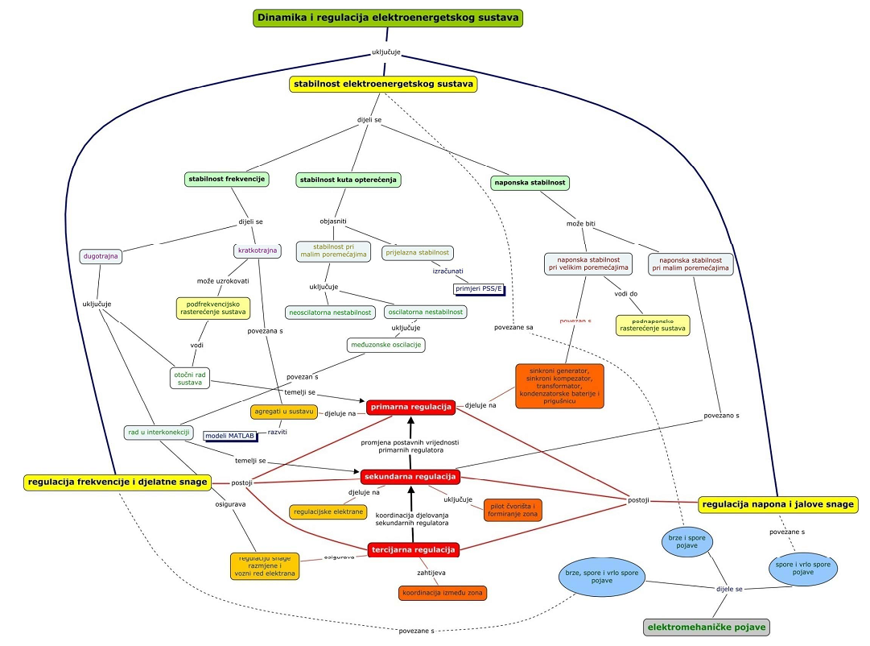

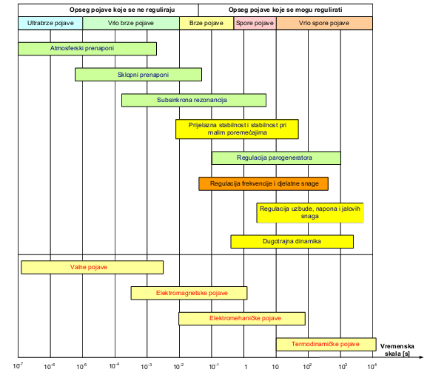

# Četiri koraka sinkronizacije generatora na mrežu?

*-stari odgovor:*

**Naponi mreže i generatora moraju nužno:**

* **Biti po veličini jednaki**
* **Imati istu frekvenciju**
* **Isti redoslijed faza**
* **Biti u fazi (istofazni)**

Prilikom priključka generatora na mrežu je nužno da naponi mreže i generatora budu po veličini jednaki, imaju istu frekvenciju, isti redoslijed faza i da su u fazi (istofazni). U protivnom se, zbog razlike napona između mreže i generatora, pojavi struja izjednačenja. Najnepovoljniji (zbog velikih struja) je slučaj kada su fazori napona istoimenih faza protufazni (180o). Tada je razlika potencijala na kontaktima prekidača jednaka dvostrukom faznom naponu generatora pa je struja izjednačenja teoretski dva puta veća od udarne struje kratkog spoja. Takav strujni udarac može mehanički uništiti namot generatora (sila na vodič raste s kvadratom struje), prekidač itd. Razvijaju se i zakretni momenti u spojkama i osovinskom vodu višestruko veći od nazivnog momenta (najveći kod pomaka u fazi oko 130°). Da do toga ne bi došlo, moraju biti ispunjeni svi uvjeti sinkronizacije prije priključka generatora na mrežu.

Pogonskim strojem zaleti se sinkroni generator približno do sinkrone brzine. Generator se uzbudi na napon približno jednak naponu mreže. Redoslijed faza provjerava se pomoću smjera vrtnje malog asinkronog motora ili uređajem s tinjalicama. Redoslijed faza se provjerava na kontaktima otvorenog prekidača (za NN direktno, za VN preko naponskog mjernog transformatora), na strani mreže i na strani generatora. Ukoliko se ustanovi isti smjer napona s obje strane prekidača, govori se o istom redoslijedufaza mreže i sinkronog generatora. Nakon toga potrebno je postići da u trenutku uključenja prekidača napon između kontakata iste faze bude što manji, što se prati na nul-voltmetru. Ako fazori napona generatora vremenski zaostaju za istoimenim fazorima mreže, generator se mora ubrzati i obratno. Obično se ne može postići potpuni sinkronizam, no prolaz kroz sinkronizam (minimum razlike napona mreže i generatora) je relativno spor, tako da se može uključiti prekidač u pravom trenutku.

U blizini sinkronizma (naponi mreže i generatora) teško je prosuditi da li se generator vrti prebrzo ili presporo. Uređaj za sinkronizaciju uglavnom ima dodan i svjetlosni uređaj s tri puta po dvije žarulje (koje se najčešće spajaju u tzv. "miješani spoj"). Napon na žaruljama njiše od nule do dvostrukog napona frekvencijom koja je jednaka razlici frekvencija mreže i generatora. Iz istog razloga njiše i svjetlost žarulja, jer je razlika frekvencija relativno mala pa se promjena svjetlosti može pratiti okom. Njihanje svjetlosti pojedinih žarulja je međusobno fazno pomaknuto za 1200 pa se, za slučaj „miješanog spoja žarulja“ dobije osjećaj kao da se svjetlost okreće u jednom ili drugom smjeru, odnosno da se „tamna mrlja“ okreće u suprotnu stranu. Iz smjera prividnog okretanja "tamne mrlje" može se zaključiti na prebrzu ili presporu vrtnju sinkronog generatora.

Sinkronoskopi u elektranama koriste kompleksne elektroničke uređaje koji sami određuju pogodan trenutak sinkronizacije i daju nalog za uklop prekidača.

*-iz Vražićeve skripte:*

Da bi se generator mogao spojiti na mrežu potrebno je provesti postupak sinkronizacije. Postupak sinkronizacije za trofazni generator je sljedeći:  
najprije se pogonskim strojem generator zavrti do sinkrone brzine, a zatim se uzbudi tako da je napon na stezaljkama generatora jednak naponu mreže. Ovaj je redoslijed važan zato jer napon generatora ovisi o brzini vrtnje pa bi obrnuti redoslijed zahtijevao korekciju uzbude nakon svake promjene brzine vrtnje. Naravno, kada se poveća struja uzbude, a napon naraste, narastu i gubici u željezu zbog kojih je potrebno malo modificirati brzinu vrtnje, jer se povećala potrebna snaga kako bi se održala ista brzina vrtnje agregata.

Trenutak uklopa na mrežu određuje se uz pomoć sinkronoskopa (ako sami obavljamo uključenje) ili pomoću sinkronizatora koji cijeli postupak sinkronizacije obavlja automatski i samostalno. Sinkronoskop najčešće sadrži nul-voltmetar (pokazuje istofaznost – fazni pomak između istih napona mreže i generatora), voltmetre za mrežu i generator (pokazuju iznose napona) žarulja, frekvencmetre za mrežu i generator (pokazuju iznose frekvencija napona mreže i generatora), te tri svjetla koja mogu biti spojena na razne načine (svijetli, tamni ili mješoviti spoj) i pokazuju zorno trenutno stanje između zvijezda napona mreže i generatora.

Prilikom sinkronizacije generatora na krutu mrežu nužno je ostvariti četiri uvjeta:

**o da su naponi mreže i generatora po iznosu jednaki,**

**o da su naponi mreže i generatora iste frekvencije,**

**o da imaju isti redoslijed faza i**

**o da su u fazi (istofazni)**

# Shema G+BT+ 2 voda & P - delta karakteristika (korak po korak) za 3pKS?

Utvrđivanje stabilnosti provodi se na temelju kriterija jednakih površina ili, točnije, rješavanjem diferencijalnih jednadžbi njihanja, metodom korak po korak (step-by-step).

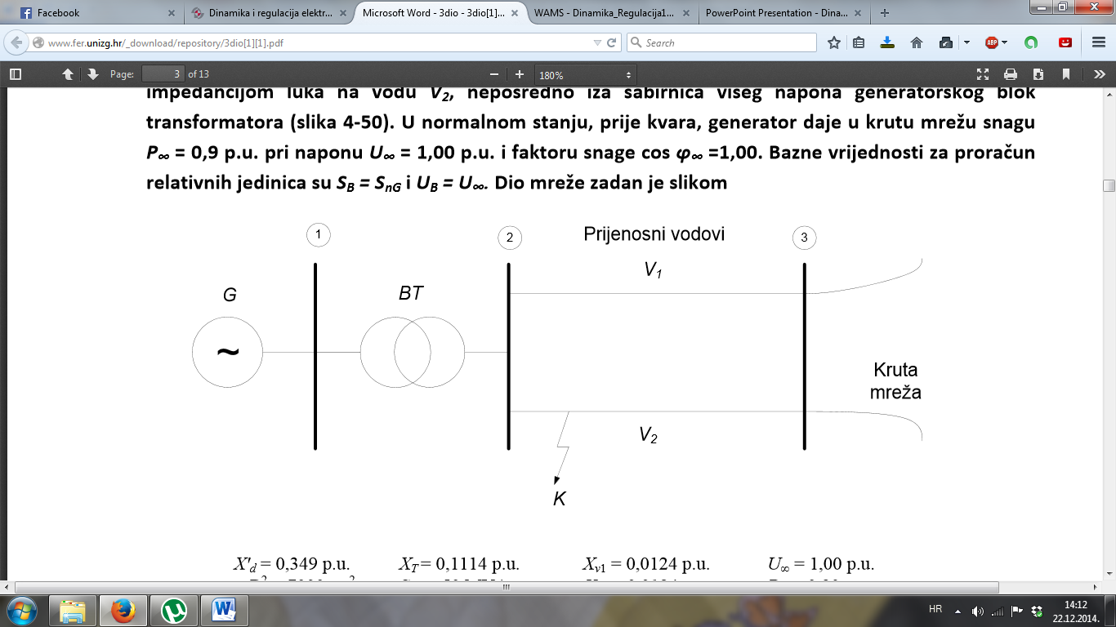

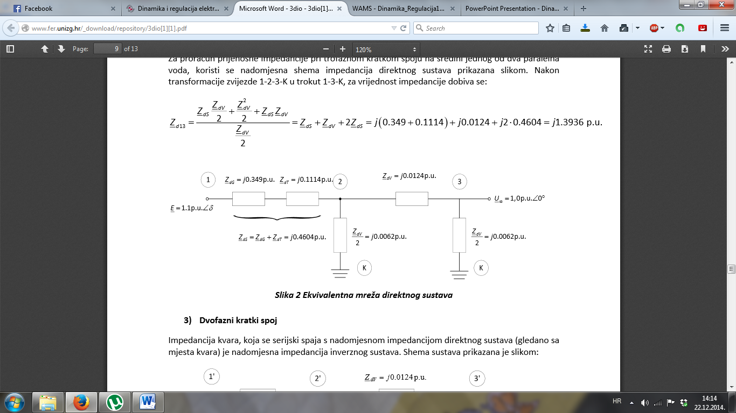

Slika1Direktnashema (zanemariiznoseimpedancija)

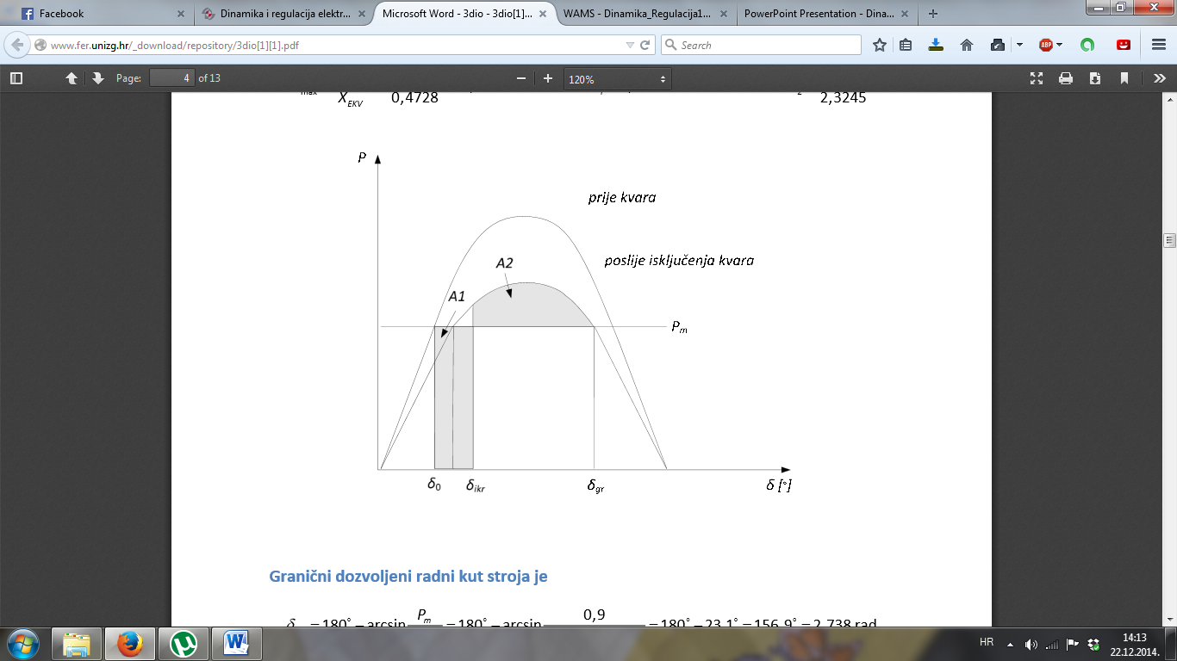

Slika2 P-delta karakteristika

$$P=P_{max}∙sinδ=\frac{U_{1}∙U_{2}}{X_{12}}∙sinδ$$

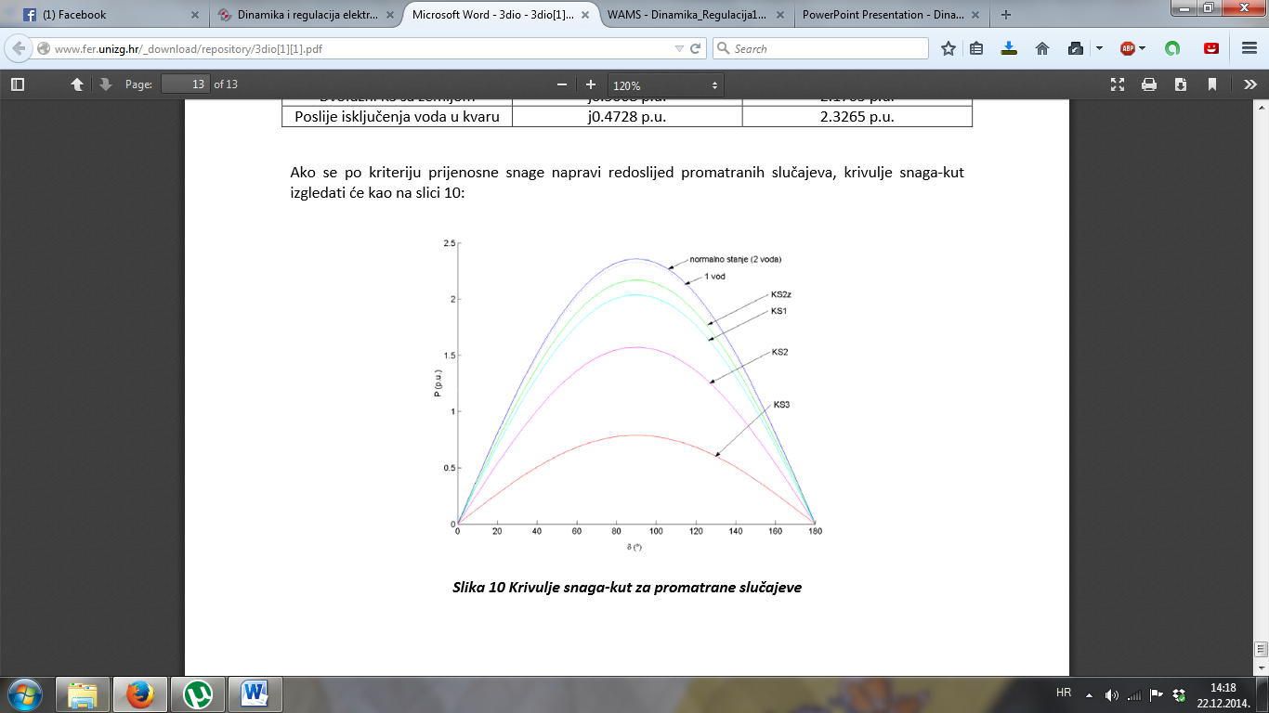

Slika3Usporedbakrivuljasnaga-kutzakratkespojeve

NAPOMENA: za p delta dijagram ti je i u auditornima uglavnom formula preko koje se opisuje P delta je P = Pmaxsin(delta) gdje je Pmax maximalna snaga prijenosa = ExU/Xekv

NAPOMENA2: Skripta – Stabilnost kuta

# G+T+2 voda nadomjesna shema, P – delta karakteristika?

NAPOMENA: treba znati povezati formulu za snagu i P – delta karakteristiku, da je to prije svega sinusoida, da je to električna snaga generatora koju daje u mrezu (nikako koju daje na svom izlazu)..

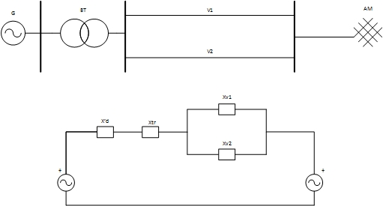

-P-delta karakteristika prikazujeovisnost prenesene djelatne snage o kutu opterećenja.

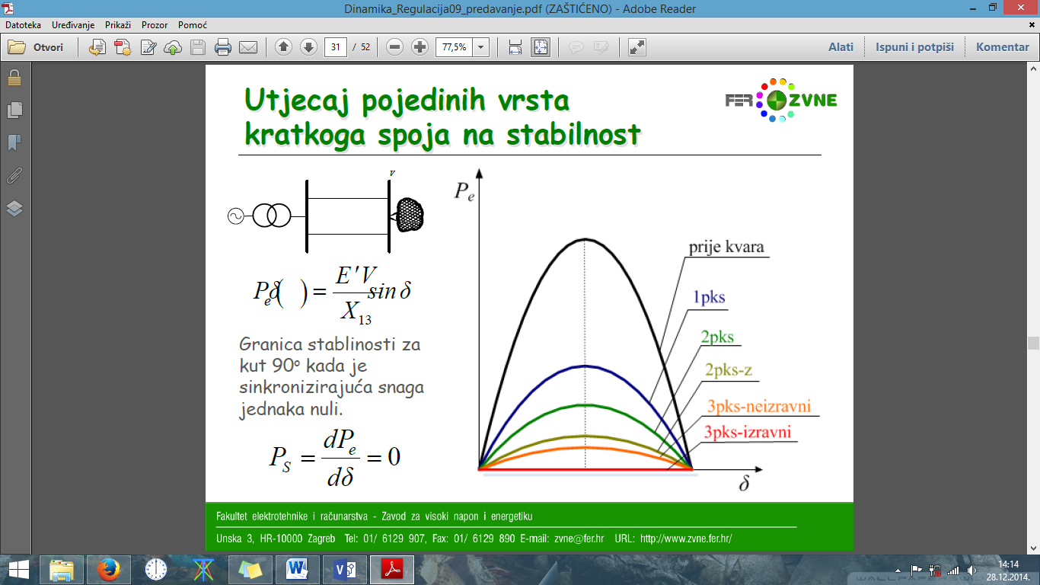-karakteristika je sinusoida jer vrijedi:

1. $Pe\left(δ\right)=\frac{E'V}{X_{13}}sin⁡(δ)$ za turboagregat
2. $Pe\left(δ\right)=\frac{E'V}{X_{d}}\sin\left(δ\right)+\frac{V^{2}}{2}(\frac{Xd-Xq}{XdXq})sin⁡(2δ)$ za hidroagregat

-krivulja služi za utvrđivanje mogućnosti pojave poremećaja

-Pe je električna snaga koju generator daje u mrežu

## U nadomjesnoj shemi hidrogeneratora+t+2voda, di stavljamo Xq

NAPOMENA2: pogledaj treće predavanje o sinkronim generatorima iz predmeta EEPretvorbe s preddiplomskog, pred kraj prezentacije.

Xq se stavlja u poprečnu granu.

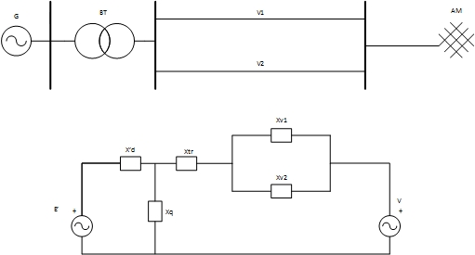

# Samoregulacija turbine?

Ako je otvor turbine stalan (bez djelovanja regulatora), a mijenja se broj okretaja, odnosno frekvencija, snaga koju turbina daje na osovini, kao i okretni moment će se mijenjati. Ako je vodna turbina otvorena 100%, a neopterećena je, tj. snaga koju turbina daje jednaka je nuli, **prva radna točka** se nalazi kod broja okretaja koji odgovara broju okretaja pobjega turbine i koji neka je jednak dvostrukom nazivnom broju okretaja kako je to prikazano na slici 1.

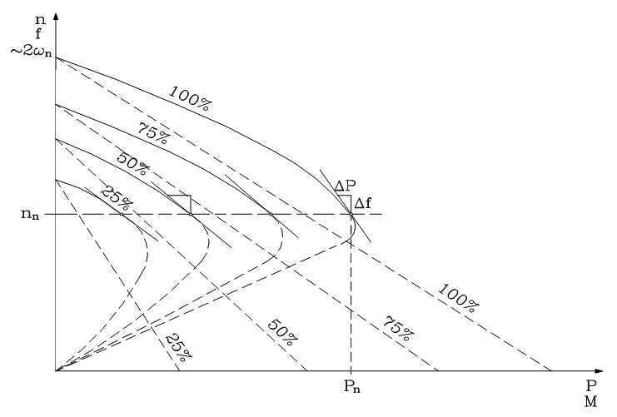

Ako uz isti otvor turbine, turbinu mehanički zakočimo, ona opet neće davati nikakvu snagu, a broj okretaja je jedank nuli, što predstavlja **drugu radnu točku** uz otvor turbine 100%. Napokon, radi li turbina uz otvor 100% pri nazivnom broju okretaja, odana snaga će biti jednaka nazivnoj snazi Pn, pa je to **treća radna točka** uz otvor turbine 100%.

Ne znam koliko je ovo tocno, ali zbog povecavanja brzine vrtnje turbine dolazi do turbulencija koje smanjuju predanu snagu na osovinu.

# Formula za hidrogenerator, koja je koja reaktancija, kakve su te reaktancije kod TG-a?

## Formule za el. Snagu HG i TG?

NAPOMENA: Skripta – Stabilnost kuta, 9. str  
Xd'' je početna reaktancija, Xd' prijelazna reaktancija, a Xd je reaktancija u stacionarnom stanju tj. sinkrona reaktancija.   
HG

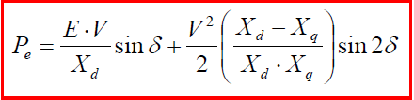

TG

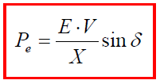

Kod HG, tj. generatora s istaknutim polovima, postoje reaktancije u uzdužnoj (Xd) i poprečnoj (Xq) osi i one su različite zbog razlika u zračnom rasporu. HG ima manji broj polova te su te razlike u zračnom rasporu veće nego kod TG koji ima veći broj polova. Te reaktancije se moraju uzeti u obzir prilikom bilo kakve analize jer svaka od njih utječe na ono što se događa u sustavu.

# Crtanje pogonske karte generatora, pa pitanja oko svakog ograničenja, pa uz to povezati i statičku karakteristiku regulatora?

Turbogenerator

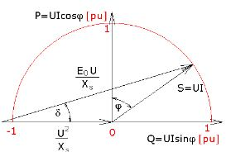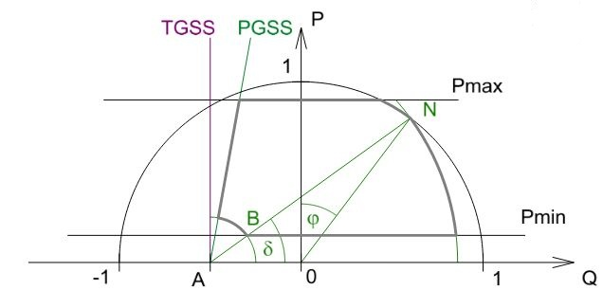

Okomiti pravac kroz točku A predstavlja teorijsku granicu statičke stabilnosti, dok pravac pod kutom od zadanih 75° predstavlja praktičnu granicu statičke stabilnosti.

Hidrogenerator

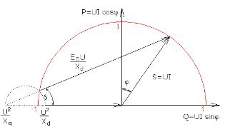

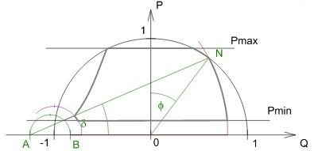

# Koliki je napon na izlazu generatora, zašto je toliki?

Napon na izlazu generatora tipično ne prelazi 20 kV (tipične vrijednosti su npr 6.3 kV, 10.5 kV). Izlazni napon generatora proporcionalan je broju zavoja armaturnog namota (EN DE FI PO DE TE). Razlog zbog kojeg se ne proizvode generatori za veće nazivne napone od 20 kV i direktno spajaju na mrežu je razlog što bi takvi generatori trebali imati ekstremno velik broj zavoja , hence cijena gore, hence veličina gore , hence sustav za hlađenje i zaštita kompliciraniji, tako da se je efikasnija upotreba blok transformatora.

# Kolika je prijenosna moć 110kV voda?

Prijenosna moć 110 kV dalekovoda je 115 MW. Prirodna snaga voda iznosi 33 MW(tako je Kuzle rekao, u tablicama su različiti podaci).

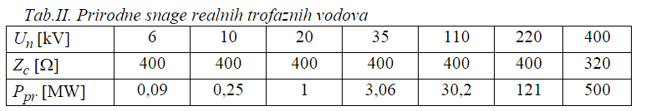

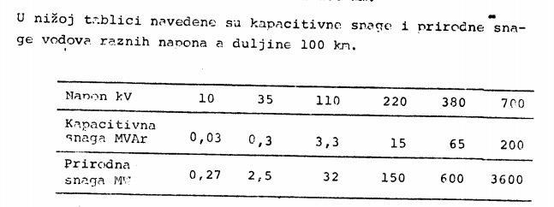

Prijenosna moć može se **približno** izračunati iz nazivnog napona i reaktancije dalekovoda za 100 km.

$$P=\frac{V1*V2}{X}\sin{δ}$$

# Vrste kompenzacije?

Bilješke s predavanja:

POJEDINAČNA kompenzacija – potrošači koji rade jako puno vremena (npr. motori u postrojenju koji rade cijelo vrijeme). Kod transformatora se kompenzira prosječna jalova snaga. U slučaju povremenog rada ovaj tip kompenzacije je preskup. Prednost ovog načina kompenzacije je u ušteda na prekidaču jer se motor i baterija skupa uklapaju. Također, dovoljan je jedan zaštitni uređaj. Zbog zaštite ljudi nakon isključenja potrebno je isprazniti bateriju. Jalova snaga se proizvodi gdje se troši, svi vodovi su rasterećeni (inače trebaju vodovi većih presjeka). Pri ovom načinu ukupno je instaliran najveći iznos kondenzatorske baterije.  
Snaga baterije koja je potrebna za kompenzaciju motora računa se prema:

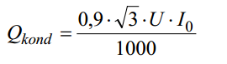, gdje je struju $I_{0}$ potrebno izmjeriti.  
Snaga baterije koja je potrebna za kompenzaciju transformatora računa se prema:

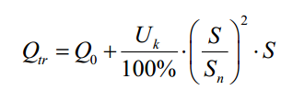 Pojedinačna kompenzacija transformatora moguća je i dopuštena je na VN ili NN strani.

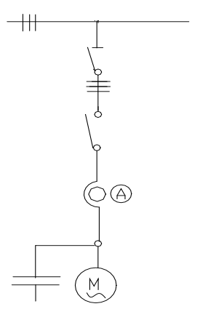

GRUPNA kompenzacija – kod grupe motora koji rade naizmjence (ne svi cijelo vrijeme). Ugrađuje se jedan paket kondenzatorskih baterija za sve motore. Ukupno treba manje instalirane snage za kompenzaciju nego kod pojedinačne kompenzacije, ali je potrebno ugraditi dodatne prekidače te uređaje za mjerenje, zaštitu i otpornike za pražnjenje. Ostatkom postrojenja ne prenosi se jalovina, a unutar grupe vodovi trebaju biti odgovarajućih dimenzija.

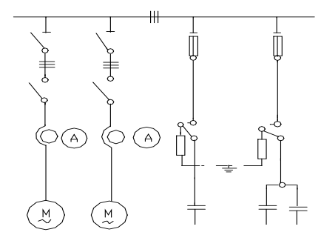

CENTRALNA kompenzacija – primjenjiva kod manjih postrojenja (npr. TS 10(20)/0,4 posjeduje kompenzacijske uređaje). Mjeri se $\cos{φ}$ prema mreži i prema tome se uključuju blokovi. Unutar postrojenja vodovi nisu oslobođeni prijenosa jalove snage i moraju biti odgovarajuće dimenzionirani. Potrebno je ugraditi i regulator, svaki blok ima svoj prekidač, uređaj za mjerenje, ali je potrebno manje otpornika za pražnjenje. Potreban je najmanji iznos jalove snage za kompenzaciju (npr. upotrebljava u shopping centrima)

MJEŠOVITA kompenzacija – kombinacija prethodnih vrsta kompenzacija, koristi se u TE, Molvama, rafinerijama i Petrokemiji te je primjenjiva u velikim postrojenjima u kojima sigurno postoji motor, transformator, grupe motora. Grupna se koristi zbog značajnog utjecaja na cijenu vodova (bakar i aluminij dosta skupi pa je zadnjih godina kompenzacija važna), a centralna se uvijek ugrađuje prema mreži i kompenzira što je preostalo.

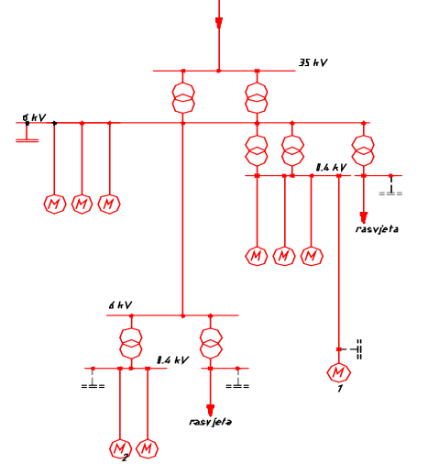

# Što je struja, što je jakost struje, šta je napon, šta je jalova snaga, zašto nastaju gubici u vodu?

**Struja** je mjera prosječne brzine gibanja elektrona.

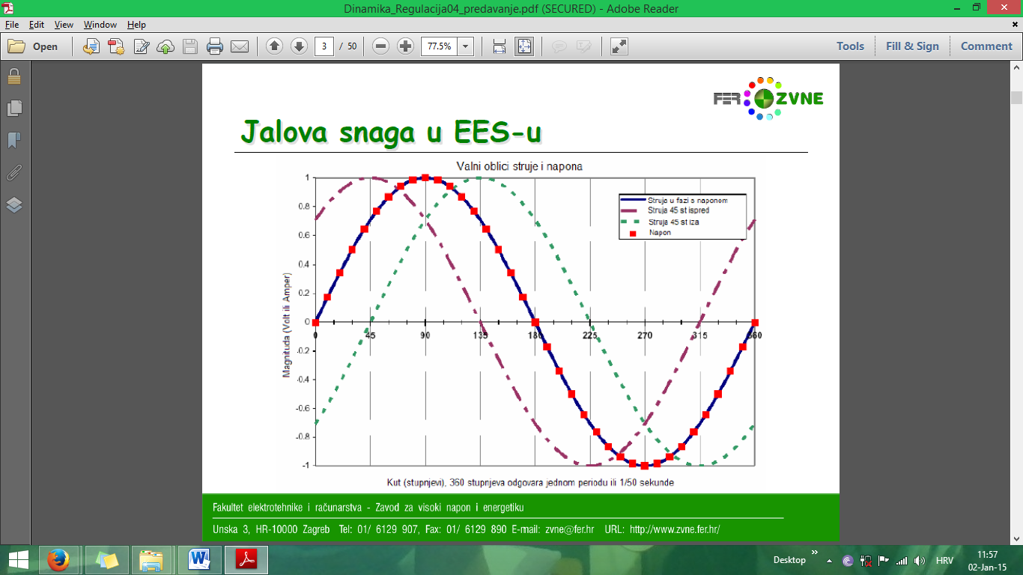**Napon** je mjera potencijalne energije po električnom naboju.

Snaga je algebarski umnožak napona i struje.  
**Jalova snaga**je dio ukupne snage s nultom prosječnom vrijednošću, a mjeri se kao najveća vrijednost pulsirajuće snage tijekom periode. Pozitivnog predznaka je kada se proizvodi, a negativnog kada se troši.

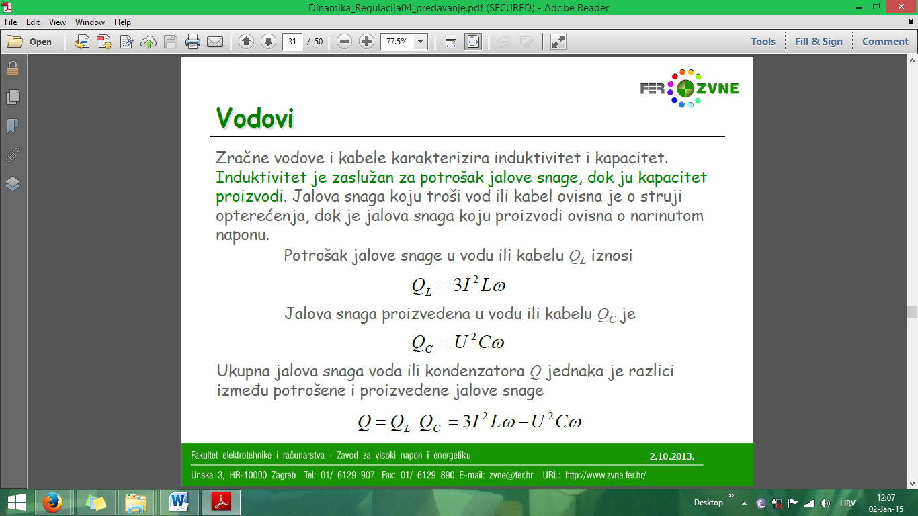Snaga na vodovima pulsira što uzrokuje gubitke u vodovima. **Podopterećen** vod **proizvodi**, a **preopterećen** vod **troši** jalovu snagu. Kod prirodne snage vodovi niti troše, niti proizvode jalovu snagu.

# Faktor snage i cos(fi), razlika između njih?

Faktor snage je cos(fi) pri frekvenciji od 50Hz. Faktor snage je omjer djelatne i prividne snage. Faktor snage i cos(fi) su jednaki samo u slucajevima kada su i napon i struja sinusoidalni i iste frekvencije (bez visih harmonika-> THD=0).

PF(power factor)=g*cos(fi);

g=faktor distorzije= $\frac{1}{\sqrt{1+{THD}^{2}}}=\frac{I_{1}}{I_{eff}}$

Cos(fi) je veći od faktora snage u slučaju postojanja viših harmonika.

# Zašto se radna i jalova snaga ne sudare ako su suprotnog smjera?

Ej jel itko dokučio zašto na jednom vodu snaga može u isto vrijeme teći od A do B i od B do A?

RTH odg: Ne može, vodom ne tece Q vec tece samo snaga P, kuzle je pito kako je moguce da jalova snaga ima negativna predznak dok Radna ima pozitivan, odgovor ti je da jalova ima predznak u ovisnosti o tome dali struja prethodi ili kasni za naponom, te vodovima ne tece jalova snaga vec samo radna snaga.

FRANIN odg: Rekao je da ovisi jesu li potrošači inuktivni ili kapacitivni (sejm shit), ali nije mi rekao da Q ne teče, a baš sam ga pitao tako da sam rekao da jedna teče u jednom smjeru, a druga u suprotnom. Jasno je meni da jalova cijelo vrijeme oscilira i sve to, ali zašto se onda kaže tok radne i jalove snage? ili je to jednostavno takva terminologija?

Delimar kaže da je jalova snaga posljedica faznog kuta između napona i struje i da je zapravo fiktivna tj. ne teče vodovima.

Q je pulsirajuća *nešto* struje, ona uvijek oscilira i zato ne teče po vodu. ???

# Sve o iznosu snage regulacije, kako se određuje, što je to?

Snaga regulacije je raspoloživa snaga regulacijskih elektrana ili dijela regulacijske elektrane koji je predvidjen za regulaciju. Ako HE ima 100MWnazivnu snagu i radi s 40MW i baznom podrucju i ako je ostatak predvidjen za regulaciju tada je regulacijska snaga 60MW. Određuje se kao 3*sqrt(Pmax), gdje je pmax max snaga u sustavu.

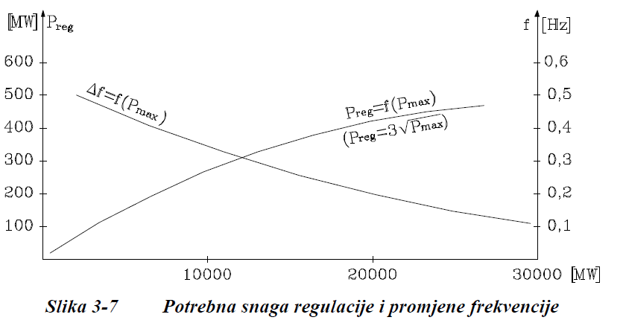

# Snaga regulacije u sustavu?

Isto kao 13. pitanje, uz dodatak:

Ako se u nekom elektroenergetskom sustavu ukloni sekundarna regulacija frekvencije, dolazit će do promjena frekvencije koje se mogu odrediti prema izrazu:

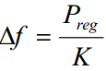. Promjena frekvencije će padati sa snagom sustava (slika 3-7 iz 13. pitanja). U velikimsustavima frekvencija bi ostala stabilnom i bezsekundarne regulacije pomoću samih voznih redova elektrana.

# Kompenzacija s kondenzatorskim baterijama?

Prednosti :   
-niski investicijski troškovi i troškovi održavanja  
-visoka pouzdanost u pogonu  
-mali gubici djelatne snage  
-mogućnost priključka izravno na sabirnice  
-jednostavna ugradnja i zamjena  
-mogućnost dodavanja dodatnih baterija

Nedostatci:  
-slaba mogućnost regulacije (spora i neprecizna)  
-imaju izraženu kvadratnu naponsku ovisnost proizvodnje jalove snage (napon ubrzano pada, snaga pada s kvadratom)

$Q_{y}=3*\frac{U}{\sqrt{3}}*I=U^{2}ωC$ $Q_{d}=3*U*I_{d_faz}=3U^{2}ωC$

# Na kojim naponskim razinama ugrađujemo kondenzatorske baterije? Zašto?

Kondenzatorske baterije teoretski mogu biti ugrađivane na svim naponskim razinama, međutim u praksi se najčešće ugrađuju na srednjem i niskom naponu. Postoji nekoliko razloga za to:

* Mnogi potrošači na SN i pogotovo na NN razini (asinkroni motori, elektrolitne i lučne peći, fluorescentna rasvjeta…) imaju loš faktor snage te se ugradnjom kompenzacijskih baterija efikasno rješava ovaj problem
* Distribucijske mreže su u pravilu radijalne s pretežno induktivnim potrošačima na krajevima vodova, zbog toga se često može očekivati problem s niskim naponom u pojedinim periodima opterećenja te se kondenzatorskom baterijom teoretski mogu riješiti ovakvi problemi (iako su struje koje protječu na 0.4 kV razini relativno male što rezultira relativno malom izlaznom jalovom snagom, tako da je kompenzacija faktora snage primarna zadaća; ovakva uporaba je realnija ako primjerica na SN razini postoji neko industrijsko postrojenje koja ima problema s naponom)
* Na VN razini kondenzacijske baterije se koriste za poboljšanje profila napona, međutim u odnosu na regulacijske transformatore, FACTS uređaje, sinkrone kompenzatore im je velik nedostatak nemogućnost kontinuirane regulacije

# Sve o prijelaznoj stablinosti?

Prijelazna stabilnost odnosi se na istraživanje u kratkom razdoblju mogućnosti EES da održi generatore u sinkronizmu nakon naglih i velikih promjena, tj. većih promjena tokova snage. Prilikom takvih poremećaja dolazi do velike razlike između kuteva napona generatora, a razlici doprinosi i nelinearnost krivulje snaga-kut. Promjene uzrokuju poremećaji u sustavu (najčešće KS, ispad veće proizvodnje/potrošnje, ispad važnijeg voda), a takvi poremećaji opasni su za sustav zbog nedovoljnog sinkronizirajućeg momenta. Opasnost je veća što je poremećaj veći i što dulje traje, a također ovisi i o stanju u kojem se sustav nalazi u trenutku poremećaja. Uglavnom se odnosi na prvi period njihaja iako se može javiti i kao oscilatorna nestabilnost. Vremenski period promatranja je 3-5 s, pa do 10 s u velikim sustavima s oscilacijama na slabim povezanim vodovima. Prilikom poremećaja dolazi do ubrzanja generatora (velika energija se prenosi prema mjestu kvara) te njihanju rotora. Stabilnost je narušena iz razloga što se električni moment promijeni puno brže od mehaničkog zbog tromosti rotora. Problem prijelazne stabilnosti analizira se simulacijama u vremenskoj domeni (numerička integracija diferencijalno-algebarskih jednadžbi), odnosno izravnim metodama temeljenim na Ljapunovoj teoriji stabilnosti. Računa se na način da se preko tokova snaga dolazi do jednadžba njihanja, uz pretpostavku da je sustav prije kvara u stabilnom stanju. Veliki poremećaj je približno 10% opterećenja. Stabilnost sustava računa se preko metode jednakih površina:

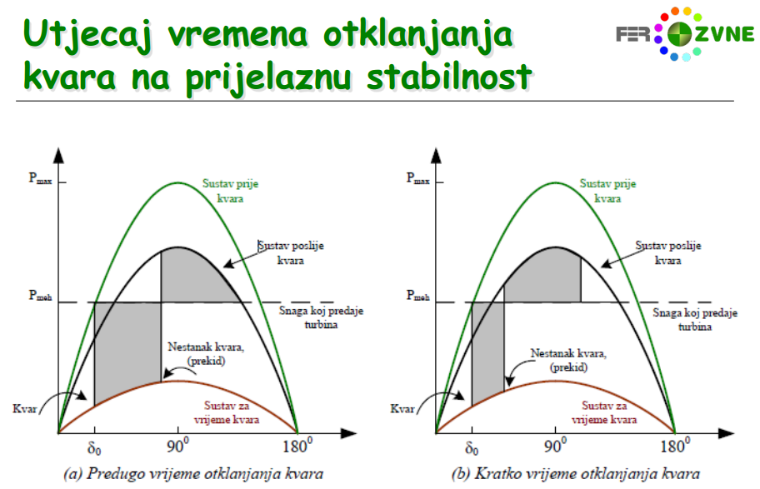

Slike prikazuju prvu periodu krivulje snaga-kut. Kritično vrijeme je maksimalno vrijeme do kojeg se mora otkloniti kvar kako bi se sustav mogao vratiti u sinkronizam (tada su površine ubrzavanja i usporavanja jednake). Granični kut je maksimalni kut pri kojem još stoj može raditi. Prilikom nastanka kvara stroj ubrzava (Pmeh>Pel), nakon otklanjanja kvara stroj se usporava (Pel>Pmeh). U normalnom pogonskom stanju Pmeh=Pel (δ0).

Ostalo mislim da je pokriveno u drugim pitanjima....

# Dinamičko ponašanje sustava pri poremećaju?

NAPOMENA: zadnji slajd, prvo predavanje

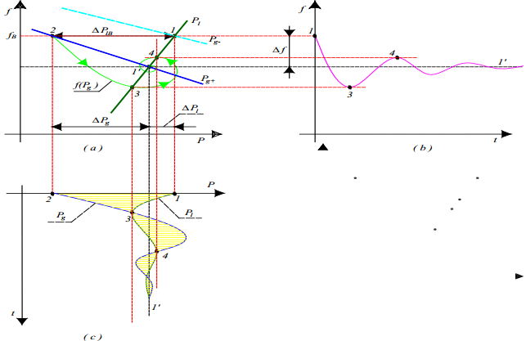

**Prvi odg:**

Dinamičko ponašanje EES-a:

Već je netko to objasnio, ali ajde, ovako ja to vidim i nešto slično je danas priznao.

**Točka 1:**

Imamo ravnotežu, normalno pogonsko stanje. Karakteristika proizvodnje (Pg) i potrošnje (Pl) se sijeku i sve je krasno i bajno.

Ispada elektrana snage deltaP (između točke 1 i 2) i sve odlazi u točku 2. Budući da je iz sustava ispala elektrana koja je u sumarnoj statičkoj karakteristici sustava doprinosila sa svojom statičnošću, novi pravac Pg+ NIJE PARALELAN s gornjim Pg- upravo zato što u toj novoj sumarnoj karakteristici (Pg+) nema te elektrane koja je ispala. Nije bitno kak točno izgleda novi pravac jer to ionako ne možeš znati.

U **točki 2** je ispala snaga proizvodnje, ali u tom prvom prvcatom trenutku se još nije ništa drugo promijenilo. Frekvencija je ostala ista. E sad, zbog manjka proizvodnje u sustavu frekvencija počinje padati, ali istovremeno turbinska regulacija nastoji pokriti tu razliku i to se sve skupa kreće po ovoj spirali do točke 3. Znači tu snaga raste jer turbinski regulator pušta više pare na turbinu i time daje više radne snage, ali istovremeno frekvencija i dalje pada no taj pad se zbog povećanja proizvodnje usporava.

U **točki 3** regulacija je uspjela zaustaviti pad frekvencije i sve je u ravnoteži, ali zbog toga što su generatori/turbine veliki strojevi sa svojim konstantama tromosti ne može se zaustaviti u točci 3 samo tako nego preleti/preregulira frekvenciju. Sada se do točke 4 događa suprotno. Zbog toga što sada postoji višak električne snage u sustavu, frekvencija počinje rasti. Snaga još uvijek malo raste (dok ovaj regulator skuži da je glup i da treba zatvoriti ventile), a onda i ona počne padati kad ovaj konačno malo pritvori ventile. U točki 4 se sve opet okreće (i tu je ravnoteža, ali opet to ne može tu stati) i tak se to istitrava i na kraju se nađe u novoj točki 1'.

Dolje na grafu P-t se vidi snaga Pg (snaga proizvodnje) i Pl (snaga potrošnje) u ovisnosti u vremenu. Proizvodnju sam objasnio, a kod potrošnje je fora u tome da ona ovisi o frekvenciji (AM recimo pada snaga s f i sl.). Kada frekvencija pada, pada i potrošnja što pogoduje regulaciji jer kad frekvencija pada ionako je previše potrošnje, pa kad se ona malo smanji, to je plus. Vidi se na grafu da ona zapravo titra suprotno od proizvodnje jer joj je i karakteristika suprotno nagnuta.

**Drugi odg:**

malo je nezgodno ovak to napisat, bolje se obijasni kad nekom uživo pokazuješ, ali eto probal bum.

gledajte sliku dok ovo čitate...

**Točka 1.** Svaki sustav ima neki konačan broj elemenata u mreži, kako proizvodnih tako i trošila. Sve proizvodne jedinice zajedno imaju određenu statičku karakteristiku (tirkizna/svijetloplava crta) i sva trošila imaju zajedničku karakteristiku (tamnozelena crta). U nekom ustaljenom pogonskom stanju one se sijeku u točki fB.

**Točka 2.** Recimo ispadne jedna proizvodna jedinica iz sustava i zbog toga se promijeni statička karakterisitika proizvodnje (tamnoplava crta). Znači spusti se dole i više se nagne jer se smanjila ukupna regulacijska energija sustava gubitkom jedne proizvodne jedinice. U ovom trenutku se frekvencija još nije promijenila zbog različitih momenata tromosti sustava (električni i mehanički). To je ona Kuzletova priča s mikserom... Znači P-f regulacija funkcionira tako da dodaš paru na turbinu pa se ona jače vrti, pa se generator brže vrti i poveća se frekvencija tog agregata (primarna regulacija) i tako sve regulacijske elektrane reagiraju bla bla... Fora je tu da kad je ispala proizvodna jedinica, električni moment se trenutačno promijenio (statička krivulja) ali zbog mehaničke tromosti u sustavu turbina/generator, brzina agregata puno sporije usporava i zato se frekvencija ne promjeni trenutno jer ovisi o brzini rotora turbine.

**Točka 3.** Sada je cilj frekvenciji sustava da se spusti na vrijednost gdje se sijeku nova statična krivulja proizvodnje (tamnoplava) i krivulja potrošnje (tamnozelena). Kada frekvencija dođe do te vrijednosti, ona se neće zaustaviti već će nastaviti padati, također zbog gore navedene tromosti. I kada frekcencija padne ispod navedene točke, uključi se primarna regulacija i poveća proizvodnju u ostalim agregatima, ali opet zbog tromosti sustava tek će u točki 3 početi "djelovati" i tek će od te točke početi rasti frekvencija.

**Točka 4.** Ista priča kao za točku tri. Frekvencija će rasti, ali se zbog tromosti neće zaustaviti na spomenutoj vrijednosti nego će i dalje rasti. Kada je prijeđe, primarna regulacija djeluje tako da smanji dotok pare na ostale proizvodne jedinice u sustavu, ali će početi smanjivati frekvenciju tek u točki 4.

I tako đubre istitrava dok se ne ustali na novoj frekvenciji . Caka je primarne regulacija da ona ima funkciju stabilizacije sustava, ali ne potpunu jer ne može vratiti frekvenciju na baznu koja je bila prije ispada proizvodne jedinice. Tu sad nastupa sekundarna regulacija bla bla bla...

Što se tiče ostala dva grafa, lako je sad uočit što se dešava. Ovaj desni prikazuje kako je frekvencija rasla pa padala u vremenu dok se nije ustalila oko neke nove vrijednosti manje od bazne.

Donji graf prikazuje snage proizvodnih jedinica i potrošača, tj. kako se one mijenjaju za vrijeme primarne regulacije. Prije poremećaja su obje snage bile jednake (makar to u stvarno svijetu nikad nije tako ) i vrijednost im je bila u točki 1. Nakon ispada proizvodne jedinice snaga proizvodnje je instant pala u vrijednost dva i razlika između Pgen i Ptroš su gubici. I sada opet priča kako Pmeh pada puno sporije od Pele, pa primarna regulacija reagira, pa zbog tromosti tek u točki 3 počne rasti, pa isto zato u točki 4 počne padati dok ne istitra oko neke nove vrijednosti, tj. dok se Pgen i Ptroš ne izjednače na nekoj frekvenciji manjoj od bazne. Sve ovo žuto su gubici nastali zbog nejednakosti između ukupne snage proizvodnje i potrošnje u sustavu.

# Prigušnice..?

Prigušnice su **statički** uređaji za kompenzaciju jalove snage koji se koriste u slučajima previsokih napona – troše jalovu snagu.Koriste se kod slabo opterećnih vodova i kabela.

Zbog uštede na prekidaču najčešće se **priključuju na tercijar** transforamtora.

Podjela prigušnica:

* sa željeznom jezgrom odvojenom zračnih rasporom
* 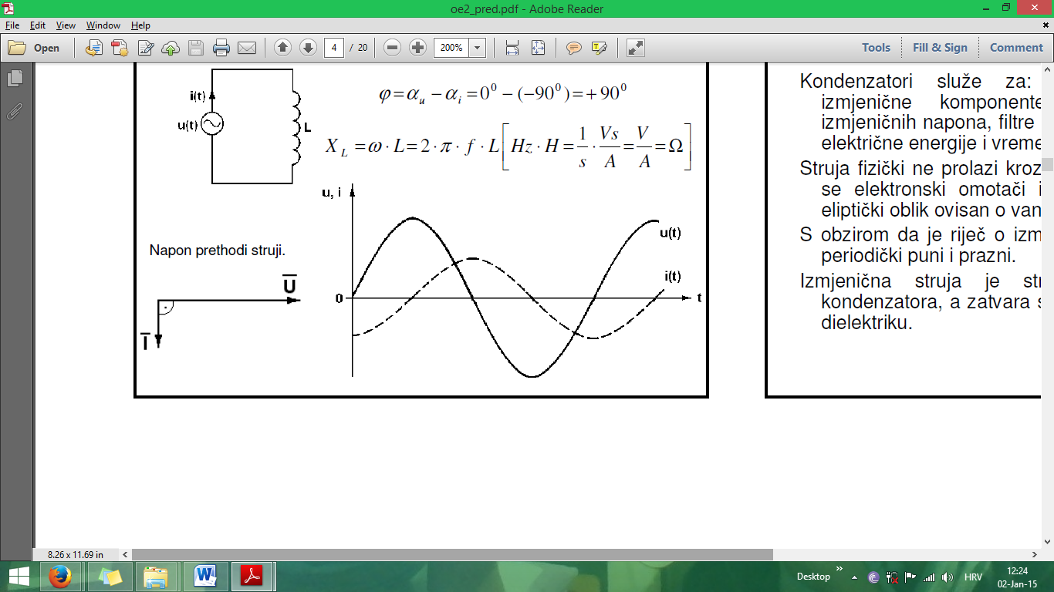bez željezne jezgre s povratnim krugom

# Pilot čvorišta i regulacijske zone?

Pilot čvorišta su ona koja najbolje predstavljaju mrežu sa stanovišta naponskih prilika. Za pilot čvorišta uzimaju se ona koja imaju veliku struju tropolnog KSa te priključene znacajnije jedinice potrosnje ili proizvodnje. U sekundarnoj regulaciji se mreža dijeli na zone, predstavnik svake zone je pilot čvorište, a ostala čvorišta se pridjeljuju pojedinom pilot čvorištu po kriteriju minimalne električke udaljenosti.

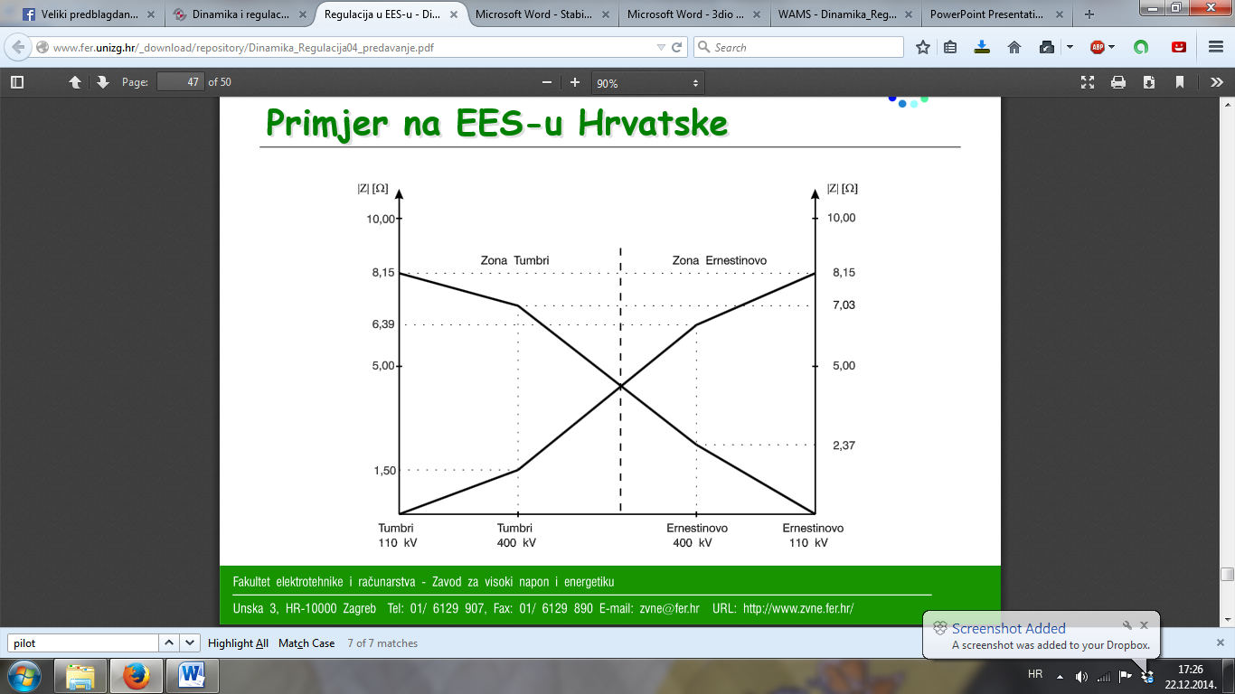

Slika4Primjerpridjeljivanjanekogčvorišta u zonu pilot čvorišta

Pilot čvorišta ne mogu biti električki bliska čvorišta (samo jedno od njih će biti pilot čvorište ukoliko oba zadovoljavaju uvijet velike struje 3pKS.a i velike potrošnje/proizvodnje) kako ne bi došlo do preklapanja u zonama.

To se radi jer nije moguce promatrati svako cvoriste u mrezi zasebno jer je to prekomplicirano, i zato jer postoje nekontrolabilna cvorista (cvorista bez mogucnosti neposredne kompenzacije) na cije napone mozemo samo posredno utjecati.

Tercijarna regulacija napona optimizira naponski plan na razini cijele države na temelju optimalnih tokova snage. To uključuje određivanje podesnih napona za pilot čvorišta u nastojanju da se postigne sigurno i ekonomično vođenje sustava.

# Shemu s jednom elektranom i tri agregata iz skripte?

# Izvod jednadžbe njihanja?

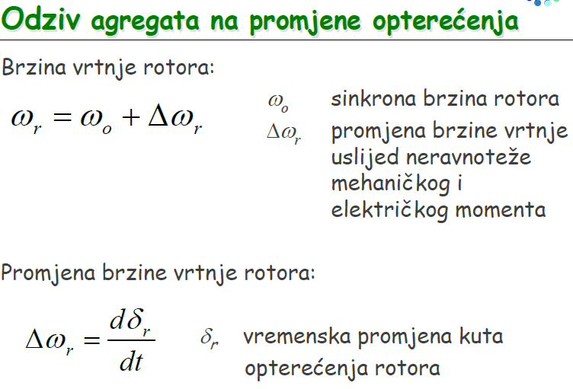

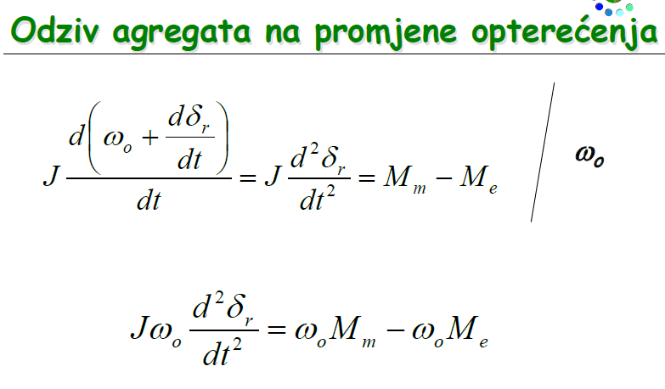

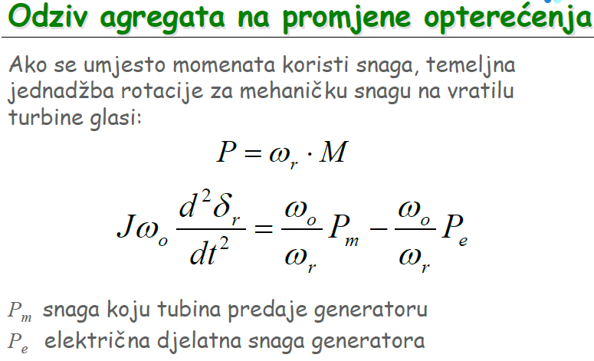

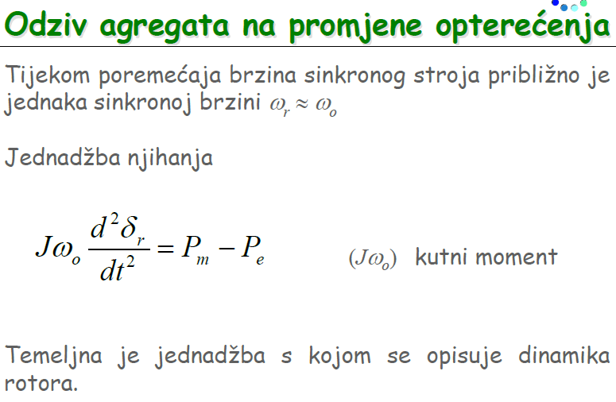

## I da li se zna naziv za 2H u jednadbi njihanja osim definicije da je to od 0 do sinkrone brzine ?

T = 2H  
H- normalizirana konstanta tromosti  
T - mehanička vremenska konstanta

Evo vidim da sam zapisala na predavanju da je rekao za 2H da je to *vrijeme potrebno da se agregat ubrza od stanja mirovanja do nazivne snage*. Mislim da je vazno da razumijemo tu da je mjerna jedinica sekunda.

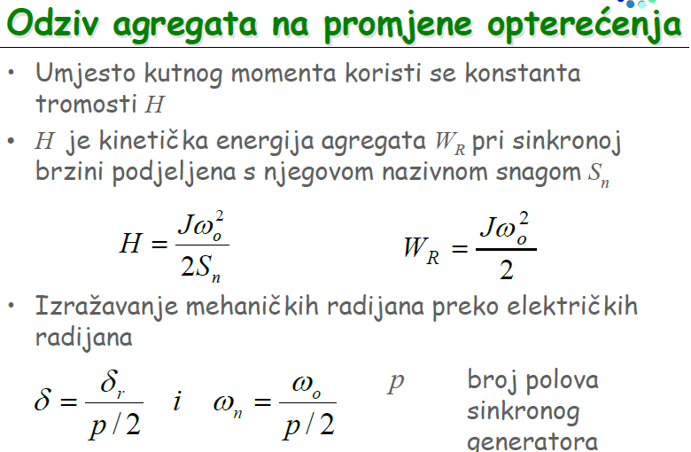

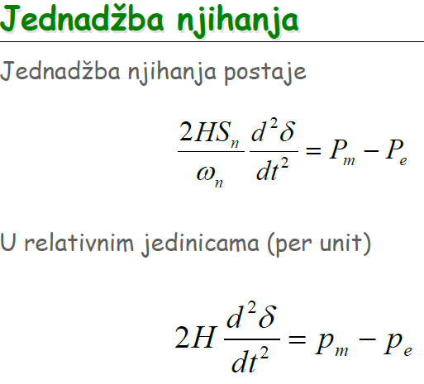

# Podfrekvencijsko rasterećenje?

Podfrekvencijsko rasterećenje jedna je od temeljnih zaštita EES-a.U slučaju većih poremećaja, kada primarna i sekundarna regulacija nisu u stanju održati sustav u normalnom pogonu, nužno je osigurati da većina sustava nastavi normalni rad. Da bi se pri većim poremećajima spriječio pad frekvencije do vrijednosti na kojima je ugrožen rad agregata kada prijeti raspad cijelog EES-a, kao zaštitna mjera upotrebljava sepodfrekvencijsko rasterećenje sustava isključenjem određenog dijela potrošnje. Rasterećenje sustava izvodi se djelovanjem podfrekvencijskih releja, koji su osjetljivi na odstupanje frekvencije od nazivne vrijednosti (deltaf releji) ili na brzinu promjene frekvencije (df/dt releji).

Učinkovitost programa za podfrekvencijsko rasterećenje ovisi o:

- pravilno izabranoj veličini snage opterećenja koju treba isključiti podfrekvencijskim relejima u pojedinom stupnju,

- razmještaju podfrekvencijskih releja u EES-u,

- pravilnom podešenju podfrekvencijskih releja po frekvenciji i vremenu.

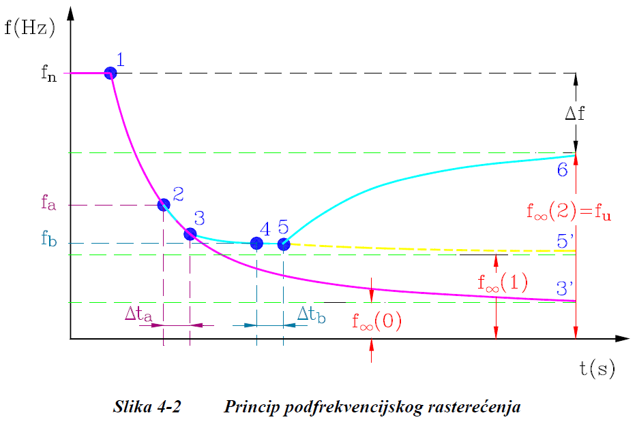

1 – ravnoteža 🡪pojava manjka snage🡪neuspješna regulacija🡪f pada🡪2

2 – proradi podfrekvencijski relej – isključivanje prekidača – šalje signal prekidaču (50-100ms)🡪3

3 – potrošači isključeni – 1. stupanj isključenja (3' – ako ne bi bilo isključenja potrošača u točki 3)

4 – frekvencija se ne diže dovoljno🡪ponovno djelovanje releja - šalje signal prekidaču (50-100ms)🡪5

5 – 2. stupanj isključenja (5' – ako ne bi bilo isključenja potrošača u točki 5)

6 – frekvencija se diže

Podfrekvencijsko rasterećenje treba zadovoljavati:

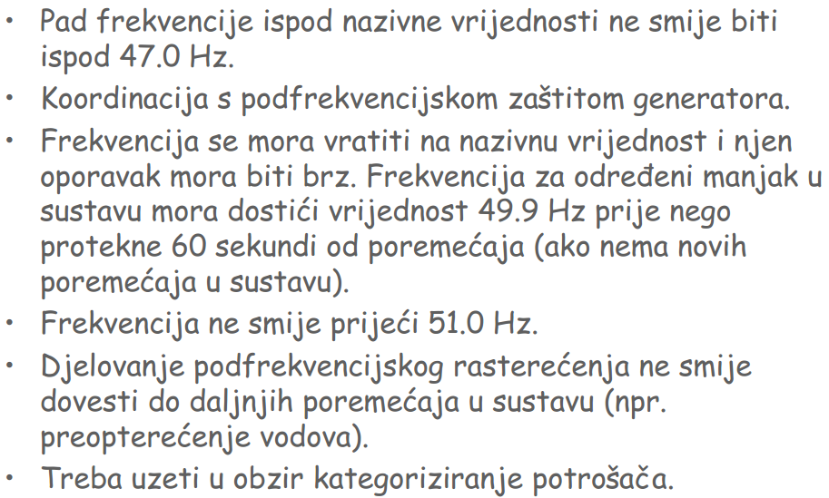

# Vjetroelektrane – one zahtjeve za VA, troškove i tak to?

NAPOMENA: Mene je pitao troškove vjetroelektrana, trebala sam mu ih sve navesti i objasniti.

NAPOMENA 2: pogledati 12. predavanje

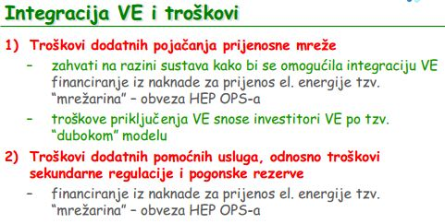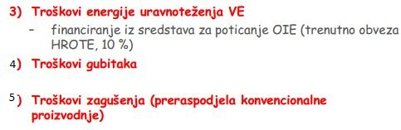

# Vod i asinkroni motor kao potrošači jalove snage?

Slajdovi 21-23 i 31, predavanje 4 U-Q regulacije, neda mi se tu izmišljati toplu vodu, eventualno treba još spomenuti pojam prirodne snage voda, što označava ono opterećenje voda pri kojemu niti proizvodi niti troši jalovu energiju (kad bi razmatrali valnu prirodu onda bi to bilo ekvivalentno slučaju kad je vod zaključan karakterističnom impedancijom).

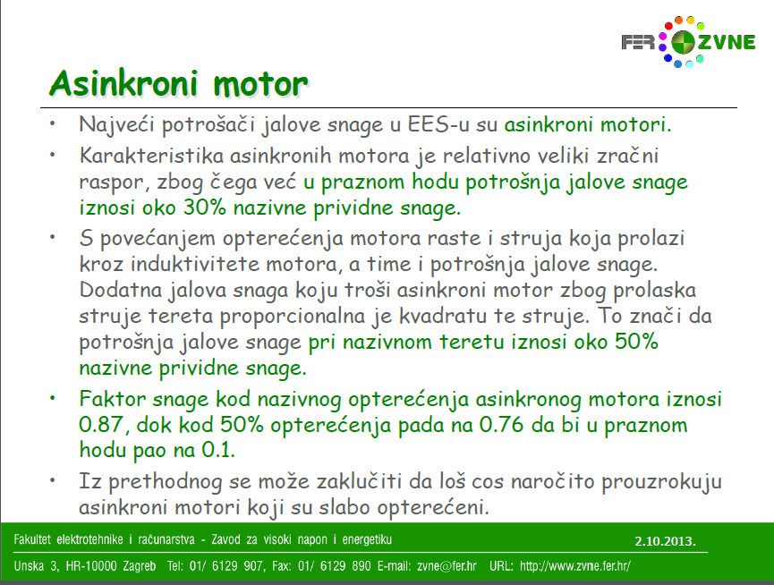

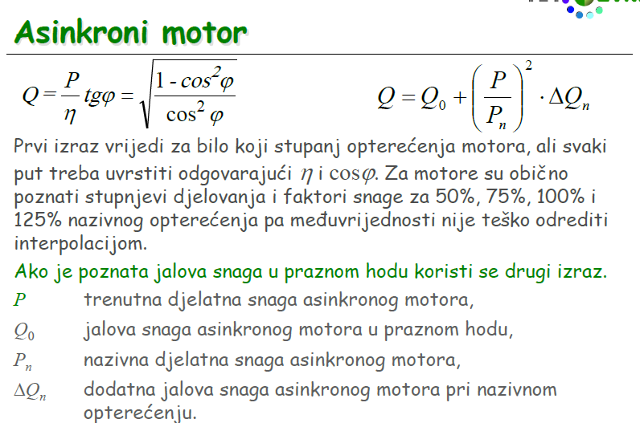

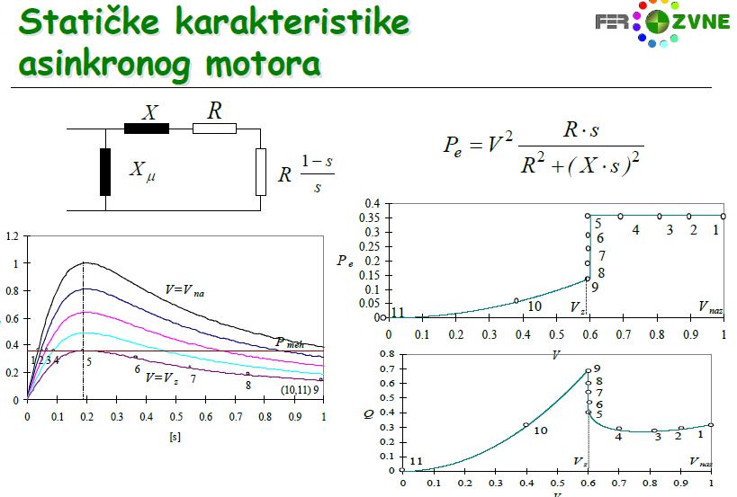

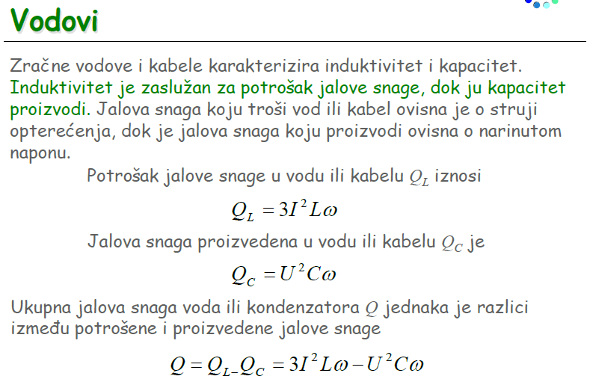

# Da li je bolje da asinkroni motor radi s manjim ili većim cos(fi)?

NAPOMENA: Što se AM tiče. Nije dobio odgovor koji bi ga zadovoljio, ali ja bih mu rekao samo da je bolje da radi s većim cosfi jer samim tim troši manje jalove za istu radnu snagu, a to je dobro.

**Drugi odg:**Sa Stanovišta mreže bolje da ima cosFI bliže jedinici zato i kompenziramo AM, ali za rad samog motora potrebna je jalova snaga do 50% u PH! koju će nakon kompenzacije "uzimati" iz kondenzatora pa će na mreži biti manje jalove. Također količina jalove kod AM ovisi o opterećenju motora.

Bolje je da asinkroni motor radi s većim faktorom snage. Što je manji faktor snage, asinkroni motor uzima više jalove snage iz mreže što za posljedicu ima smanjenje prijenosne moći voda (jalova snaga uzima dio kapaciteta voda), plaćanje penala za loš faktor snage te povećanje mrežnih gubitaka. Lošiji faktor snage imati će slabije opterećeni motori. Tarifna brojila imaju posebno mjerenje jalove snage koji kupac uzima, odnosno faktor snage. Najmanji faktor snage za koji se ne plaćaju penali iznosi 0,95. Također, zabranjena je prekompenzacija.

# Što je *delta* kod jednadžbi snage turbogeneratora - kut,i kako se zove taj kut?

Kut izmedju elektromotorne sile i napona – kut opterećenja.

Kut između osi direktnog protjecanja (okretnog polja mreže) i osi pola kod dvopolnog.

Ako se zbog jednostavnosti pretpostavi da se radi o sustavu bez gubitaka snage, te da je riječ o turbogeneratoru, djelatna električna snaga koju on predaje elektroenergetskom sustavu može se izračunati korištenjem izraza:

$$P=\frac{E∙V}{X}\sin{δ}$$

gdje su $E$ elektromotorna sila, $V$ napon elektroenergetskog sustava u točki *K*, $X$ ukupna reaktancija prijenosnog sustava, a $δ$ kut opterećenja generatora (kut između vektora $E$ i $V$).

U slučaju hidrogeneratora razmatranje bi bilo znatno složenije, jer bi u tom slučaju prethodni izraz glasio:

$$P=\frac{E∙V}{X_{d}}\sin{δ}+\frac{V^{2}}{2}\left(\frac{X_{d}-X_{q}}{X_{d}∙X_{q}}\right)\sin{2δ}$$

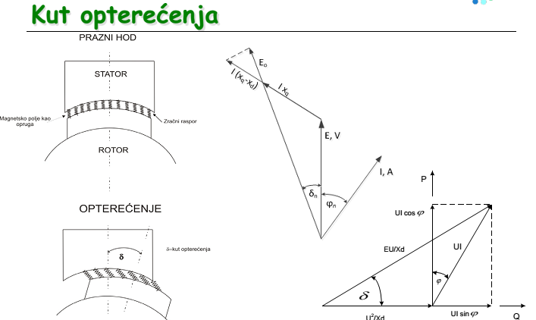

NAPOMENA: Cijelo vrijeme se o tom delta radi u prijelaznoj stabilnosti. U skripti o prijelaznoj ti je formula na str 9, te dvije formule je stalno pitao na ploci. Na strani 11 ti je slika koja zorno prikazuje da je delta kut izmedju napona i elmot sile, a nadalje nam je delta u svim grafovima zastupljena, naravno. Neke je pitao da mu pojedinacno objasne sta je koji element u onim formulama. Cula sam da je neko od kolega ranije u nadomjesnoj shemi za impedanciju generatora bio stavio dva apostrofa, pa ga pilio o tome.

# Ubrzavanje, do koje točke, što ako je na 90 stupnjeva?

Ubrzavanje je povezano s kutnom stabilnošću. **Kutna stabilnost** je sposobnost sustava da održi sinkrone strojeve u sinkronom radu nakon poremećaja.

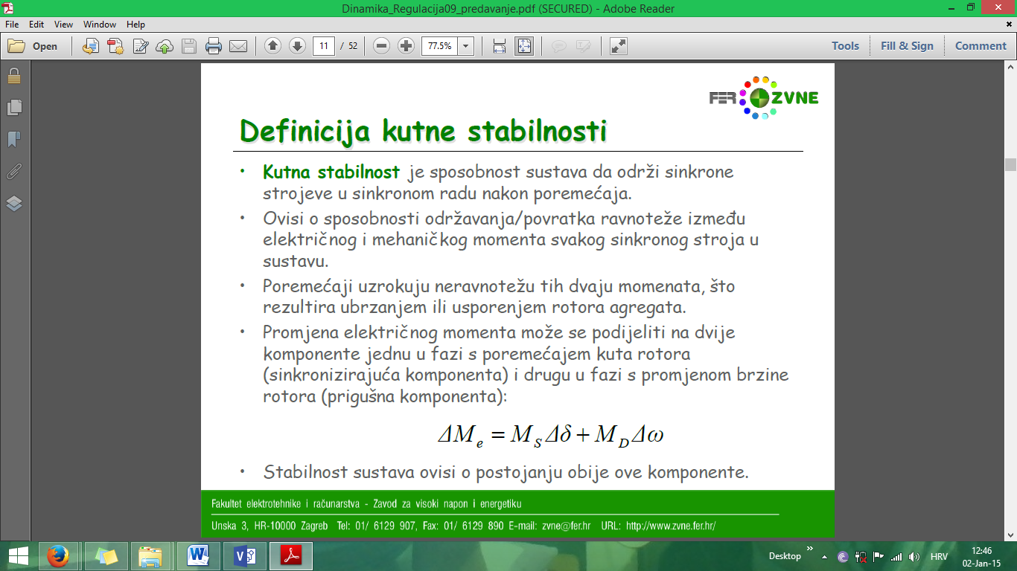**Električni i mehanički moment** moraju biti usklađeni, ukoliko dođe do **poremećaja** dolazi do ubrzanja ili usporavanja rotora agregata.

u fazi s promjenom brzine rotora

u fazi s poremećajem kuta

Do ubrzavanja dolazi kod **malih poremećaja** (kutna stabilnost pri malim poremećajima), a događa se zbog nedovoljnog prigušnog momenta.

Ukoliko se kut između rotora dva generatora poveća na **veći od 90°** najčešće dolazi do **gubitka sinkronizma**. Međutim, to nije nužno kod navedenih 90°. Ukoliko su generatori na mrežu spojeni preko loših vodova (X>>) granica kutne nestabilnosti (GKS) može biti i manja zbog velikog kuta opterećenja. Obratno, u slučaju jako razmaknutih generatora granica kutne stabilnosti može biti veća od 90°. GKS također ovisi i o značajkama generatora pa je tako kod starijih generatora ono oko 75°, a kod novijih 110°-120°.

napomena: vidi pitanje 37.

# Sumarna karakteristika 3 agregata?

Imaju razlicite statičnosti, a 1. i 3. su rotirajuće

primjer: sumarna karakteristika 3 agregata, od kojih 2 imaju rotirajuću rezervu  
  
što znači rotirajuća rezerva? to znači da ti agregati pri nazivnoj frekvenciji **nemaju** maksimalnu snagu, već je ona pri nešto nižim frekvencijama  
  
Što znači da agregat nema rotirajuću rezervu? takav agregat na nazivnoj frekvenciji ima maksimalnu snagu.  
  
kada crtamo sumarnu crtamo je sljedecim redosljedom:  
do sume nazivnih snaga (snaga pri nazivnoj frekvenciji) regulacijska energija je jednaka zbroju sve 3 regulacijske energije  
  
sada ulazimo u područje rotirajuće rezerve i tu je regulacijska energija jednaka samo sumi regulacijskih energija agregata sa pričuvom.  
  
napredno: ako su rotirajuće rezerve "gotove" pri različitim frekvencijama, imat cemo i komad sumarne karakteristike čija će K biti jednak onom od agregata sa rezervom pri nižim frekvencijama

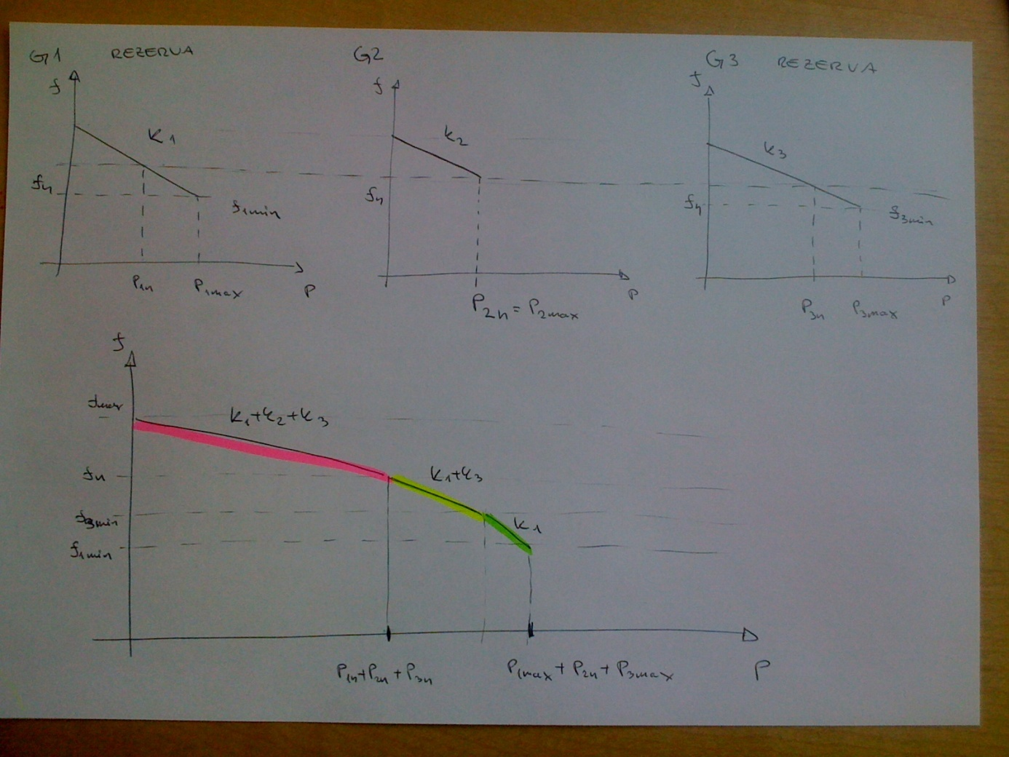

NAPOMENA:shego ja se bas i ne slazem sa slikom, tj samo mi reci gdje je fn gornja isprekidana ili doljnja ?  
edit- a ok je ali trebo si postaviti da su na razlicitim frekvencijama ove f1min i f3min tj oznaciti sa drugim crtama tako da bude jasnije :) jel iz slike se ne vidi da je f1n niza od f3n a kad sam bio na usmenom je reko curi do mene, oznaci mi to sve sa crtama da vidim od kuda do kuda je sta

## Sumarna karakteristika 2 agregata?

## Sumarna regulacija dva agregta različitih statičnosti i rezerva na prvom agregatu?

Varijacije na temu. Razliciti nagibi pravaca, drugi agregat radi na maksimalnoj snazi pri nazivnoj frekvenciji dok je prvom maksimalna snaga veća od one na nazivnoj frekvenciji.

# Automatska sekundarna regulacija napona, skica i ostalo?

U sekundarnoj U-Q regulaciji se mijenjaju ulazne referentne vrijednosti u primarnim regulatorima iz jednog mjesta (pilot čvorišta) u cilju postizanja željenog plana napona u mreži.

Sekundarna regulacija napona je automatska i djeluje unutar nekoliko minuta. Održava napon unutar propisnih ograničenja (Un +/- 10%).

U većini zemalja (uklj. Hrvatska) ne postoji sekundarna regulacija već samo tercijarna.

# Shema automatske sekundarne regulacije frekvencije jedne zone?

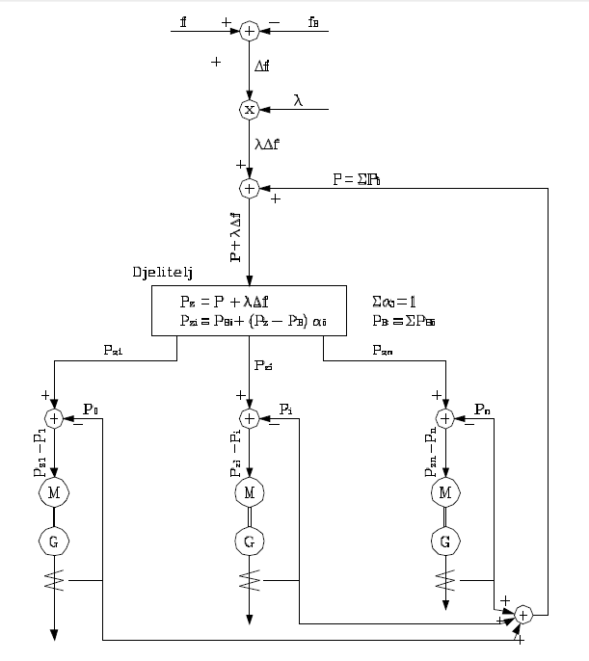

Bolja slika se nalazi u skripti pf regulacija. Str 26.

Postoji centralni djelitelj koji se nalazi u NDC-u.

Formira se signal raylike stvarne i bazne frekvencije kao i signal α*Δf koji predstavlja iznos intervencije tj, novu snagu potrebnu za dovodjenje frekvencije na bazni iznos.

$$P_{z_j}=P_{Bj}+\left(P_{z}-P_{b}\right)*α_{j}$$

Gdje αj predstavlja ucesce j-te elektrane.

Detaljnija analiza moze ukljucivati i raspodjelu snage na agregate j-te elektrane. (skripta pF, str 27)

# Regulacijska sklopka transformatora (o sklopci, o trafu, nacrtati i objasniti kako radi na primjeru)?

NAPOMENA:6. predavanje (Uređaji za regulaciju napona i jalove snage)  
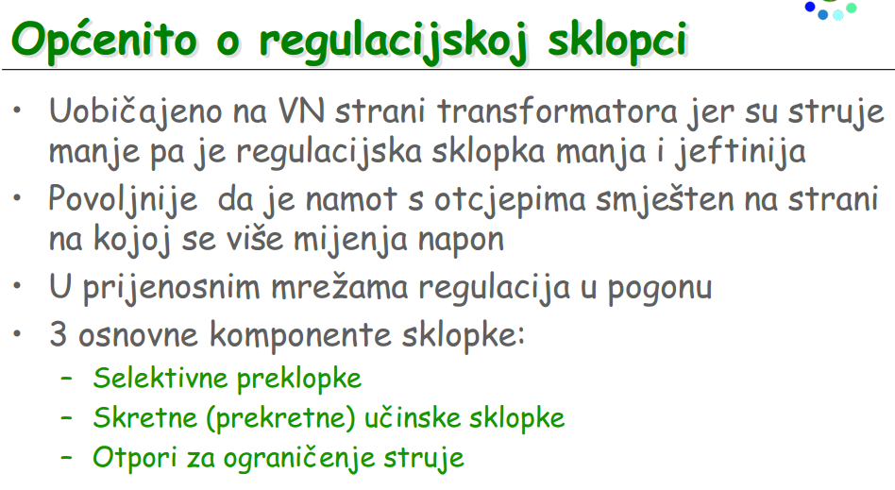

* Radi više puta dnevno, oko 15000-20000 puta godišnje
* Bolje izvan trafoa, ali je skuplje

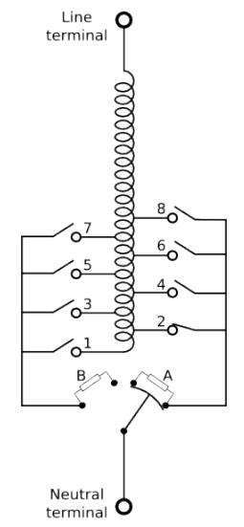

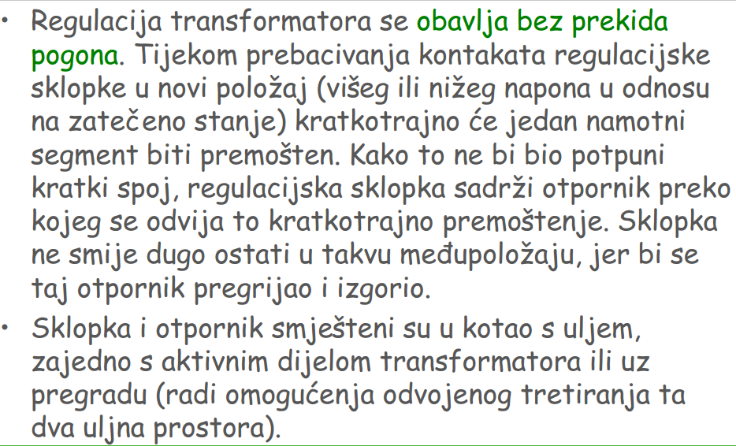

* Kod 110kV mogu mijenjati prijenosni omjer pod opterećenjem
* Kod 220kV i 400kV ne mogu mijenjati prijenosni omjer pod opterećenjem, osim u Žerjavincu

## Mene zanima ovaj slijed preklapanja regulacijske sklopke, niš to ne kužim, gdje je tu kratki spoj i zašto?

ODG: Ako misliš na 27. slajd uređaja za kompenzaciju, ide ovak:  
  
Recimo da je sklopka trenutno u položaju 2 ko na slici i želi u položaj 3. Prvo se zatvori selektivna preklopka 3, zatim se skretna preklopka prebaci lijevo i u jednom trenutku (kad je u sredini) će jedan namotni segment biti premošten (dira oba otpornika). A to sve se odvija preko otpornika, kako bi se smanjila struja premoštenja. sklopka ne smije biti dugo u tom međupoložaju da otpornici ne zgore... preklapanje traje oko 5 sekundi.

<http://upload.wikimedia.org/wikipedia/commons/5/59/Tap_changing_switch.gif>

# Koliko iznose struje KS i zasto?

Na VN iznose do 40kA što je ograničeno rasklopnom moći prekidača inače bi osigurači bili veličine sobe.. Na NN mogu doseći i 100 kA i više... a to je zato što su osigurači puno manji i lakše ih je zamijeniti pa se onda ne pridaje velika važnost struji KS-a na NN... Treba znati i one veličine osigurača (4,16,32, 60..A)

Maksimalna struja kratkog spoja u prijenosu = (40kA)

Na 220V struje KS-a su reda 1kA.

## Koliko iznosi vrijeme djelovanja prekidača?

50-100ms

# Objasnjenje onog prikaza podfrekvencijskog rasterecenja (3. predavanje, slajd 19)?

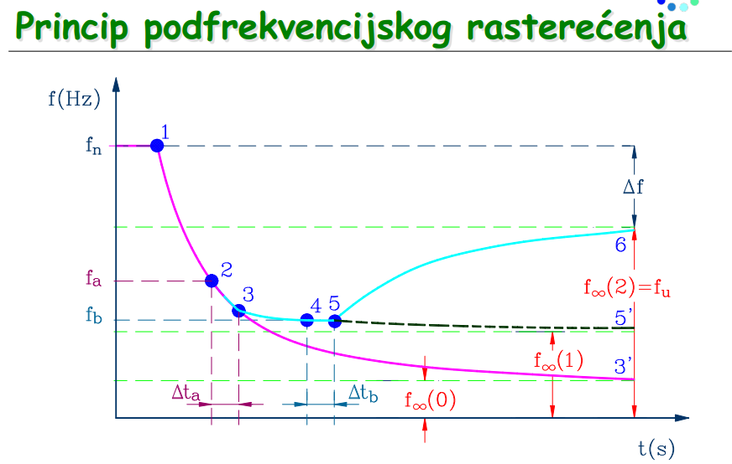

Sustav radi normalno do točke 1 kada se dogodi poremećaj. Poremećaj je tako velik da primarna regulacija ne uspijeva odraditi svoj posao i ustabiliti sustav (ispad prevelike proizvodne jedinice). Kada ne bi bilo podfrekvencijskog rasterećenja, frekvencija bi se kretala po krivulji 1-2-3-3'. Međutim, s obzirom da u sustavu postoje podfrekvencijski releji, podfrekvencijski relej će na frekvenciji fa dati znak za isključenje određene grupe potrošača (iako bi možda za ekstremno velik poremećaj više smisla imalo koristiti releje koji prepoznaju BRZINU pada frekvencije, al neću se previše ovdje praviti pametan). U vremenu ta (vrijeme djelovanja releja + vrijeme djelovanja prekidača) dio potrošnje će biti isključen i pad frekvencije će se smanjiti. U tom slučaju će se frekvencija nastaviti kretati po krivulji 1-2-3-4-5-5'. Međutim, pretpostavka je da je frekvencija još uvijek na nedozvoljenoj vrijednosti, te će u točki 4, pri frekvenciji fb proraditi drugi stupanj podfrekvencijske zaštite (koji je tipično podešen na nižu frekvenciju i time se postiže stupnjevanje, stupnjevanje se može postići i vremenskim zatezanjem ali to nije preporučljivo jer se može dogoditi da se u tom vremenu također angažira rotirajuća rezerva (jer operater sustava ne mora biti svjestan da će relej djelovati) te nakon proteka tog vremena zatezanja i rezerva i relej djeluju te proizvodnja može znatno nadmašiti proizvodnju), te će nakon isteka vremena tb frekvencija nastaviti po krivulji 1-2-3-4-5-6.

# Cake sto je spominjao s predavanja, ako je toliki napon kolika je snaga moguca?

Prirodna snaga 110 kV voda je 33 MW i da je cijena 70 000€/km voda

110 kV- kapacitet: 115 MW, prirodna snaga: 33 MW, presjeci: 240/40; 150/25  
 220 kV- kapacitet: 300 MW, prirodna snaga: 120-130 MW  
 400 kV-kapacitet: 1200 MW, prirodna snaga: 545 MW (70% veća cijena od 220 kV)

# Sekundarna U-Q regulacija & nacrtat shemu?

– Mijenjanje ulaznih referentnih vrijednosti u primarnimregulatorima iz jednog mjesta u cilju postizanja željenogplana napona u mreži (primarni regulacijski uređaji i resursiomogućavaju kompenziranje malih i slučajnih promjenaopterećenja).  
– Sekundarna regulacija napona (SVR) kompenzira (unutarnekoliko minuta) sporije promjene napona. SVR obuhvaća ipodjelu mreže na međusobno neinteraktivne zone, čiji se napon mjeri u specifičnim čvorištima (pilot čvorišta) unutarzone.

Sekundarna regulacija organizira se po pojedinim dijelovima mreže, tzv. zonama ili regijama, koje obuhvaćaju veći broj vodova, čvorišta i proizvodnih jedinica, kao i spojne vodove sa susjednim zonama. Sva čvorišta u zoni mogu 5e podijeliti na dvije grupe:

- Kontrolabilna čvorišta. To su ona čvorišta u kojima se može mijenjati injektirana jalova snaga, odnosno napon. U njima su priključeni sinkroni generatori, kompenzatori, regulacijski transformatori ili kondenzatorske baterije. Ova čvorišta odgovaraju tzv. P-U čvorištima u standardnim procedurama ua proračun tokova snaga.

- Nekontrolabilna čvorišta. U tim čvorištima nema uređaja za regulaciju i ona odgovaraju P-Q čvorištima u standardnim procedurama za proračun tokova snaga.

U svakoj zoni treba izgraditi centar upravljanja u kome će se putem odgovarajućeg-informacijskog sistema prikupljati i obrađivati podaci o daljinski izmjerenim naponima u čvorovima te tokovima djelatnih i jalovih snaga u granama. Na temelju tih informacija korištenjem odgovarajućih algoritama za proračun u realnom remenu bit će određeni iznosi referentnih veličina za svaki primarni regulator napona u zoni i opet putem informacijskog sistema distribuirani do primarnih regulatora.

Prikupljanje podataka, proračun i distribucija upravljačkih signala izvodi se ciklički s vremenom osvježavanja reda desetak sekundi. Vremenska konstanta djelovanja sekundarne regulacije mora biti veća od vremenske konstante primarne regulacije radi sprečavanja nestabilnosti u regulacijskoj petlji.

Temeljni problem pri realiziranju sekundarne regulacije napona i jalovih snaga jest kontrola tokova jalovih snaga po spojnim vodovima između susjednih zona, posebice u slučajevima kada ti vodovi spajaju nekontrolabilna čvorišta. U takvom je slučaju neophodna dobra koordinacija sekundarnih regulacija susjednih zona. Ona se može realizirati ili bilateralno ili multilateralno putem centralne koordinacije sekundarnih regulatora zona u procesu tercijarne regulacije na razini cjelokupnog sustava.

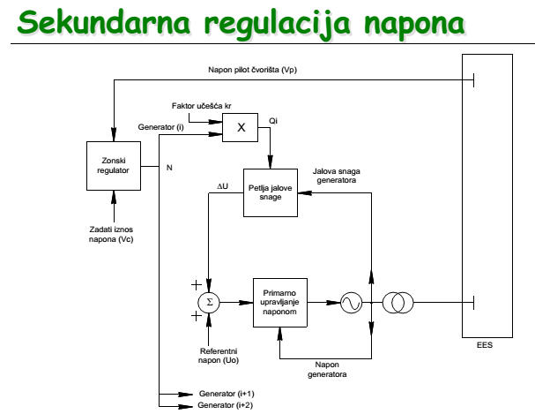

# Stabilnost kuta?

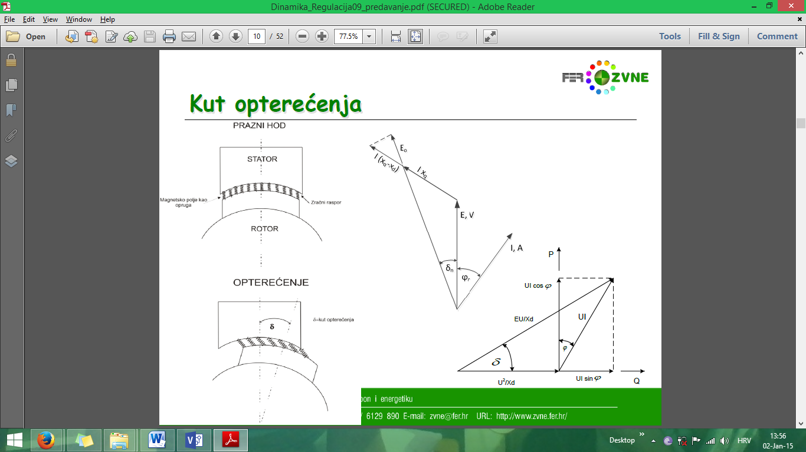Kutna stabilnost (stabilnost kuta opterećenja) je sposobnost sutava da održi sinkrone strojeve u sinkronizmu nakon velikih ili malih poremećaja. Može se prenijeti lančano, a vezana je uz 1 ili nekoliko generatora.



u fazi s promjenom brzine rotora

u fazi s poremećajem kuta

Kutna stabilnost ovisi o ravnoteži mehaničkog i električnog momenta. Poremećaj uzrokuje neravnotežu što za posljedicu ima ubrzanjem ili usporenjem rotora agregata.

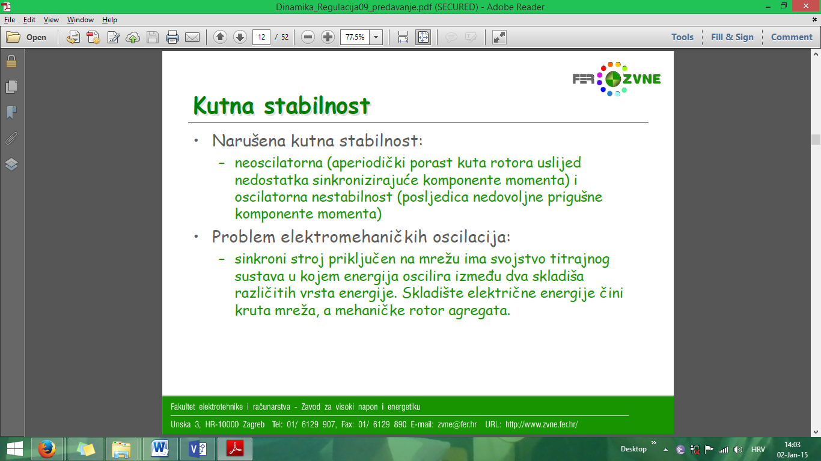

**Klasična teorija nestabilnosti:**

1. **pri malim poremećajima**

* nedovoljan *prigušni moment*
* oscilacije niskih frekvencija
* gubitak sinkronizma ako je δ>90°(detaljnije vidi pitanje 28.)
* malo vjerojatno

1. **prijelazna stabilnost**
   * nedovoljan *sinkronizirajući moment*
   * 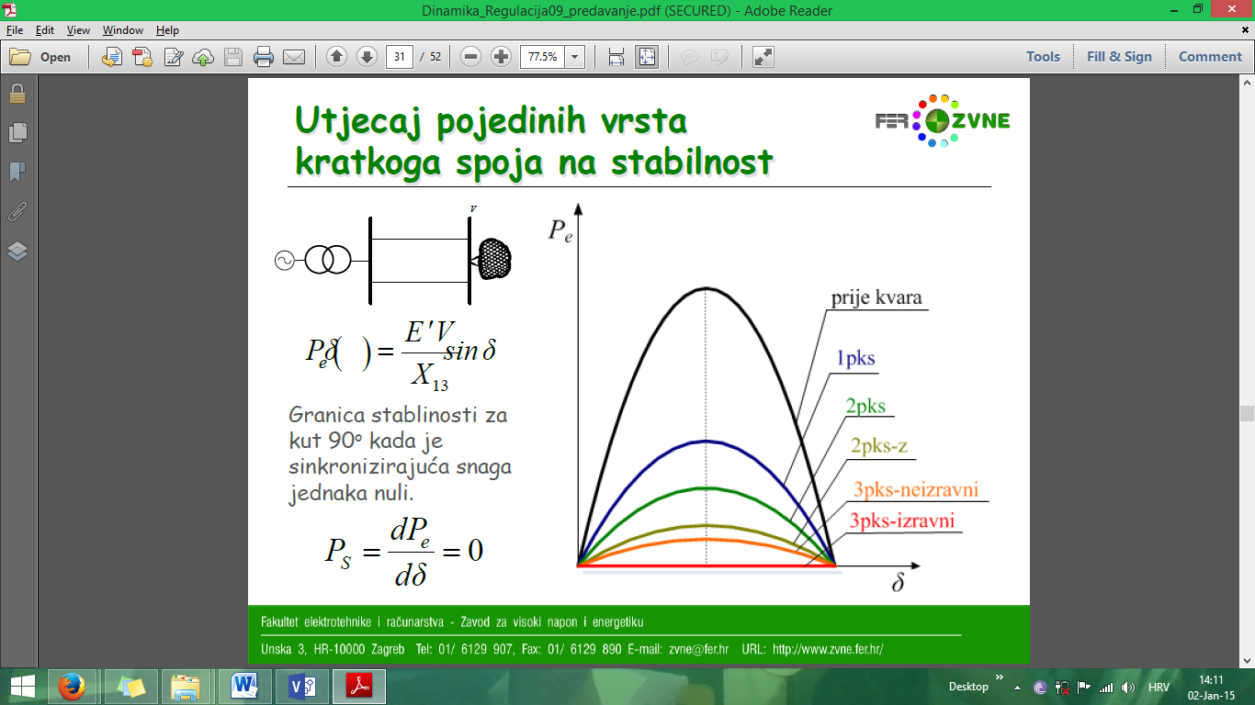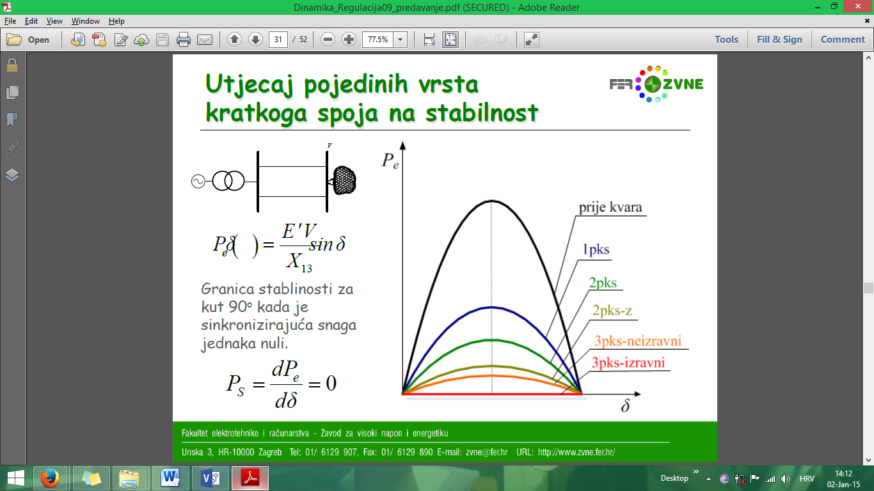KS, ispad većeg proizvođača (potrošača), ispad važnijih vodova

Utjecaj KS na stabilnost

# Velika rasprava o debljini kabela, kako ovisi o struji, naponu, koliko bi bio debel za 110kV?

Presjek kabela ovisi o struji kratkog spoja (termička naprezanja).

Izolacija kabela ovisi o naponu (mehaničkim naprezanjima).

Npr. za 110kV kod nadzemnih vodova stavljamo kapasti izolator od cca 17 kapica. Stoga bi izolacija 110 kV kabela bila debela i masivna->skupa. Promjer vodiča cca 2-5 cm, izolacije od 6-10cm.<-neki katalog s neta

NAPOMENA:Općenito ponoviti prijenos i razdjelu ee.

# Regulacija frekvencije u UCTE?

U mreži UCTE primarna regulacija mora izbalansirati promjenu opterećenja od 3000MW (maksimalno kratkotrajno odstupanje snage). Trenutna vrijednost frekvencije ne smije pati ispod 49.2 Hz.

Sekundarna regulcija mora djelovati 30 sekundi nakon pojave odstupanja i vratiti frekvenciju na zadanu vrijednost unutar 15 minuta.   
Regulacijska energija interkonekcije UCTE danas iznosi oko 19800 MW/Hz

# Zašto postoji (ne)osjetljivost regulatora?

Zato sto neosjetljivost (nesavrsenost) postoji kod svih realnih uređaja.

Mrežna pravila kažu:

Opseg neosjetljivosti regulacije (frekvencije)  
Opseg definiran graničnim vrijednostima frekvencije unutar kojih regulator pogonskog stroja ne djeluje, određen zajedničkim **nesavršenim djelovanjem** regulatora i pogonskog stroja.

## Koje su točne vrijednosti za neosjetljivost regulatora kod Hidro i kod Turbo ?

**Prvi odg:**Pronašao sam u nekom dokumentu na netu da je za HG 10mHz, a za TG 50 mHz , to je kao kad je fn=50Hz, a u Americi je kao za TG 36 mHz jer imaju fn=60Hz...

**Drugi odg:**<10mHz za oba

**Treći odg:** Neosjetljivost turbinske regulacije ne smije prekoračiti iznos od ±10 mHz.  
  
ali malo dalje:  
Za hidro proizvodne jedinice iz stavaka (1) i (2) vrijedi sljedeće:  
– statika sustava regulacije brzine vrtnje mora biti podesiva prema zahtjevu  
operatora prijenosnog sustava u rasponu od 2% do 5%,  
– neosjetljivost turbinskog regulatora je 20 mHz za nove i revitalizirane  
proizvodne jedinice.  
  
.....dosljednost hrvatskih zakona

NAPOMENA:*MSPES_drugo.pdf*

**Četvrti odg:**

HG < 10 mHz

TG < 50 mHz

TG u UCTE < 10 mHz

# Grafovi o promjeni frekvencije?

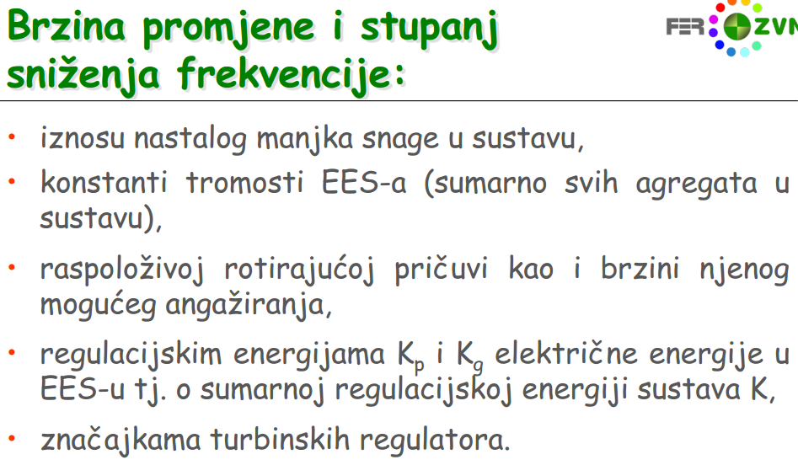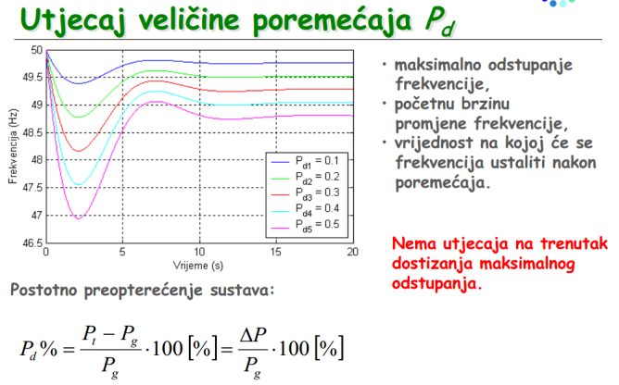

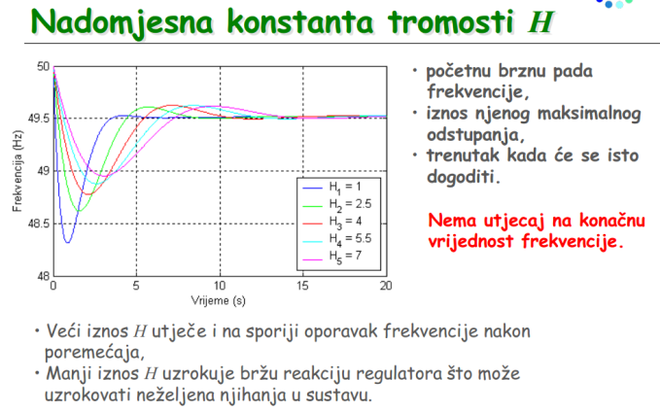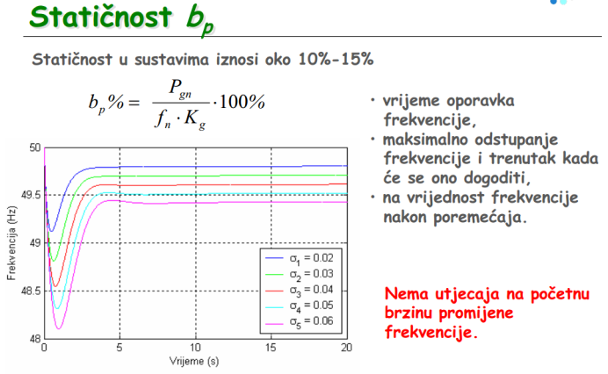

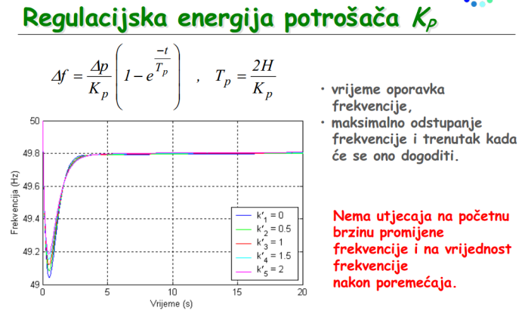

# Konstante tromosti ? Za HG & TG ?

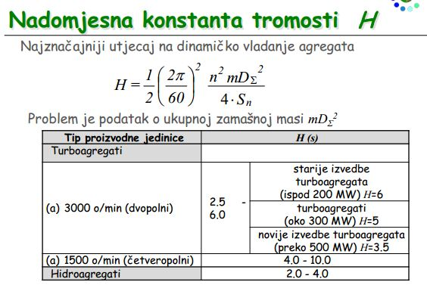

H = 2,5 – 6,0 za 2-polni TG  
H = 4,0 – 10,0 za 4-polni TG  
H = 2,0 – 4,0 za HG

# Zašto nastaju gubici u vodu?

Vodovi se tipično sastoje od npr. čelika i aluminija upletenog izvana.

Jedan dio gubitaka nastaje zato što svaki materijal ima svoju otpornost, te prilikom protjecanja struje kroz njega nastaju gubici jednaki I^2*R.

Drugi dio gubitaka slijedi iz činjenice što upleteni vodiči predstavljaju zavojnice i imaju svoju vlastitu reaktanciju. Također ne treba zaboraviti ni kapacitet vodiča. Te „jalove“ komponente mogu imati značajan udio u impedanciji vodiča. Struja koja protječe „isključivo“ tim reaktivnim dijelovima stvara samo jalovu energiju, dakle ne pridonosi prijenosu radne snage, ali stvara zagrijavanje i gubitke.

# U skripti prijelazne stabilnosti kod P-d APU-a, slike str 46, tekst str 45: svugdje piše da je kvar nastao tek u točki 3. Što je onda od točke 2-3? (ne tražim odgovor rotor ubrzava). Ja sam cijelo vrijeme mislio da je u točki 2 ispao vod, a ubiti je tek u točki 3. Jasno mi je da je plava krivulja kad su oba voda uklopljena, a narančasta kada je samo jedan, a što onda predstavlja ta crvena krivulja *b*??

Slika 1-45 a): U točki 1 sustav se nalazi u stabilnom stanju (Pmeh=Pe). U jednom trenutku dođe do 3KS, odnosno dođemo do točke 2. Krivulja električne snage se promijeni koja dolazi u sustav se promijeni jer najveći dio energije odlazi na mjesto kvara. Od točke 2 do točke 3 kvar još nije otklonjen (Pmeh>Pe) pa rotor ubrzava. U tom trenutku jednog voda nema pa se dolazi do točke 5. U točci 5 dolazi do usporavanja rotora pošto je Pe>Pmeh. Međutim, pošto je rotor bio ubrzan, a jednog voda i dalje nema prema sustavu ne odlazi „nazivna“ energija(snaga)-c krivulja. U točci 6 dolazi do APU pošto je kvar otklonjen, a daljnje usporavanje rotora se provodi po krivulji a do točke 8 kada generator ima nazivnu brzinu. Pošto su površine ubrzavanja i usporavanje jednake, sustav je stabilan.

Slika 1-45 b): Vrijeme od točke 2 do 3 (otklanjanje kvara) je preveliko pa se generator previše ubrza i ne može se više vratiti u sinkronizam. U tom slučaju površina ubrzavanja je veća od površine usporavanja, odnosno sustav je nestabilan.

Drugi odg:

Pa ljepo pise i sve u skripti :=) No uglavnom, plava je prije kvara kad rade oba voda, u tocki 1 dolazi do kvara (KS) i ide u tocku 2, od tocke 2 do tocke 3 generator se ubrzava tj mjenjau mu se kut opterecenja, u tocki 3 se prekida vod, znaci prenosi se snaga samo preko jednog voda i pomicemo se u tocku 5 ( prijenos preko 1 voda) u tocki 5 kako generator ima visak akceleracije mora se usporiti jer je elektricna snaga veca od mehanicke te se usporava do tocke 6, gdje APU ponovo pali vod (koji je iskopcan djelovanjem prekidaca u tocki 3) generator i dalje ima svoju akceleraciju i usporava od tocke 7 do tocke 8 gdje dolazi do sinkrone brzine. ALI i to nije sve zbog tromosti generatora on istitrava i vraca se u tocku 7 itd itd

# Za ove kompenzacije jalove snage - pojedinačna, grupna, i ove sheme... Jel zna itko šta predstavljaju svi elementi, znači ove tri crte me zanimaju i ovaj A krug?

|  |  |
| --- | --- |
|  |  |
| Pojedinačna | Grupna |
|  | |
| Mješovita | |

A je SMT, na slici su još i zaštitni uređaj (osigurač) te prekidač. Tri crte su na ovoj shemi oznaka da je ovo jednopolni prikaz trofaznog sustava.

# Kod KS s jednim vodom, da li za vrijeme trajanja KS (a da nije 3KS) se prenosi neka snaga? Ali onda je ta snaga manja nego kad imamo 2 voda?

U 3P KS ne rpenosi se snaga u mrežu dok se kod ostalih KS prenosi. (vidi sliku)



Utjecaj KS na stabilnost

# Da li KB utječu na struju KS u predavanju 6, slide 9 piše da ne, a predavanje 7, slide 22 kaže da povećavaju struju ks?

Kondenzatorska baterija povećava udarnu i početnu struju kratkog spoja i to ovisno o količini energije sadržane u bateriji u trenutku kvara.

# Što je sinkronizirajući moment?

Promjena elektičkog momenta sinkronog stroja uslijed praćenja poremećaja može se razlučiti na dvije komponente:

* Sinkronizirajući moment koji je u fazi s rotorskim kutnim poremećajem
* Prigušni moment koji je u fazi s promjenom brzine

Manjak ili višak sinkronzirajućeg momenta rezultira aperiodičkom ili oscilacijskom nestabilnošću, dok manjak potrebnog prigušnog momenta rezultira oscilacijskom nestabilnošću.

Prijelazna stabilnost nastaje prilikom nedovoljnog sinkronizirajućeg momenta (Ms).

# Načini regulacije kondenzatorske baterije?

Nacini kompenzacije su su: pojedinacna, grupna, centralna i mjesovita.

Kod kondenzatorskih baterija postoji diskretna regulacija.

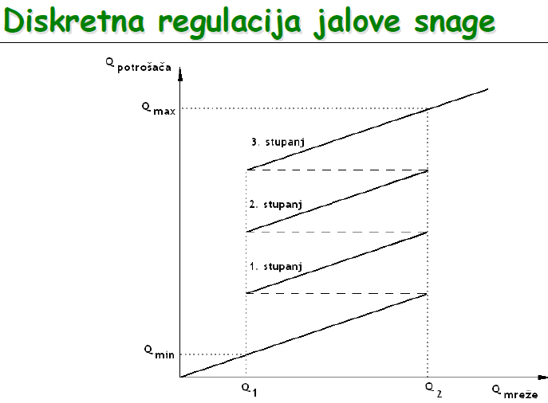

## Čemu služi onaj otpornik u grupnoj kompenzaciji kondezatorima ?

Otpornik sluzi za izbijanje kondenzatora.

# Nabrojati elemente kondezatorske baterije (ono element, jedinica,segment i modul)?

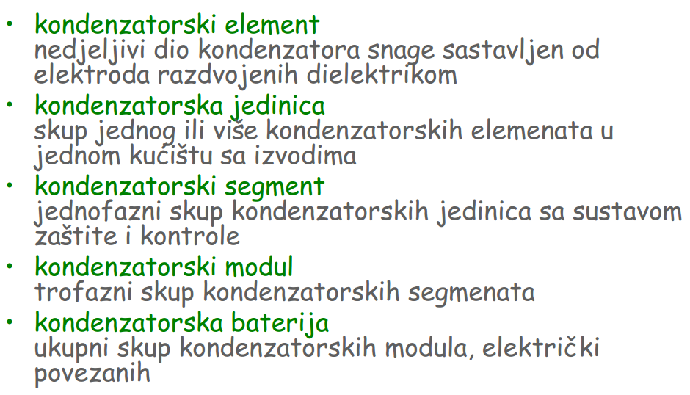

# Koliki napon daje generator van, kakvih su snaga elektrane?

Snage elektrana se kreću od nekoliko desetaka ili stotina MW( Krško ima 700MW), pa sve do nekoliko GW (rekord drži Hidroelektrana Tri Klanca u Kini sa 22,5GW).

# Zatim razlika između potrošnje jalove snage bojlera(pegle) i saugera, opisati jalovu snagu AM?

Ovdje mi se sviđa što su napisali prethodnih godina tako da ću to samo parafrazirati.

Dakle električni bojler odnosno pegla su termički potrošači bez rotirajućih dijelova, dakle njihov cosfi=1 i troše samo radnu, a ne i jalovu električnu energiju.

Usisavač, perilica rublja i slični kućanski aparati su pogonjeni motorima koji trebaju jalovu energiju za stvaranje magnetskog polja bez kojega ne mogu raditi.

## U usisivaču ima kondenzator za polje?

Da, pomoću više kondenzatora se struja u jendoj fazi zakasni dva put pa s stvore tri faze da bi motor funkcionirao.

# Kako to da iz utičnice izlazi jedna faza, a sauger ima trofazni motor?

Trofazni motori manjih snaga priključuju se na jednofaznu mrežu prema Steinmetzovom spoju. S obzirom da se spajaju na linijski napon, spajaju se u trokut spoju s time da se jednom namotu paralelno dodaje kondenzator približnog kapaciteta 8 μF za svakih 100W. Kondenzator se stavlja kako bi se stvorilo okretno magnetsko polje(poteban fazni pomak).

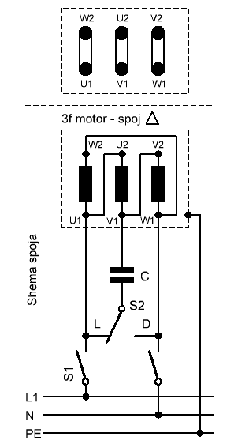

# Sve o prijelaznoj stabilnosti!

PITANJE 17, odgovorio Zlatko

***Dio:*** *Pitao nas je na ploci Snaga-kut. Naravno moras napisati formulu za slucaj hidrogeneratora i to nacrtat na grafu (to je prvi problem). Zatim kaze da je na jednom od vodova nastao izravni tropolni kratki spoj i koliku snagu je moguce prenjesti. Naravno to je trik pitanjce, pošto se kruta mreza na kraju voda smatra isto kao da nema otpora tj. otpor je jednak nuli. E sad, ipak kruta mreza ima neki mali otpor naspram kratkog spoja kojem je otpor cista nula te je odgovor da se ne moze prenjesti nikakva snaga. To se naravno pokaže na grafu da je radna točka sa krivulje pala na x-os. Zatim je pitanje kolika je brzina vrtnje rotora u toj točki. ( brzina je otprilike sinkrona jer se brzina ne može momentalno promjeniti). Zatim pokazuješ di se dalje radna točka nalazi na grafu kada se vod isključi, kolika je brzina vrtnje...*

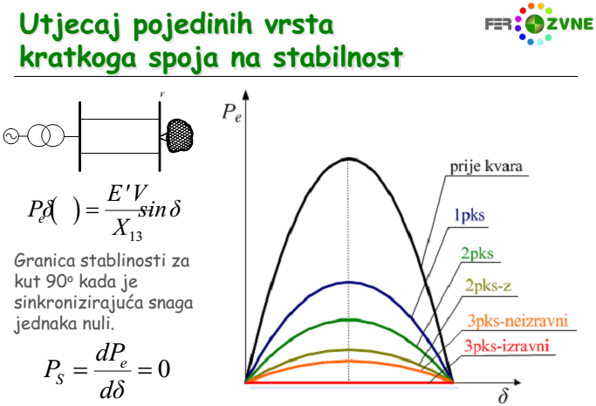

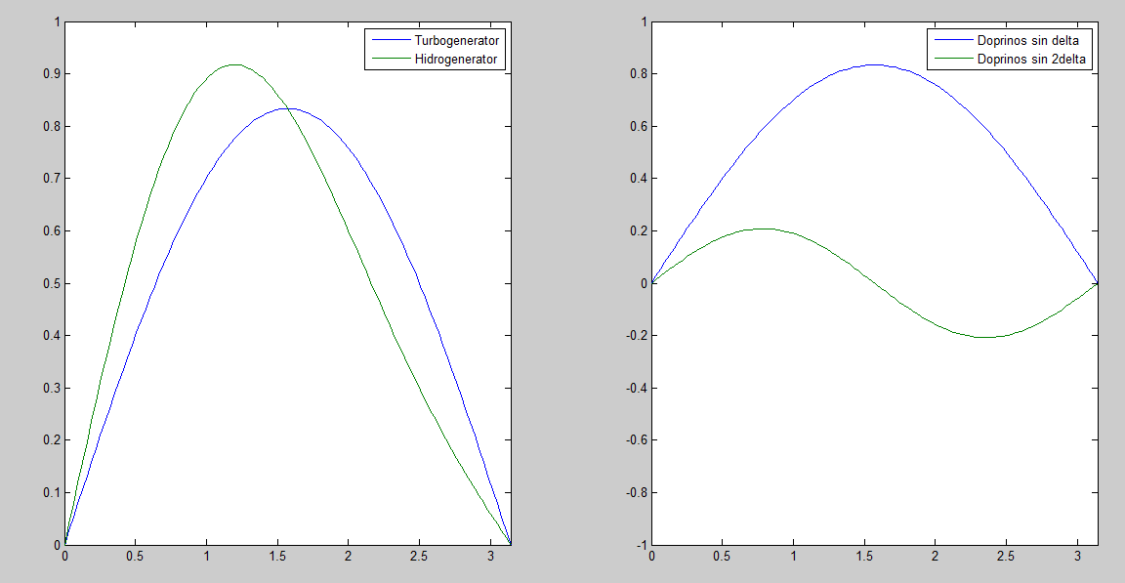

Na grafu su krivulje snaga (P)-kut(delta) za neki općenit primjer. Graf desno sadrži doprinose članova kod izraza za hidrogenerator. (Xd=1.2, Xq=0.8, E=1, V=1)

Izravni tropolni kratki spoj znači da nema prijenosa snage do potrošača.

# O čemu ovisi pad frekvencije nakon poremećaja u sustavu?

NAPOMENA:napisao sam mu sve i nacrtao ona četiri grafa i bio je time valjda zadovoljan.

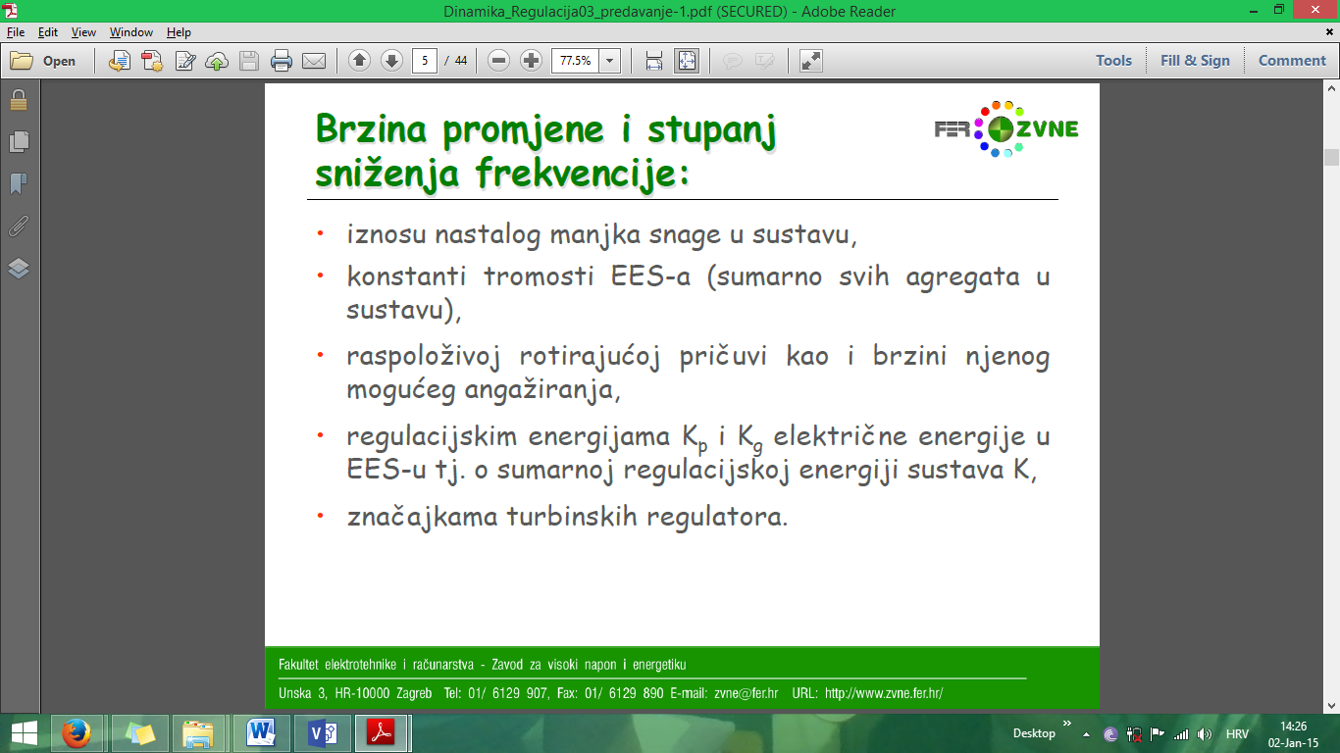*-novo:*

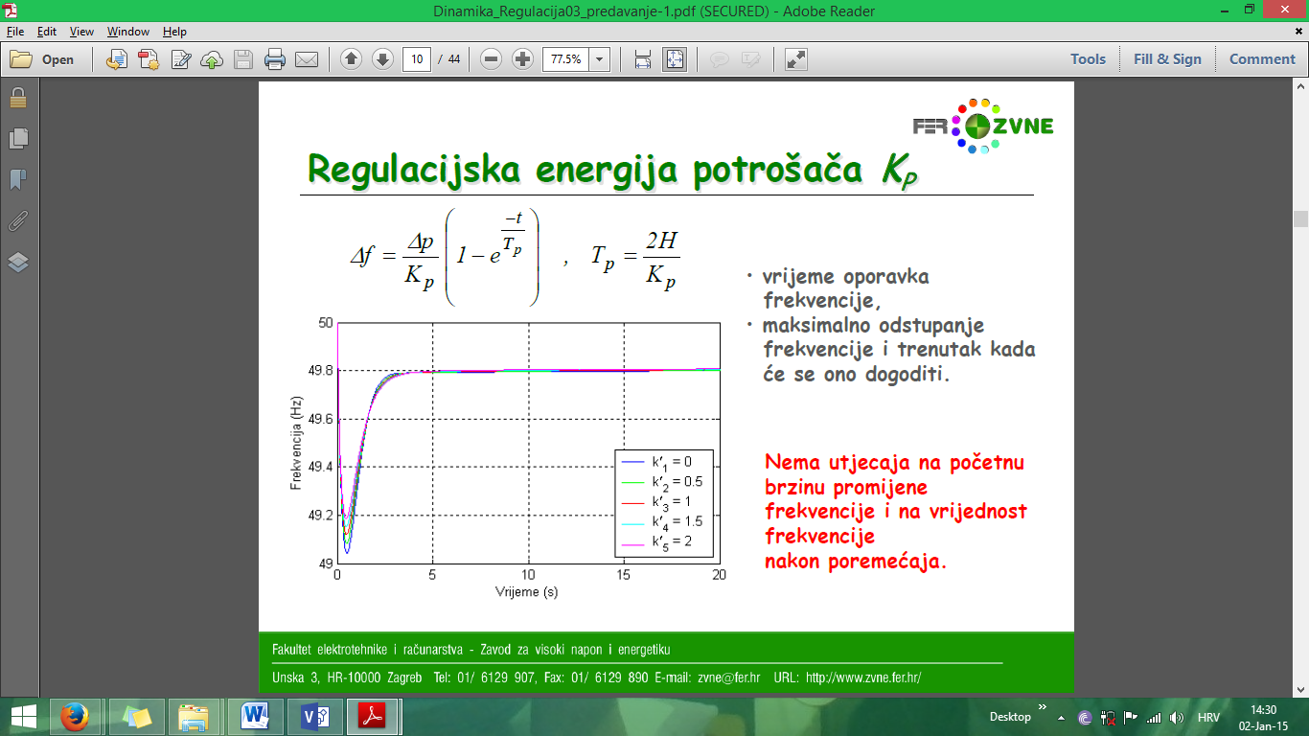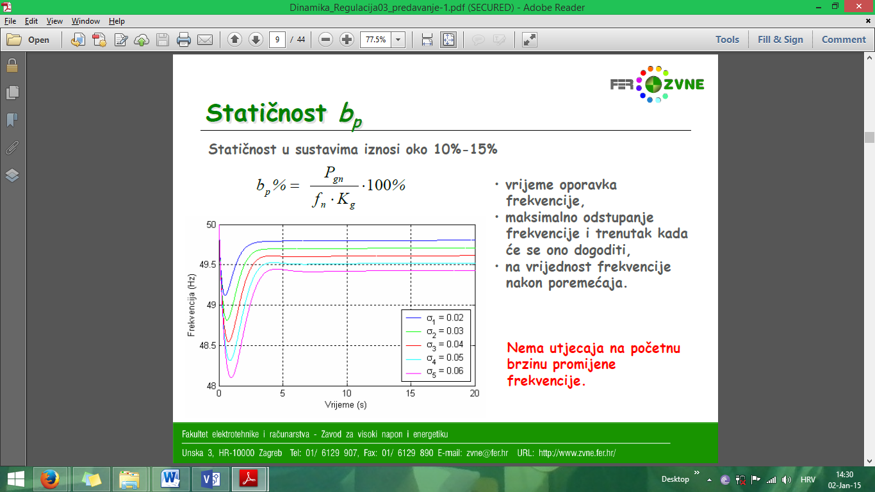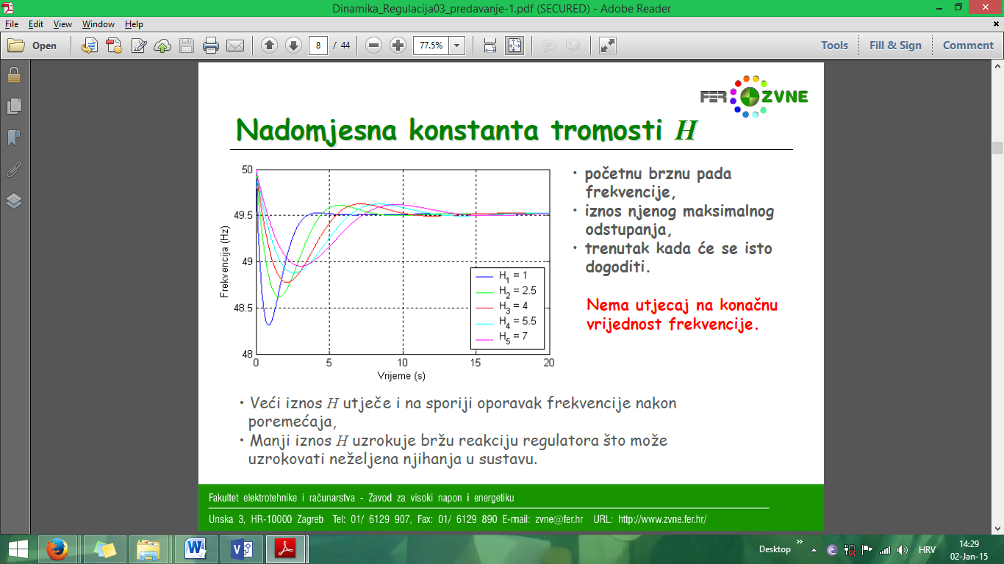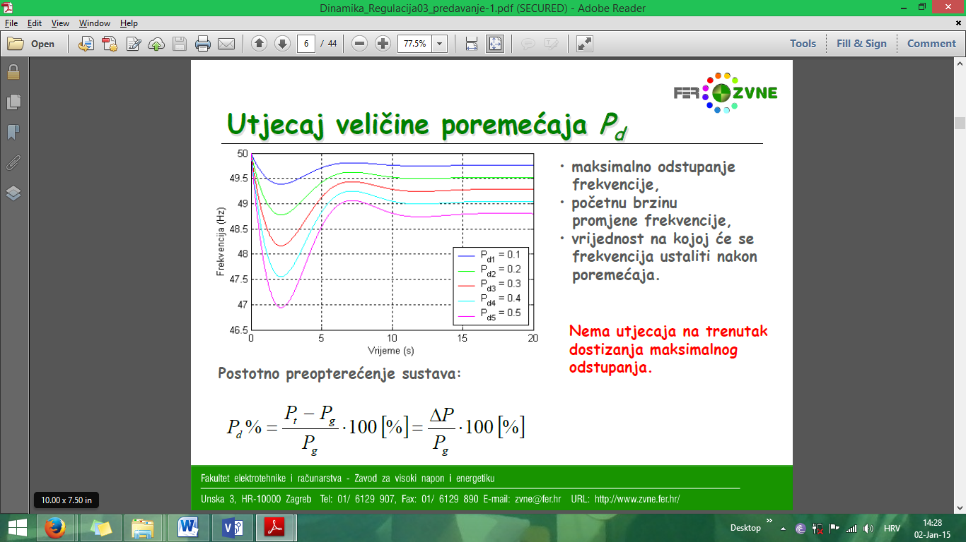

# FACTS uređaji?

FACTS naprave su izmjenični sustavi temeljeni na energetskoj elektronici i drugoj statičkoj opremi kojima se povećava stabilnost i fleksibilnost prijenosnog sustava upravljanjem tokovima djelatne i jalove snage.FACTS naprave doprinose povećanju prijenosne moći sa statičkog i dinamičkog aspekta rješavanjem problema stabilnosti napona te problema regulacije napona i kompenzacije jalove snage.Djelovanje FACTS naprava je usmjereno prema prigušenju elektromehaničkih oscilacija, regulaciji tokova djelatnih i jalovih snaga, serijskoj i poprečnoj kompenzaciji te regulaciji kuta prijenosa.

U FACTS napravama koriste se standardni tiristori(u slučaju jednostavnijih naprava) odnosno, u slučaju složenijih naprava, tiristoris mogućnošću prekidanja struje i prije prolaska kroz nultu vrijednost (GTO -Gate Turn-Off tiristori IGBT -Insulated-Gate BipolarTransistor).

Vrijeme upravljanja je unutar nekoliko milisekundi, što znači da su u stanju kontinuirano upravljati karakterističnim varijablama.

Dvije suosnovne prednosti:

•povećanje prijenosne snage voda (mreže)

•bolja regulacija snage

Okosnicu primjene FACTS naprava čini izvor napona koji se injektira u serijsku ili/i poprečnu granu.Promjenom injektiranog napona po iznosu i kutu u odnosu prema naponu čvorišta incidentnog voda, moguće je istodobno utjecati na tok djelatne i jalove snage.

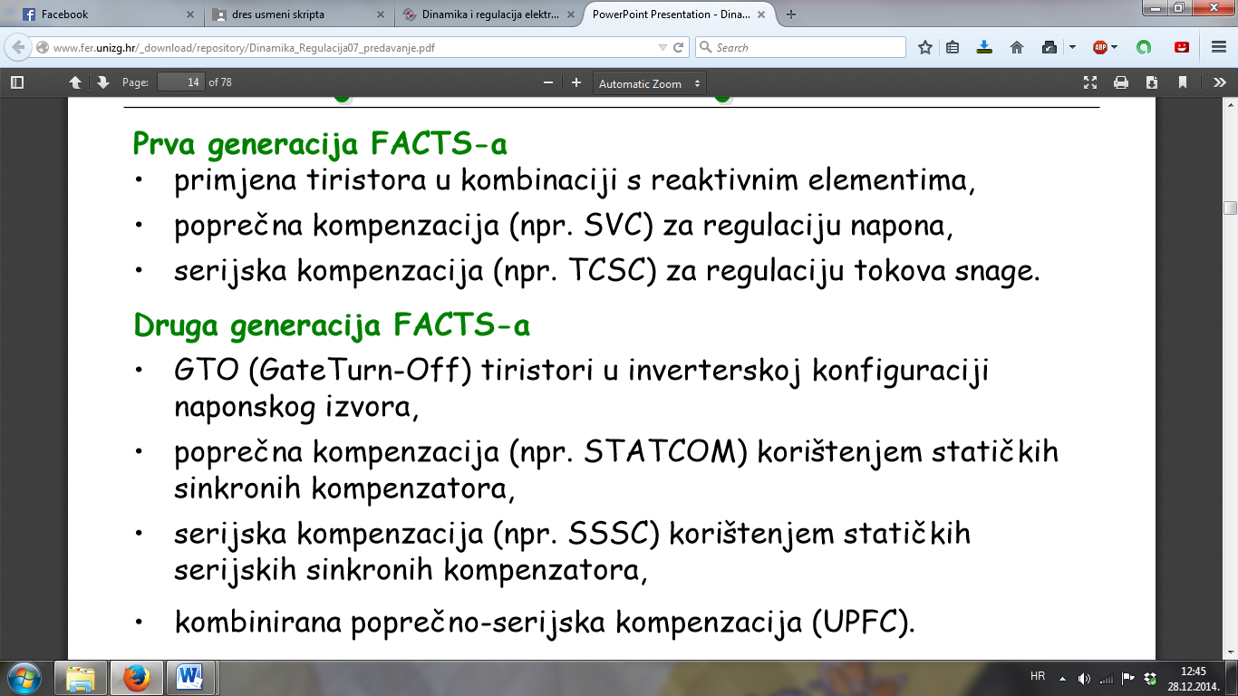

FACTS naprave je prema vrsti priključka na prijenosni sustav moguće podijeliti na:

•Serijski FACTS uređaji (TCSC i SSSC) reguliraju serijske tokove snaga pomoću injektiranog izvora napona u serijskom spoju s vodom

•Poprečni FACTS uređaji (SVC i STATCOM) reguliraju iznos napona kontroliranim injektiranjem jalove snage

•Kombinirani serijsko-serijski uređaji (UPFC)

•Kombinirani serijsko-poprečni uređaji (IPFC)

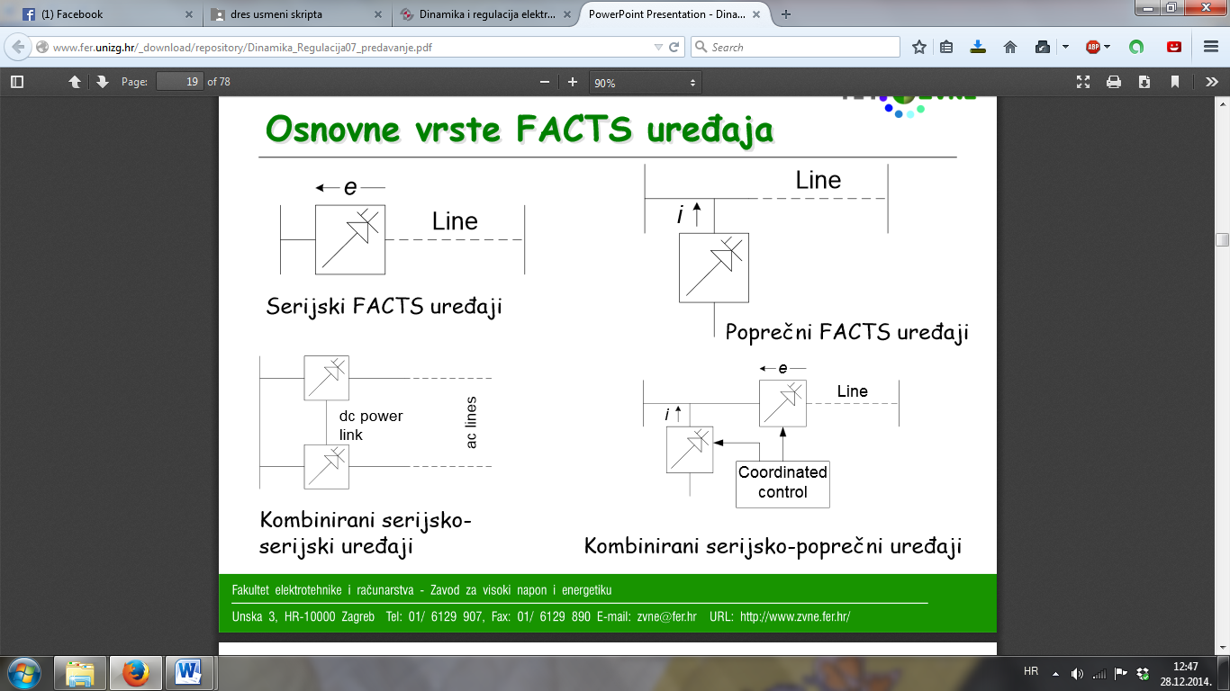

NAPOMENA:tog sam napisao stranu i pol, al kak nisam znao nikaj o konkretnim izvedbama, to je okarakterizirao lošim. dakle, naučit i statcom i ostale izvedbe sam trebao.

NAPOMENA2:Isto me pitao da napisem FACTS i objasnio sam FACTS i za svaku vrstu napisao jednog i nacrtao kako izgleda svaki. Dalje me iz toga nije nista pitao.

NAPOMENA3:prednosti, funkcije, di se koriste, vrste, šta koja vrsta radi...to je osnovno, mene je recimo pitao to, ja sve napisao i nacrtao, i onda mi je rekao da objasnim i nacrtam STATCOM i IPFC.

## Što FACTS uredaji omogućuju?

Mogućnostupravljanjakarakterističnim varijablama elektroenergetskogsustava:

•serijskaimpedancija,

•poprečna impedancija

•struja

•napon

•fazni kut,

•stupanj prigušenjanjihanja na različitimfrekvencijama ispodnazivne.

# Podjela stabilnosti i da napišem nekaj o svakoj!

* Kutna stabilnosot ili stabilnost kuta opterećenja
  + Kratkotrajna
  + Nemogućnost održavanja sinkronizma nakon velikih ili malih poremećaja
* Frekvencijska stabilnost
  + Kratkotrajna i dugotrajna
  + Nemogućnost Ees-a da održi frekvenciju unutar propisanih granica
* Naponska stabilnost
  + Kratkotrajna i dugotrajna
  + Nemogućnost sustava da održava napone u propisanim granicama u svim čvorištima sustava. Posljedica je poremećaja (povećanja potrošnje ili promjene stanja sustava) lpko uzrokuju progresivno i nekontrolirano smanjenje napona

# Karakteristika hidrogeneratora?

NAPOMENA:Generalno je uvijek bilo loše kad su ljudi prvo nacrtali dotičnu, a zatim napisali formulu (ili napisali formulu i odmah nacrtali karakteristiku) jer očekuje da se karakteristika nacrta prema formuli, znači da se uzmu kutovi 0°, 90° i 180° i odrede dotične točke na grafu za oba člana jednadžbe i tek onda nacrta i pokaže da se zbrojem dotičnih članova (odnosno grafova prema članovima) dobiva konačno rješenje odnosno tražena karakteristika.

Vidi pitanje 5.

# E' (EM sila)?

NAPOMENA:bilo je još nešto oko E crtano (elektromotorna sila), kad je crtano, kad nije, ne sjećam se što, tad sam tek ušao, isto neka formula. tak da pazite jel crtano il nije.

E' je kod pojava pri prijelaznoj stabilnosti (kutna stabilnost pri velikim poremećajima), a E je kod kutne stabilnosti pri malim poremećajima.

Kada se razmatraju prijelazne pojave, sinkroni generator se nadomješta prijelaznom reaktancijom Xd' i elektromotornom silom E' iza prijelaznereaktancije, a ne sinkronom reaktancijom Xd i unutarnjom elektromotornom silom E.

# Podfrekvencijsko rasterećenje, releje i njihovo ponašanje, te vrste?

NAPOMENA: pogledati 3. predavanje

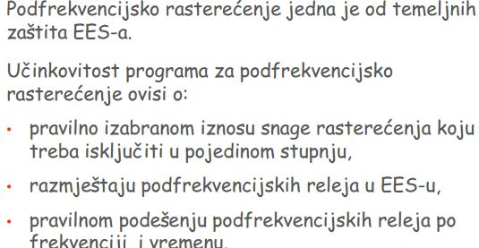

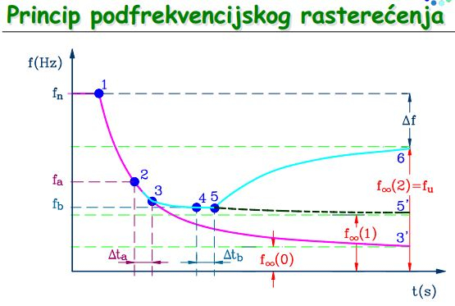

Točke 1,2,3 – frekvencija pada, regulacije ne pomažu. Da nismo ugasili neke potrošače, frekvencija bi padala do točke 3'. Na točki 3 relej daje nalog prekidaču koji isključuje potrošače (50ms), frekvencija ne pada više naglo. Na točki 5 gasimo još malo potrošača, frekvencija počne rasti do točke 6.

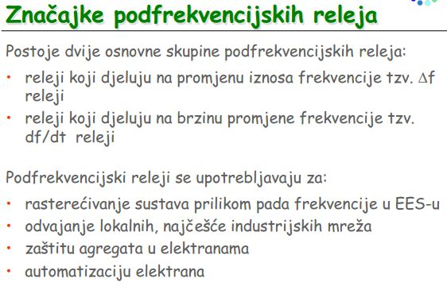

## Kako se odredjuju stupnjevi podfrekvencijskog rasterecenja ?

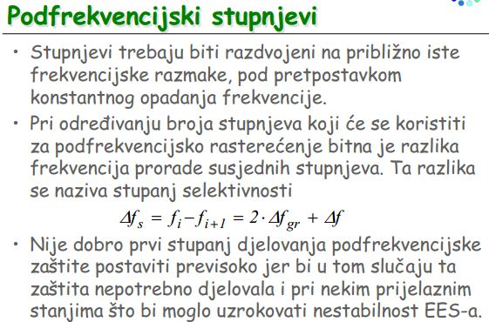

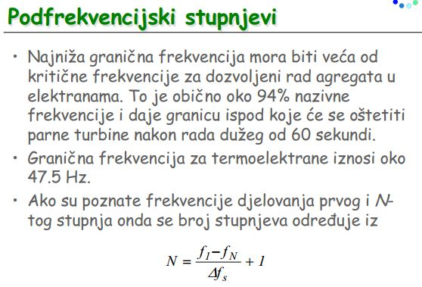

# Pitanje o 3pksu i kao koji je slučaj u praksi da je kratki spoj (odnosno da nema one ndomjesne impedancije), a kada da postoji onaj Zk?

Glupo pitanje po meni, ali ae. Impedancija prema zemlji (Zk) postoji kada stup ne padne direktno na zemlju (tipa kratki spoj preko stabla, pa imamo impedanciju stabla između, pretpostavljam da se može naći i čovjek), dok je kratki spoj bez impedancije kad se stup sruši direktno na zemlju, ili kako je to neko napisao da je Kuzle slikovito objasnio : „ Kada cigani pokradu željezo sa stupa pa stup padne“.

FYI, nije mi baš jasno zašto je bitno da je baš tropolni kratki spoj.

# Pita za releje vrijeme prorade i zašto je za dalekovode kraće (mislim), a za ove "obične" vodove duže?

Brzi releji imaju vrijeme djelovanja manje od 100 ms. Najkraće moguće vrijeme danas iznosi 15-30 ms. Vrijeme koje protekne dok se kvar isključi jednako je vremenu releja uvećanom za vrijeme djelovanja prekidača (50-100 ms).

APU na prijenosu samo 1-polni(teško da će doći do 3 polnog), u distribuciji 1polni i 3polni

Brže djelovanje releja zbog toga što je oprema na VN skuplja.

# Primarna regulacija u UCTE?

NAPOMENA:Tu objasnite primarnu regulaciju i morate znat sve one brojke.. Mislim da je to početak 2. predavanja.

Primarnu regulaciju obavljaju turbinski regulatori. Djeluju na vrlo brza odstupanja frekvencije koja se javljaju u slučaju pojave razlike između proizvodnje i potrošnje. Djeluje unutar 30 sekundi od nastanka poremećaja. Prema principu solidarnosti elektrana mora sudjelovati u primarnoj regulaciji s 5% svoje nazivne snage

Preporuke UCTE-a za zadovoljavajuću primarnu regulaciju:

• Maksimalno kratkotrajno odstupanje snage između proizvodnje i potrošnje koje primarna regulacija mora moći korigirati je 3000 MW (referentni slučaj) za mrežu UCTE;

• Za cijeli sustav UCTE-a,(maksimalno opterećenje reda 300 GW, bazno opterećenje reda 150 GW) uz pretpostavku da je regulacijska energija potrošnje jednaka iznosu od 1%, promjena frekvencije ne smije preći vrijednost 180 mHz, a trenutna vrijednost frekvencije ne smije pasti ispod 49.2 Hz prilikom trenutačnog ispada proizvodnog kapaciteta veličine jednake ili manje od 3000 MW;

• Svako upravljačko područje doprinosi primarnoj regulaciji u skladu s iznosom koeficijenta doprinosa $C_{i}$;

• Opseg neosjetljivosti turbinskih regulatora brzine vrtnje mora biti što je moguće manji, a u svakom slučaju manji od 10 mHz. Značajke proizvodnih jedinica koje sudjeluju u regulaciji frekvencije moraju biti takove da će primarna pričuva biti aktivirana u iznosu koji nije manji od onog definiranog preporukama UCTE-a.

Dinamički zahtjevi na vrijeme razvijanja primarne regulacijske snage:

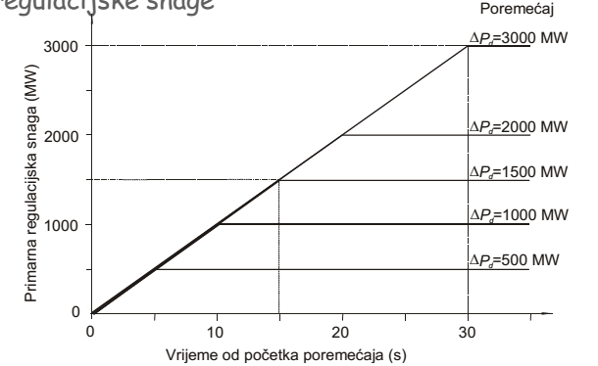

# Podjela pričuve?

Najčešća podjela rezervi (pričuve) je:

1. **rotirajuća pričuva**
   * spremna ući u pogon
2. **dodatna pričuva**
   * nije spremna ući u pogon (treba vremena za pokretanje)

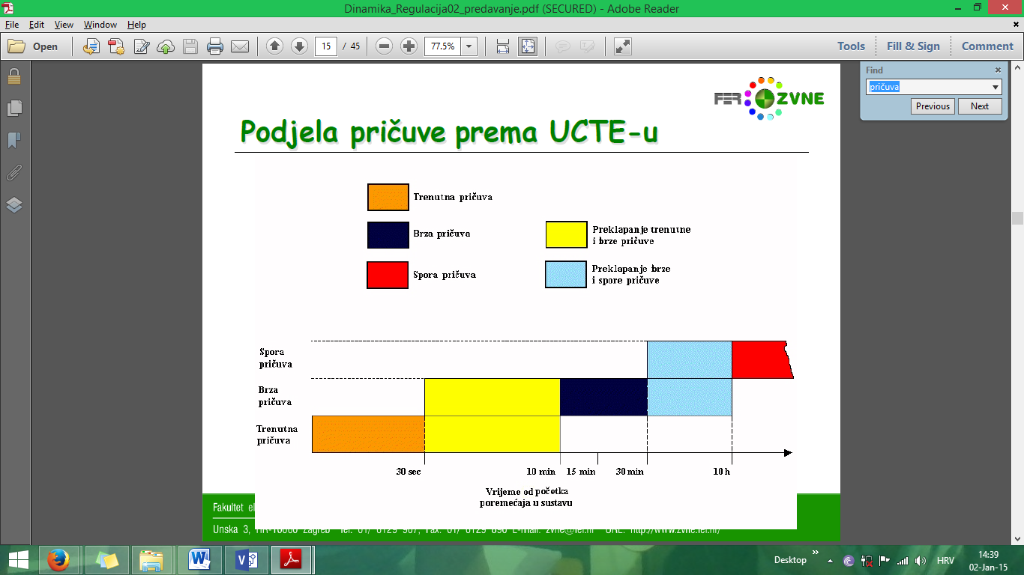

# Trafo i vod kao potrošači jalove snage?

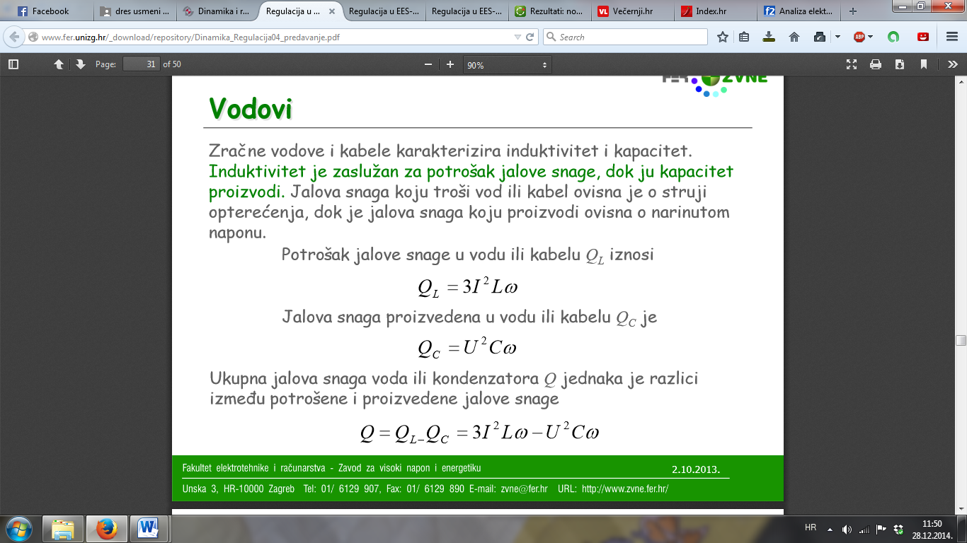

# Sve o kutnoj stabilnosti?

Kutna stabilnost je sposobnost sustava da održi sinkrone strojeve u sinkronom radu nakon poremećaja. Ovisi o sposobnosti održavanja/povratka ravnoteće itmeđu električnog i mehaničkog momenta svakog sinkronog stroja u sustavu.

Poremećaji uzrokuju neravnotežu tih dvaju momenata što rezultira ubrzanjem ili usporenjem rotora agregata.

Promjena električnog momenta može se podijeliti na dvije komponente:

* Jednu u fazi s poremećajem kuta rotora – sinkronizirjuća komponenta
* Drugu u fazi s promjenom brzine rotora – prigušna komponenta

Dvije vrste kutne nestabilnosti su:

* Neoscilatorna – aperiodički porast kuta rotora uslijed nedostatka sinkronizirajuće komponente momenta (KS)
  + Nedostatak sinkronizirajućeg momenta ->porast kuta ->ispad iz sinkronizma

Oscilatorna – posljedica nedovoljne prigušne komponente momenta (manji poremećaji)

# Trebalo je znat i nadomjesnu shemu asinkronog motora!

Prva slajd je s elektromehanickih i elektricnih pretvorbi, a drugi s dres-a.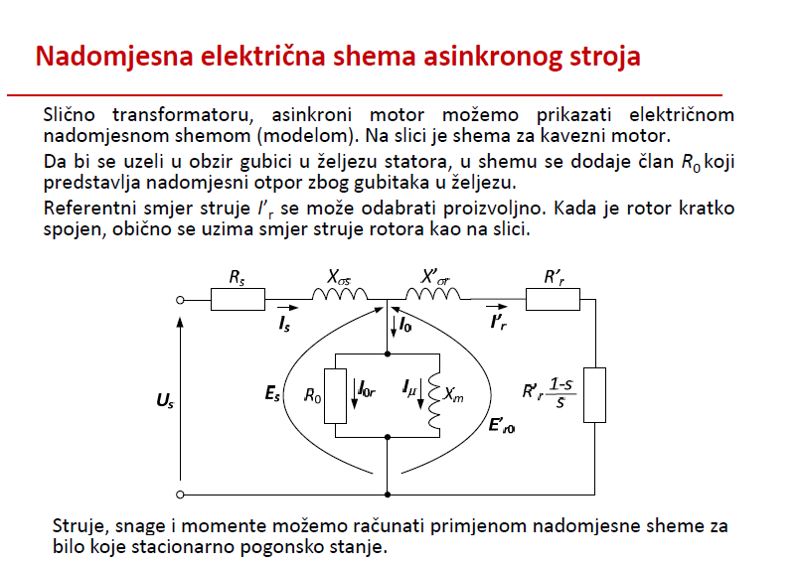

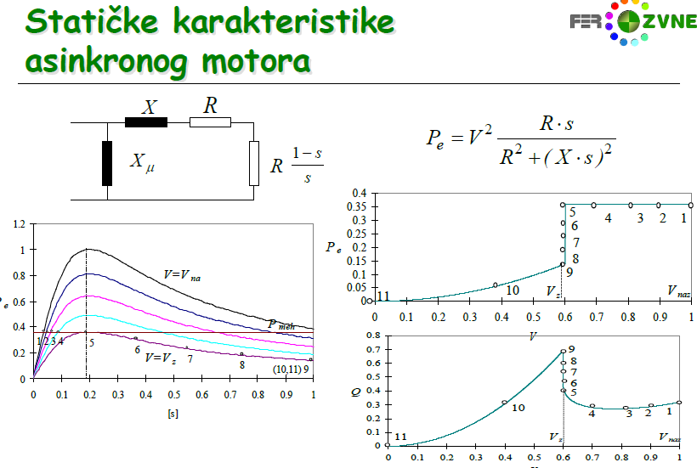

# Sekundarna, tercijarna regulacija frekvencije / napona?

NAPOMENA:Ne samo 3 rečenice nego ono što piše sve u skriptama. i naravno - ako ima formula kakva ili graf ili brojka - ne smije se zaobići. Okvirno:

f-P regulacija

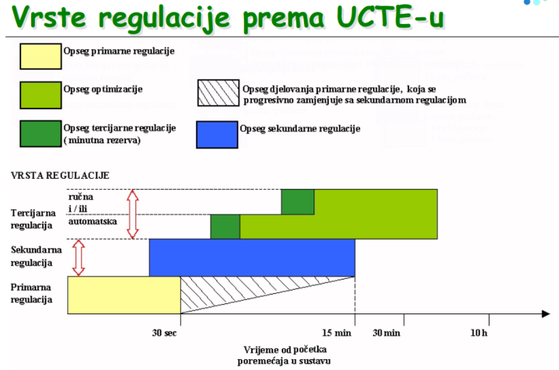

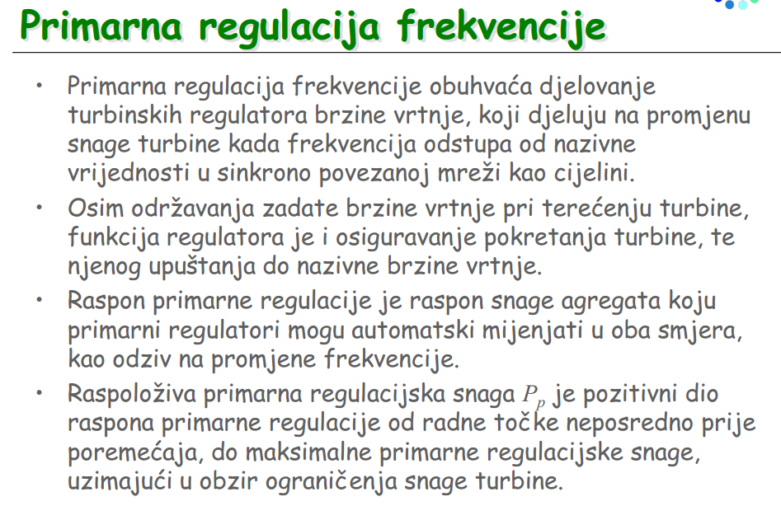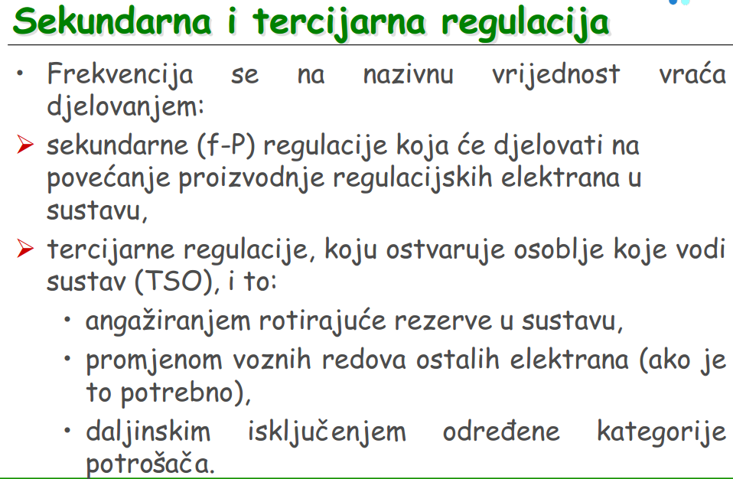

+ 2. predavanje do 13. slajda

U-Q regulacija

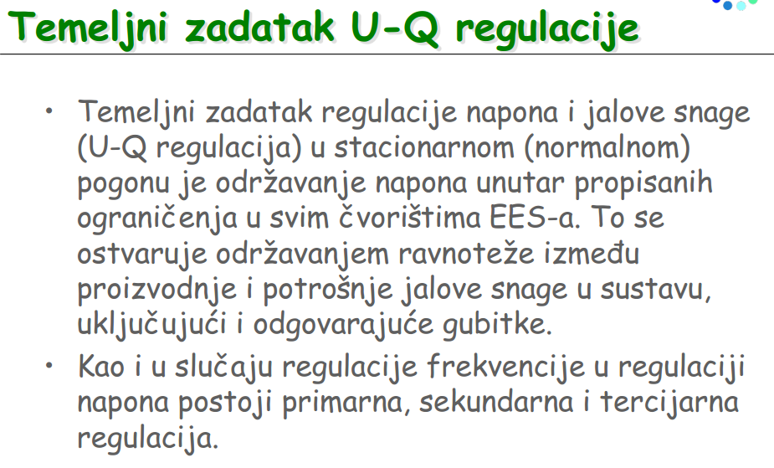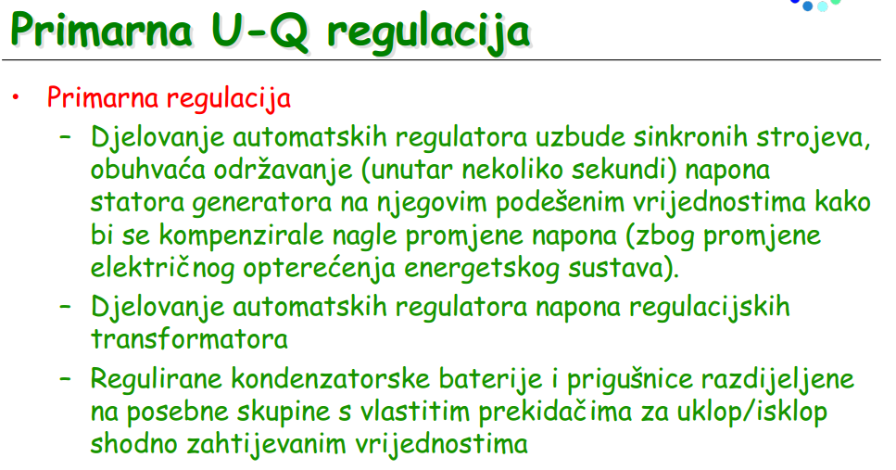

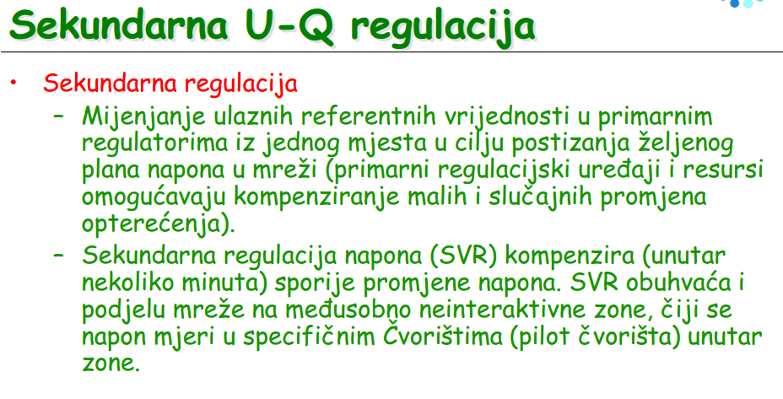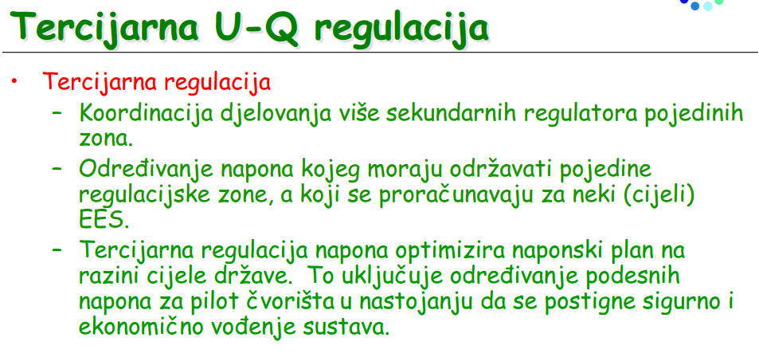

# Trafo/AM/vod?

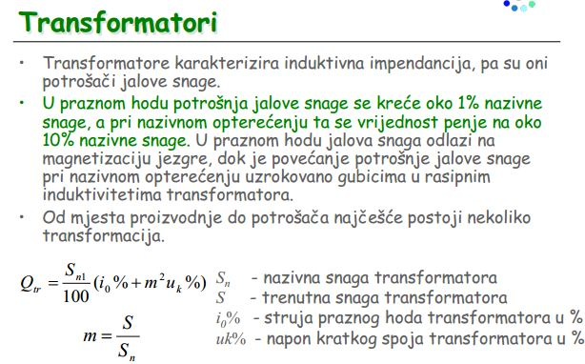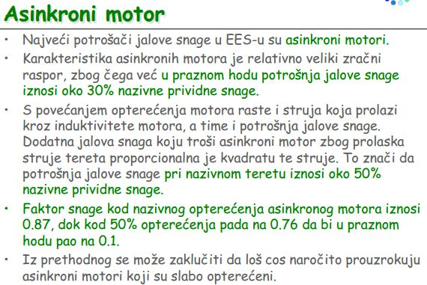

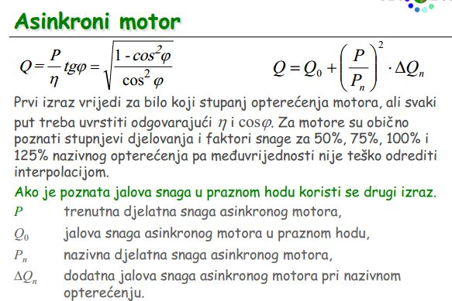

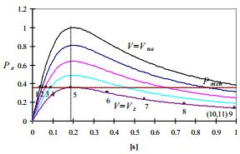 Statička karakteristika as. motora

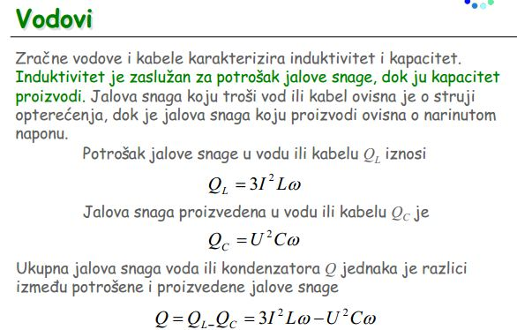

# WAMS, GPS?

NAPOMENA:ovisi kako ga zapne - najčešće osnovno, nekad ode u dubinu...wams pretežno arhitekturu, prednosti, funkcije, tu i tamo sinkoronizaciju..

Nemam tu šta pametno nadodati, prezentacija je na webu, piše u komentarima da nekad zna osnovno pitati, nekada piliti po tome…

# Brzina promjene frekvencije (v. 41. pitanje)?

Ovisi o:

1. Veličini kvara
2. Konstantama tromosti
3. Regulacijskim elektranama
4. Turbinskim regulatorima
5. Rotacijskim pričuvama

Predavanje 3, slideovi 5-10

# Vremenski prikaz razlicitih pojava u EES-u?

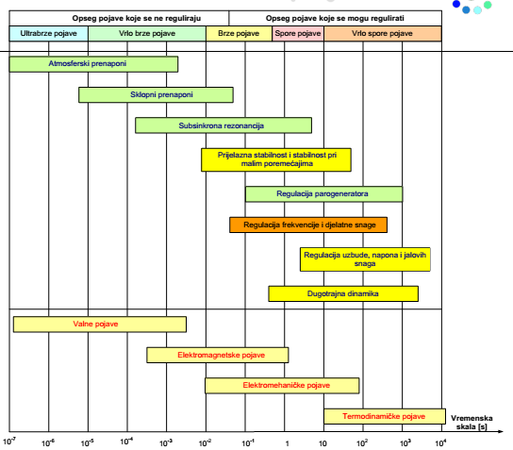

NAPOMENA:Mislim da on to nije tako zvao, al je rekao da je to prvo predavanje, 2. slika pa je na to valjda mislio.

# Pitao je i program zaštite sustava?

# APU?

Automatsko ponovno uključenje (APU) se koristi zabrzo ponovno uspostavljanje napajanja po isključenjuprolaznih kvarova, npr. zemljospoja, koji ujednopredstavljaju i najčešće kvarove.

Prema statističkim podacima, 70 –90 % svih kvarova na nadzemnim vodovima je prolaznog karaktera. To su obično kratki spojevi (Izazvaninpr. njihanjem voda uslijed vjetra ili padom grane), koji je praćen pojavom električnog luka.U slučaju nastanka kvara, reagira odgovarajuća zaštita koja isključuje prekidač voda na strani napajanja. Zbog toga se gasi luk i normalizira se stanje na mjestu kvara. Ako se tada prekidač ponovouključi vrlo je vjerojatno da se kratki spoj više neće pojaviti.Tehnika automatskog ponovnog uključivanja ne primjenjuje se kod kabelskog voda zato što je kod njih kvar praćen probojem izolacije i nije prolaznog karaktera.

Na višim naponskim nivoima, vodovima se prenosi znatna snaga i u slučaju ispada nekog od njih, stabilnost elektroenergetskog sustava može biti ugrožena. Zato je uvedena tehnika jednopolnog automatskog ponovnog uključivanja.Primjenjuje se na nivoima 110, 220, 400 kV.Prekidači u mrežama opremljeni su posebnim pogonom za svaki pol. Kada dođe do jednofaznog kvara na vodu, djeluje zaštita i isključuje određeni pol.. poslije beznaponske pauze, spomenuti pol se ponovo uključuje. Za vrijeme beznaponske pauze snaga se prenosi ostalim dvjema fazama čime se umanjuju poremećaji u elektroenergetskom sustavu.

U mrežama 110, 220, 400 kV, predviđa se samo jedan pokušaj APU i u slučaju neuspjeha ide sa na definitivno tropolno isključenje.

# Dinamika pri poremećaju?

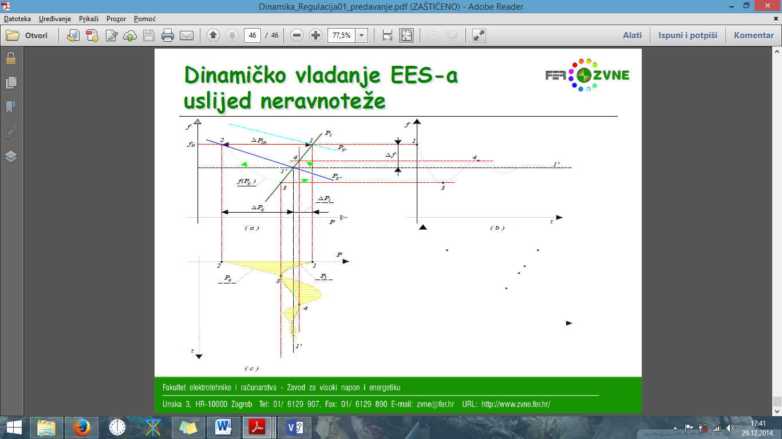

Pg- sumarna statika karakteristika proizvodnje

Pp- sumarna statička karakteristika potrošnje

Pg i Pp se sijeku u točki 1 gdje je ravnotežno stanje f=fn (proizvodnja = potrošnji).

Ispadne elektrana i u trenutku t=0+ (točka 2) sustv je oš uvijek na Fn ali je sada potrošnja veća od proizvodnje. Sumarna statička karakteristika proizvodnje (Pg) nije više ista (zbog ispada agregata – što je više agregata-manji je nagib). Da bi se ponovo izjednačila proizvodnja sa potrošnjom sustavmora doći u radnu točku 1'. Pošto je POTROŠNJA > PROIZVODNJE frekvencija pada i radi primarna regulacija koja šalje više radnog medija na turbinu i sustav dolazi u točku 3. U ovoj točki je PROIZVODNJA>POTROŠNJE pa frekvencija raste i primarna regulacija smanjuje dotok medija na turbinu. Frekvencija titra dok ne poprimi stacionarnu vrijednost.

# Nakon poremećaja, hoće li stabilizirati sustav prije agregat s većom ili manjom statičnošću?

Ovaj s većom jer kao statičan znači da će nešto zadržati svoj položaj i Kuzle je rekao odlično razmišljanje.

Kolko se sjećam predavanja rekao je da ovaj sa većom statičnosti teže ispadne iz ravnoteže jer je kao glomazniji pa ga je teže "izbacit iz takta". Ali problem je ako on i ispadne, onda ga je teže vratiti.  
  
Dakle, ovaj manji lakše ispadne, al lakše se i vrati, a veći teže ispadne i teže se i vrati.

# Prigušnica kao potrošači jalovine?

Prigušnice služe za potrošnju kapacitivne jalove snage proizvedene u dugačkim slabo opterećenim vodovima ili kabelima, tj. služe kao sredstvo za sniženje visokih napona u razdobljima niskih opterećenja kada do izražaja dolaze kapaciteti vodova vrlo visokih napona. Najčešće se priključuju na tercijar transformatora radi uštede na prekidaču za uključenje.

# Definicije sigurnosti, stabilnosti i pouzdanosti?

sigurnost – nakon poremecaja svi parametri sustava unutar propisanih granica (STATICKA SLIKA)  
stabilnost

pouzdanosti- vjerojatnost ispranog rada tijekom duzeg vremena

stabilnost- ostanak u ravnoteznom stanju nakon poremecaja

## Razlika između sigurnosti i stabilnosti?

Sigurnost je u biti vjerojatnost stabilnosti(?)

-----------------------------

Sigurnost EES-a odnosi ne staticke prilike sustava. Kako se kroz cijeli DRES vezano za stabilnost provlaci shema 1 elektrane povezane s 2 voda na mrezu, objasnit cu na tom primjeru. Ajmo rec da prenosimo snagu od 500MW u mrezu. Kapacitet svakog voda je 600MW, dakle kad su paraleno spojeni kapacitet im je 1200MW. Dva voda mogu prenjeti snagu u mrezu, dakle nece bit preoptereceni i ukoliko su nakon analize tokova snaga i svi naponi u dozvoljenim granicama sustav je siguran. Ukoliko je susatv napravljan da zadovoljava kriterj N-1 (a najcesce je to dovoljno i tako se radi), nakon ispada 1 voda, ostao je samo drugi koji ima kapacitet 600MW, a mi prenosimo 500MW. Dakle gledano sa statickih prilika sustava sustav je siguran jer vod nije preopterecen. ALI ispadom tog jednog voda mozemo toliko zaljuljati rotor generatora da kut opterecenja bude veci od granicnog kuta (generator tada ispada iz sinkronizma), te je sustav nestabilan. Stabilnost je vezana za dinamiku sustava, a sigurnost za statiku. Sustav moze biti siguran a nestabilan.

# Zasto se kut opterećenja povecava uslijed trajanja kvara?

Krenimo za početak od jednadžbe njihanja generatora:

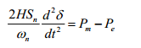

Možemo zaključiti da ukoliko dođe do neravnoteže električne snage koju generator predaje u mrežu i mehaničke snage turbine, doći će i do promjene kuta generatora. Treba zapamtiti da je derivacija kuta generatora jednaka promjeni brzine vrtnje.

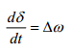

Odgovor na pitanje dat ću pomoću slika mreže i kvara na jednom od dalekovoda:

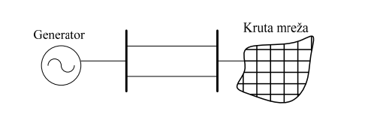

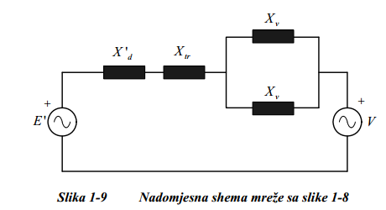

Na slici je prikazan generator spojen na krutu mrežu preko paralelnih dvostrukih vodova i njegova nadomjesna shema. Električna snaga stroja prenesena preko ovakvog sustava iznosi

$$Pel=\frac{E^{'}*V}{Xuk}\sin{δ}$$

U slučaju kvara na jednom od dalekovoda doći će do njegovog isključenja te će ukupna impedancija sustava biti veća, odnosno prenesena snaga će biti manja. To je prikazano ovisnosti snage o kutu opterećenja generatora:

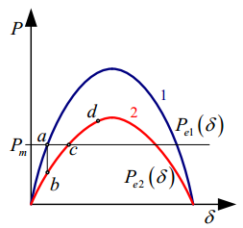

Krivuljom 1 prikazan je prijenos snage u normalnom stanju, a krivuljom 2 prijenos snage prilikom kvara.

Vodoravna crta Pm predstavlja mehaničku snagu turbine. U normalnom pogonu je jednaka električnoj snazi Pe1 i to se događa u točki a. Prilikom poremećaja električna snaga se skokovito pomiće u točku b, uz isti kut opterećenja. Razlog istom kutu je tromost spoja rotora i turbine što onemogućava trenutnu promjenu brzinu vrtnje. Prilikom ispitivanja prijelazne stabilnosti pretpostavlja se da se mehanička snaga turbine ne mijenja jer regulator brzine vrtnje ne djeluje na dotok medija nego samo na brzinu vrtnje agregata, tako da se to inicijalno stanje uzima kao referentno (regulatori turbine djeluju samo ako je poremećaj dosta velik i dogodila se velika promjena brzine vrtnje agregata u prvim milisekundama trajanja kvara).

U točki b je električna snaga generatora manja od mehaničke, ERGO se po jednadžbi njihanja rotor mora ubrzavati. To se događa sve do točke c, kad je sustav u ravnoteži. Međutim, zbog tromosti rotirajućih masa dolazi do daljnjeg relativnog kretanja rotora u odnosu na rotirajuće magnetsko polje statora, te će se električna snaga generatora povećati u odnosu na mehaničku snagu turbine. Dolazi do promjene predznaka u razlici momenata, hence jednadžba njihanja, dolazi do postepenog kočenja rotora i smanjivanja brzine vrtnje sve do sinkrone brzine u točki d. Međutim s obzirom da se u ovom periodu brzina vrtnje usporava od vrijednost iznad sinkrone do sinkrone, odstupanje brzine je pozitivno, pa je i derivacija kuta pozitivna, odnosno kut se povećava (što je vidljivo da je kut u točki d veći nego u b).

U točki d se kočenje i dalje događa zbog razlike momenata, ali sada se kreće od sinkrone brzine nadolje te je odstupanje negativno, te se i kut opterećenja smanjuje. To će se događati sve do neke točke prije b, u kojoj će brzina opet biti jednaka sinkronoj, te će doći do njihanja stroja i eventualnog ustaljenog stanja u točki c (ili ispada iz sinkronizma, ovisi o trajanju kvara, masi tromosti generatora itd). S obzirom da nije došlo do otklanjanja kvara, u točki c će kut opterećenja biti veći jer se radi o drugoj karakteristici.

# Naponska stabilnost?

Uz naponsku stabilnost veže se ravnoteža jalove snage. Najveći proizvođači jalovine su elektrane (zbog cosϕ). Stabilnost napona je sposobnost EES da održi napon unutar normalnih uvjeta pri pogonskoj ravnoteži i da održi prihvatljiv napon na svim sabirnicama nakon utjecaja poremećaja. Nestabilnost nastaje nakon pokušaja vraćanja sustava u ravnotežu nakon kvara. Nestabilnost se dijeli na: velike i male poremećaje te kratkotrajnu(0-30 s; npr. startanje motora, ograničenje naduzbude generatora) i dugotrajnu(1-60 min;regulacijska preklopka trafoa, ograničenje naduzbude). Najgori slučaj nestabilnosti napona je naponski slom pri kojem svi naponi padnu ispod 0,8 p.u. Glavni uzrok sloma je povećanje opterećenja, a posljedice ispad potrošača i gubitak integriteta EES. Više o slomu napona predavanje 10 slideovi 4-13. Ovisnost napona o radnoj snazi prikazuje se nosnim krivuljama (vidi pitanje 88)

NAPOMENA:"Gle, ja sam si ovak zapiso u bilježnici, ali MOLIM TE, nemoj me uzimat za riječ da ne ispadne da sam ja kriv ak netko nije sve naučio...  
- od 13 slajda do 24 NE (al kao Pr3 ilitiga slajd 21 da?!)  
- vanilla NE (slajd 28)  
-29 slajd OBAVEZNO DA  
- nosna krivulja OBAVEZNO DA  
- od slajda 34 pa nadalje NE"

# Zašto je potrebna konstantna frekvencija u sustavu?

Konstantna frekvencija potrebna je zbog potrošača koji su dimenzionirani za određenu frekvenciju. Veliki broj potrošača je osjetljiv na promjene frekvencije, i to posebno na uzastopne brze promjene (asinkroni motori i transformatori kod kojih znatno smanjenje frekvencije u mreži može uzrokovati velike struje magnetiziranja). Široka upotreba električnih satova, kao i upotreba frekvencije za još neke svrhe mjerenja vremena, zahtijevaju točno održavanje sinkronog vremena koje je proporcionalno integralu frekvencije. Zbog toga je neophodno regulirati, ne samo samu frekvenciju, nego i njen integral. Još važniji razlog za održavanje konstantne frekvencije je mogućnost točno određene raspodjele opterećenja na pojedine agregate.

Podpitanje: Kod dimenzioniranih potrošača na frekvenciju-koji su to potrošači?

# O čemu ovisi promjena frekvencije?

Frekvencija pada u slučaju nedostatka djelatne snage, a raste u slučaju viška djelatne snage.

Za ovisnost promjene frekvencije o različitim parametrima sustava i poremećaja vidi pitanje 55. – detaljnije napisano vrlo slično pitanje.

# Utjecaj statičnosti, regulacijske energije i ostalih veličina na frekvenciju?

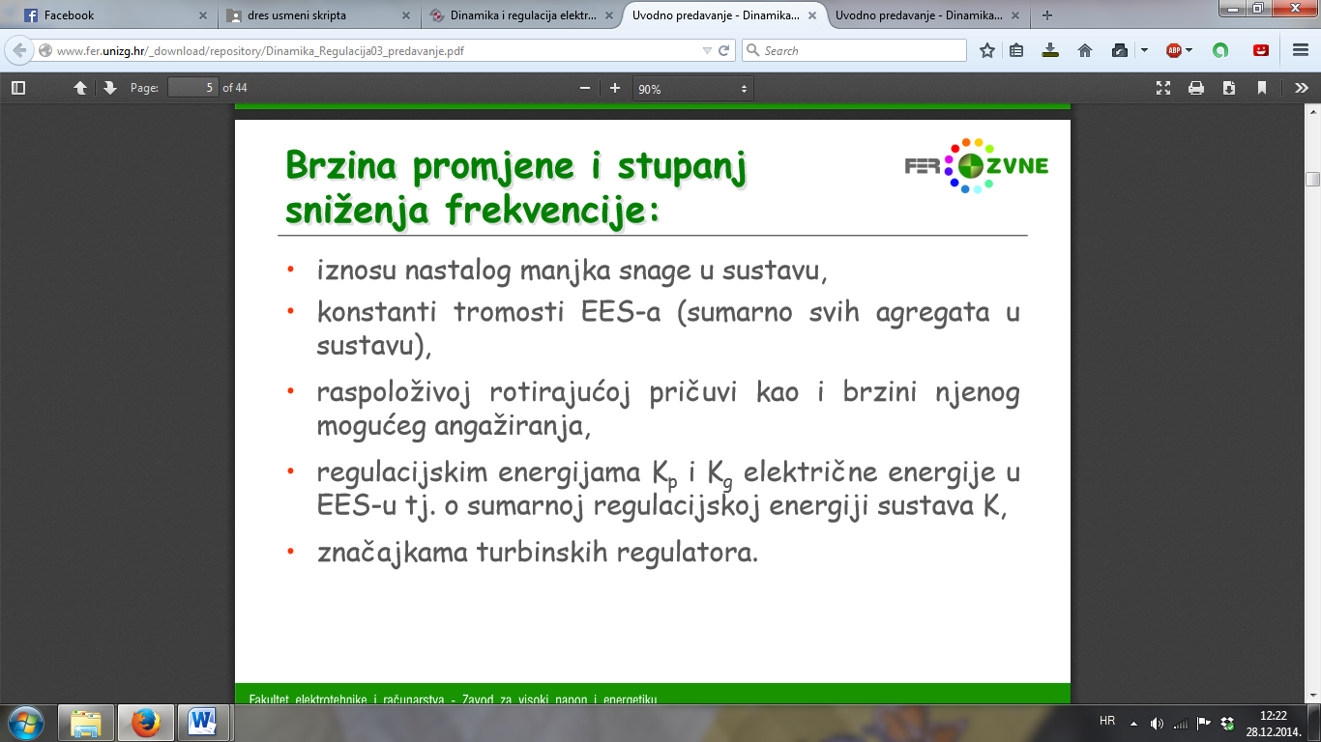

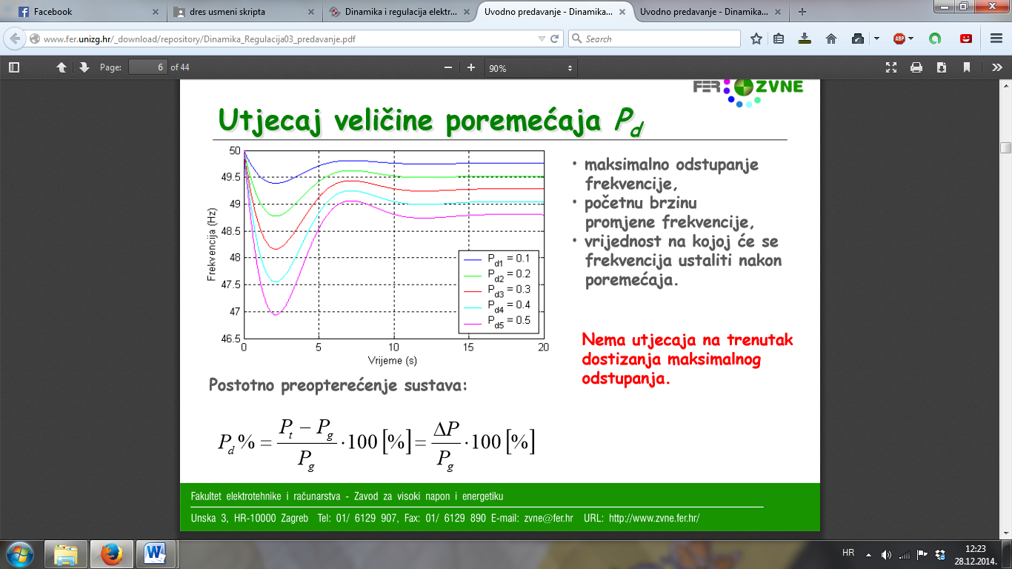

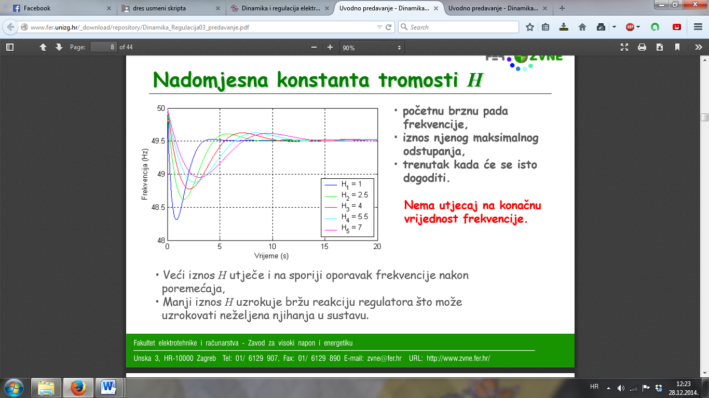

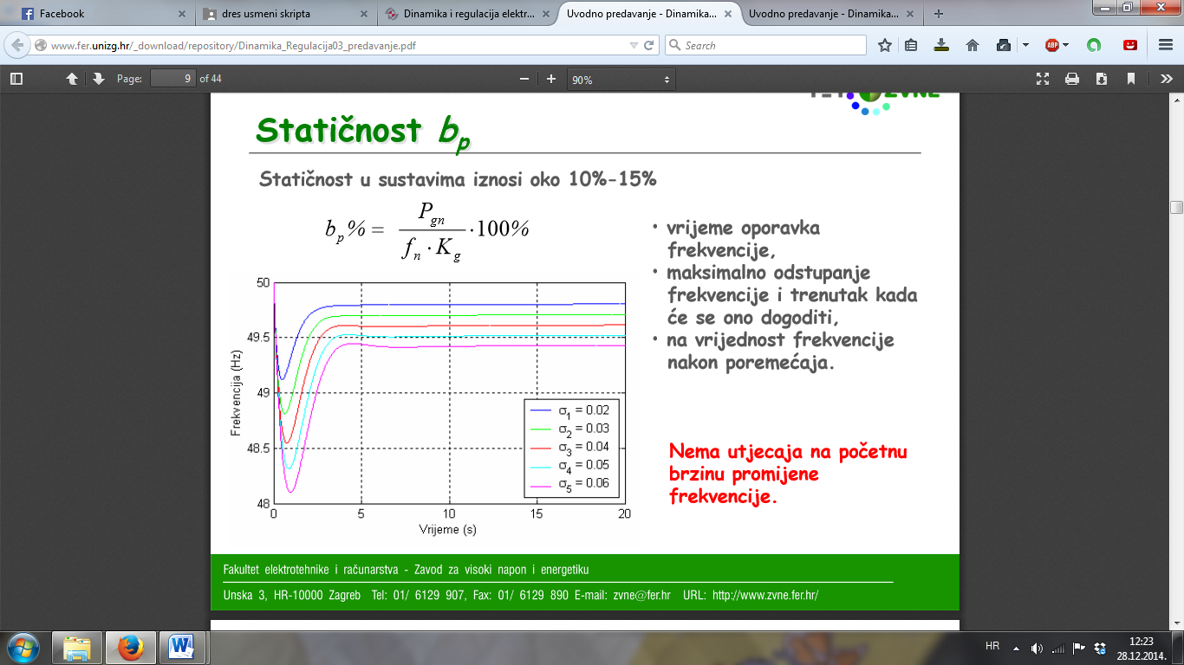

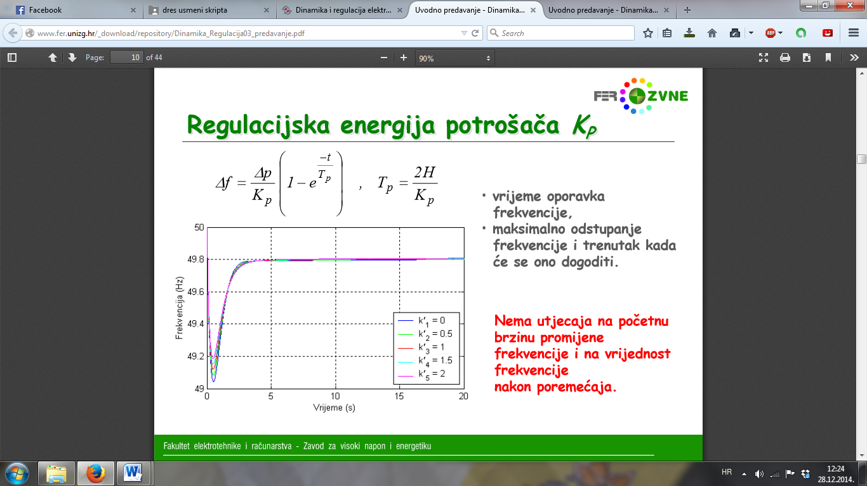

# Sinkroni generator kao proizvođač jalove snage?



Sinkroni generator radi ko proizvođač jalove snage kad radi u generatorskom kapacitivnom režimu (2. kvadrant).

# Jednofazni kratki spoj na sredini jednog voda, onda mu tu opisati ponašanje sustava tijekom i nakon isključenja voda u kvaru, i onda na sve to mi je rekao da mu pokažem uspješan APU?

Iz auditornih se moze shvatiti sve o ovom pitanju.

# Automatska regulacija frekvencije?

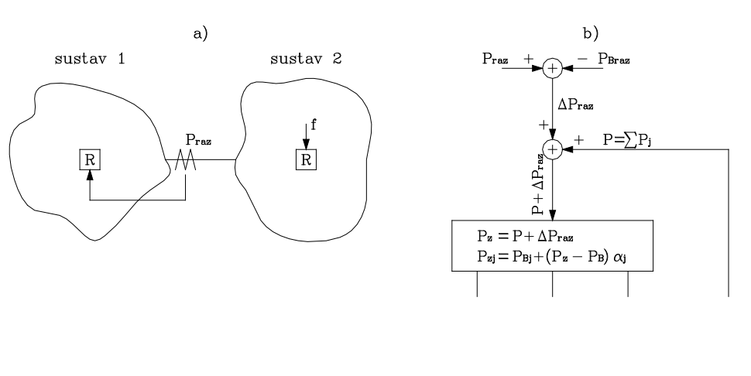

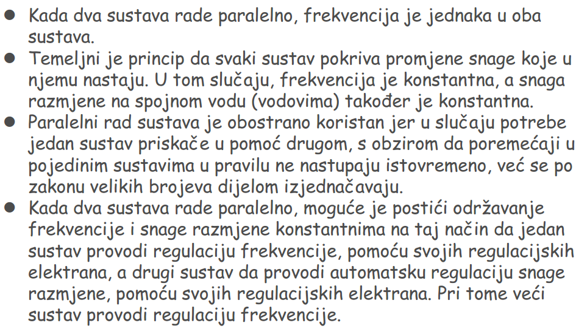

# Što znači lambda u automatskoj regulaciji frekvencije?

Predstavlja regulacijsku energiju.

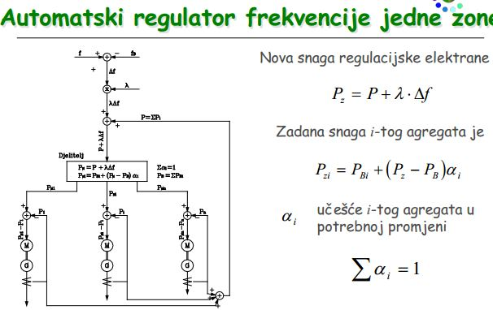

# Nosna krivulja, sto i kako se odreduje (vazno naglasit da je u pitanju njutn-repson)

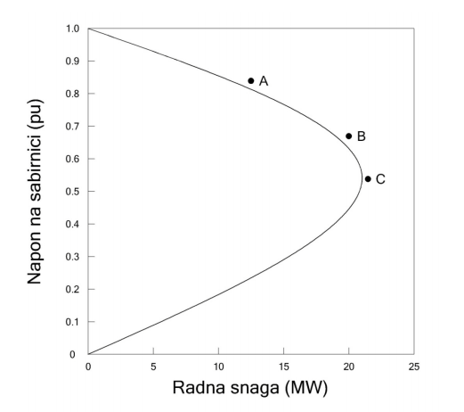

Postoje mnogi simulacijski i matematički alati kojima se pokušava utjecati na očuvanje napona i naponske stabilnosti.

Jedan od takvih proračuna koji analizira strukturalna svojstva sustava u odnosu na nelinearne potrošače, opterećenje, generatore, transformatore i vodove je matematička metoda PROŠIRENIH TOKOVA SNAGA (CPF analiza).

CPF analiza zasniva se na Newton – Raphson metodi - postoji izravna povezanost između Jacobijanske matrice i bifurkacije dinamičkog sustava.

CPF analiza zasniva se na dva koraka:

* korak predikcije
* korak korekcije

Određenim testnim funkcijama (parabola, kvadratna, polinom višeg reda) ispituje se tip mogućeg račvanja („bifurkacije“) rezultirajuće krivulje. U istom se postupku upotrebom kontinuiranih tokova snaga dobiva tzv. nosna krivulja s ravnotežnim točkama sustava.

Nosna krivulja je dakle ovisnost napona i radne snage s ravnotežnim točkama, ili točnije rečeno, ovisnost napona o faktoru lambda, gdje je lambda omjer opterećenja jednog ili više čvorišta prema referentnom opterećenju (drugim riječima napon / apsolutna ili postotna snaga opterećenja).

# Campbellov dijagram ?

Campbellov dijagram pokazuje ovisnost frekvencija i brzine turbine. Prilikom ubrzavanja/usporavanja turbine dolazi do pojave frekvencija koje se poklapaju s prirodnim frekvencijama lopatica. Ukoliko dođe do rezonanacije dolazi do vibracija i oštećenja lopatica. Iz tog razloga ograničava se vrijeme rada na takvim frekvencijama, odnosno prilikom ubrzavanja/usporavanja motora kroz te frekvencije se pokušava proći što brže. Krivulje 1-6 na grafu iz predavanja označavaju točke gdje je frekvencija višekratnik nazivne brzine vrtnje turbine. Linija nazivne brzine vrtnje pokazuje da lopatice nemaju prirodnu frekvenciju koja se podudara sa 60 Hz ili nekim višim harmonikom do šestog. Ali, odstupanje brzine od nazivne može uzrokovati presjek pravca nekog višekratnika promjenjene nazivne brzine s jednim ili više područja prirodne frekvencije lopatice. Točka A pokazuje takav slučaj.

# UPFC ?

UPFC – Unified Power Flow Controler – objedinjeni regulator toka snage.

Spada u drugu generaciju FACTS uređaja i obuhvaća kombiniranu poprečno-serijsku kompenzaciju. Dio su globalne koordinacije za regulaciju tokova snage na širem području. Uz regulaciju tokova snage održavaju napon te naponsku stabilnost.

Radi na principu kompenzacije induktivnog i/ili kapacitivnog opterećenja, smanjuje ili povećava induktivnu reaktanciju voda te regulira fazni kut. Moguća je kombinacija sa SMES-om čime imaju mogućnost i pohrane energije.

Kombinacija statičkog sinkronog kompenzatora (STATCOM) i statičkog serijskog kompenzatora (SSSC) koji su spojeni putem zajedničke istosmjerne veze kako bi omogućili dvosmjerni tok djelatne snage između izlaznog terminala serijskog SSSC-a i izlaznog terminala poprečnog STATCOM-a.

Upravljanje ovom napravom - slika omogućava izvođenje kompenzacije djelatne i jalove komponente serijske impedancije bez vanjskog izvora električne energije. UPFC, putem injektiranja serijskog izvora napona koji nije kutno ograničen, omogućava upravljanje (istodobno ili selektivno) naponom čvorišta prijenosnog voda, impedancijom i kutem.

Alternativno, moguće je upravljanje s tokovima djelatne i jalove snage voda. UPFC također omogućava izvođenje neovisne poprečne kompenzacije jalove snage.

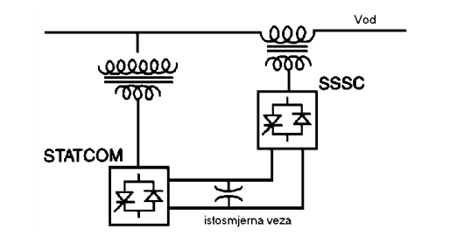

Kod UPFC-a, djelatnu snagu koja je potrebna serijskoj jedinici (SSSC) dobavlja poprečna jedinica (STATCOM) iz voda putem zajedničke istosmjerne veze. Poprečna jednica se istodobno može koristiti za regulaciju napona u čvorištu priključka razmjenom jalove snage sa sustavom. Dodavanjem skladišta energije poput supravodljivog magneta, u krug zajedničke istosmjerne veze posredstvom elektroničkog sučelja, nadalje se poboljšava učinkovitost UPFC-a. Upravljiva razmjena djelatne snage s vanjskim izvorom, poput skladišta, znatno je učinkovitije pri upravljanju dinamikom sustava u usporedbi s modulacijom transfera snage unutar sustava.

# Kategorizacija potrošača?

# Pet pogonskih stanja (normalno,oporavak,kriticno,prijelazno,poremeceno) ?

Mrežna pravila vele, ali to gotovo sigurno Kuzle ne traži:  
Pogonska stanja elektroenergetskog sustava mogu biti:  
− siguran *normalni pogon,*− ugrožen *normalni pogon,*− *poremećeni pogon* i  
− raspad *elektroenergetskog sustava*.

Normalnim pogonom smatra se stanje pri kojem se sve fizikalne veličine u sustavu održavaju unutar dopuštenih granica, a ispunjeno je i sljedeće:  
– svi kupci imaju napajanje,  
– naponi u prijenosnoj mreži i na sučelju s korisnicima mreže održavaju se u rasponu između dopuštenog maksimalnog i minimalnog napona, opterećenja svih jedinica mreže i proizvodnih jedinica su između graničnih vrijednosti, a struje kratkog spoja u svim čvorovima mreže manje su od rasklopne moći pripadajućih prekidača,  
– operator prijenosnog sustava održava uravnoteženi naponski profil prijenosne mreže što višim radi smanjivanja gubitaka u mreži te povećanja rezerve jalove snage,  
– postoje dovoljne rezerve u elektranama i prijenosnoj mreži,  
– kriterij (n-1) je ispunjen.

Svako odstupanje od normalnog pogona sustava smatra se poremećenim pogonom. Operator prijenosnog sustava je obvezan i nadležan za provođenje svih potrebnih mjera za sprječavanje širenja posljedica poremećenog pogona. Te mjere su prioritetne i iznad su pojedinačnih interesa pojedinih korisnika mreže. To znači da je operator prijenosnog sustava, u krajnjoj nuždi, ovlašten za ograničenje isporuke električne energije uključujući i isključenje pojedinog korisnika mreže.

# Kriterij n-1 ?

Pri planiranju EES se koristi princip jednostrukog ispada (kriterij n-1). To znači da pri ispadu samo jednog elementa EES-a treba omogućiti neprekinuto i kvalitetno napajanje potrošača.

# Integritet sustava?

Integritet sustava je cjelovitost sustava, tj. on je sacuvan ako nakon ispada nekog elementa (ili nekog drugog poremecaja) ne dođe do ispada novih elemenata ili do kaskadnih poremecaja i iskljucivanja.

# Kako izgleda uzbudnik kod generatora?

Uzbuda generatora izmjenične struje rješava se posebnim uzbudnikom, tj. generatorom istosmjerne struje koji služi za uzbudu glavnoga generatora, a uzbuđuje se samouzbudom ili neovisno, iz pomoćnog uzbudnika. Uzbudnik i pomoćni uzbudnik mogu biti na istoj osovini s generatorskimagregatom (vlastita uzbuda) ili pogonjeni posebnim pogonskim motorom (uzbudni agregat).

Za više: <https://www.fer.unizg.hr/_download/repository/DIS_Sustavi_Uzbude.pdf>

# Za šta se koriste strujni mjerni i naponski mjerni transformatori?

NAPOMENA : za detaljnije proučiti 9. predavanje iz Električnih postrojenja

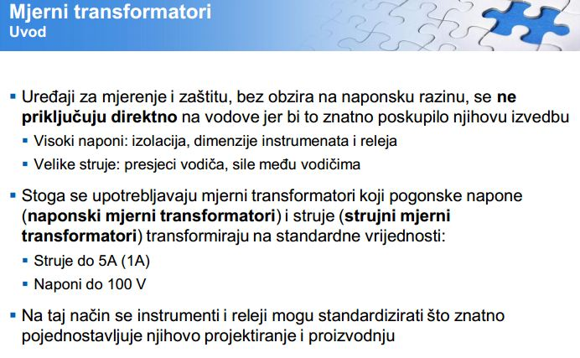

# Kako ces prepoznati koji je strujni mjerni a koji naponski mjerni?

Naponski mjerni transformator ima samo jedan ulaz, nema izlaza.

Strujni mjerni transformator ima jedan ulaz i jedan izlaz.

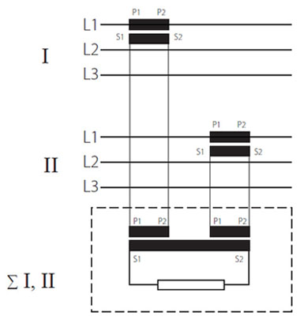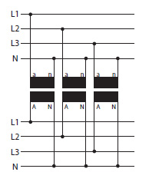

Figure 1 – Strujnimjernitrafo

Figure 2 – Naponskimjernitrafo

# Koliki je otpor krute mreže?

Otpor krute mreže je zbog velikog broja paralelno spojenih elemenata približno jednak nuli. Ipak, i dalje je veći od otpora KS pa stoga prilikom KS tendencija toka energije je prema mjestu kratkog spoja.

# Može li generator imati cosFI=1 ? Zašto ?

*Kuzle (predavanja):*

Generator može raditi s $\cos{φ}=1$, ali u tom bi slučaju plaćao naknadu za prekomjernu potrošnju jalove energije koju bi za rad (magnetiziranje) morao od nekud crpiti, a to bi bilo iz mreže čime bi s gledišta mreže imao loš $\cos{φ}$.

*Odgovor od prije:*

Rekao bi da može jer u pogonskoj karti generatora vidimo da P-os (y-os) spada u područje rada a na P-osi nema ni induktivne ni kapacitivne snage, prema tome tamo je cosFI=1. Čak ti u zadatcima ima zadano da generatori rade sa cosFI=1.

* ali u skripti piše da je nemoguce da im je cosFI=1 s obzirom da im je za rad uvijek potrebno malo jalove snage.

Ma to mi nema smisla, možda su mislili tu reći da realni generatori će uvijek imati mali otklon između napona i struje prvenstveno jer ne postoji savršeno trošilo čak i žarulja troši jako malo jalove jer je ipak žica, ali kada bi postojao savršeni vod i savršeno trošilo misli da bi generator mogao raditi sa cosFI=1.

Čemu onda pogonska karta vektorski i fazni dijagrami za realno opterećenje, ako to nije točno!

# Kako radi sinkroni stroj odnosno pretvorba mehaničke u električnu energiju

Sinkroni strojevi su rotacijski strojevi koji pretvaraju električnu energiju umehaničku ili obratno, radeći tako da se rotor u stacionarnom stanju vrti brzinomjednakom brzini vrtnje okretnog polja u stroju (sinkrona brzina).

Svi veliki generatori su trofazni strojevi. Pri pretvorbi energije s jedne strane jeelektrična, a s druge strane mehanička snaga.

*Pel = E I = v B l I*

*Pmeh = F v = I l B v .*

I jedna i druga snaga mogu se dovesti ili odvesti iz stroja ako postoji :

- magnetsko polje indukcije *B*

- vodič koji duljinom *l* leži u polju indukcije

- mogućnost relativnog gibanja vodiča prema silnicama magnetskog polja nekom brzinom *v*

- priključci vodiča na vanjski strujni krug preko kojih se može vodiču dovesti ili od njega odvesti struja *I*

- mehanički uređaj za prijenos sila i momenta od vodiča do osovine, ili obratno

Kao što je poznato, kada kroz vodič **protječe struja** oko vodiča se stvara **magnetsko polje**. Namatanjem vodiča povećava se iznos magnetskog polja unutar zavoja, a pritom se ne povećava iznos struje koja stvara polje. U generatoru je **ukupno magnetsko polje** rezultat magnetskog polja koje stvara **uzbudna struja** i magnetskog polja koje stvaraju **struje armature**.

Protjecanjem uzbudne struje kroz uzbudni namot na rotoru dobivamo elektromagnet. Budući da se rotor vrti sinkronom brzinom, može se reći i da se magnetsko polje koje stvara uzbudna struja također vrti, tj. da postoji **okretno magnetsko polje**. Da bi magnetsko polje koje stvaraju struje armature također bilo okretno polje konstantne amplitude, osi triju faza namota armature međusobno su pomaknute za 120 stupnjeva. Uz pomoć matematičke analize pokazuje se da ako tri sinusne struje (jednakog iznosa i pomaknute za 120 stupnjeva električkih) teku kroz namote u zračnom rasporu stroja koji su međusobno pomaknuti za 120 stupnjeva, stvoriti će se magnetsko polje konstantnog iznosa.

Frekvencija kojom magnetsko polje rotira jednaka je frekvenciji kojom struje teku kroz namote. Konstantni iznos magnetskog toka omogućuje da se stotine megawata pretvore, u električnom stroju, iz mehaničke energije u električnu energiju i obratno, bez većih mehaničkih ograničenja. Važno je zapamtiti da konstantni iznos magnetskog toka proizvodi konstantni iznos momenta.

# Detaljno o fazorima

# Broj pari polova kod hidrogeneratora

$$n=\frac{60 ×f}{p}$$

Nije neuobičajeno da sinkroni stroj ima i do 30 pari polova. Takvi se strojevi vrte jako sporo. Neke brzine vrtnje znaju biti i sporije od 70 okretaja u minuti. (p = 42)

# Izolirani rad agregata

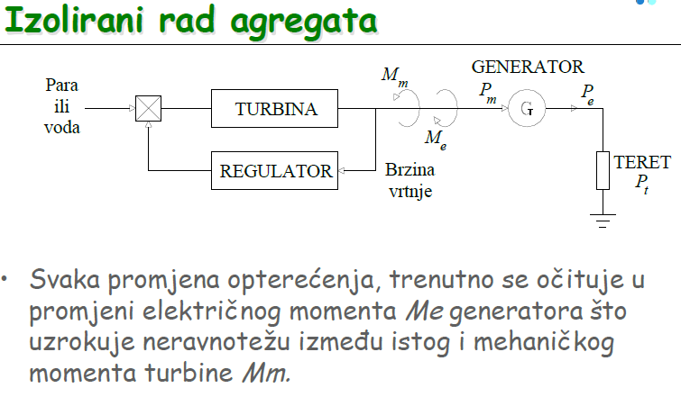

Me se mijenja puno brze od Mm.

Da bi se promijenio mehanicki moment potrebno je povecati npr paru dovedenu na turbinu, a da bi to napravili treba prvo povecati dotok pare, znaci treba samlijeti ugljen, dovuci ga do kotla i tek onda se protok pare poveca.

# Razlika između SCADA i WAMS?

WAMS sustav je sekundno vođenje, SCADA sustav je minutno (WAMS ima puno veće uzorkovanje).

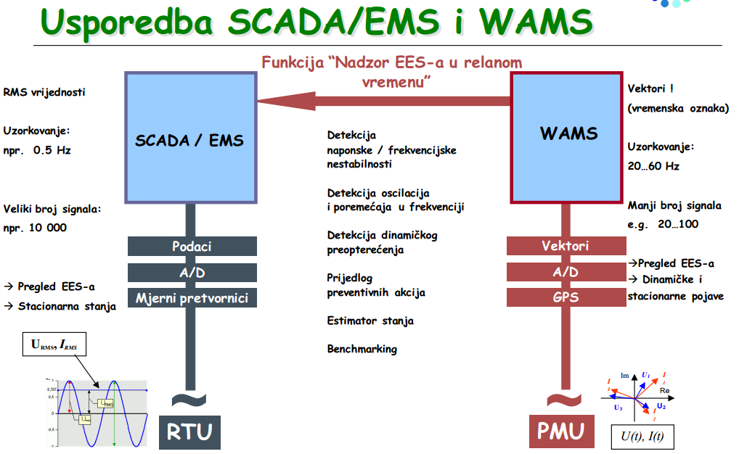

# Što je to Benchmarking?

Sustav koji je napravljen tako da su u njemu ozračunati sve moguće vrijednosti, pa kad pravimo neku novu mrežu onda nam ta postojeća služi kao referentna-otprilike tako.

Drugi odg:

Benchmarking je proces mjerenja i uspoređivanja kompanijinih operacija, proizvoda i usluga s najboljima, bilo unutar kompanijina područja djelovanja ili izvan njega. Benchmarking je postupak koji se temelji na uspoređivanju vlastitih dimenzija (procesa, proizvoda, troškova itd.) s nekim poduzećem koje zaslužuje da bude mjera vrijednosti. Potrebno je naći takvo poduzeće s kojim se može – i vrijedi – usporediti te izvesti zaključke i poruke iz spoznaja o iskustvima drugih.

# Veličina područja nesigurnosti kod FACTS obrnuto je proporcionalna?

Iskreno fakat nemam pojma na šta se ovo odnosi, na prezentaciji nema ništa o tome, prvi put čujem. Jedino što mi pada na pamet je činjenica da FACST uređaji efikasno djeluju na upravljanje tokova snaga kada kut opterećenja, odnosno prijenosa između dva čvorišta nije velik.

# Klizanje AM?

Klizanje je relativna razlika brzine vrnje okretnog magnetskog polja i rotora. Brzina vrtnje okretnog magnetskog polja je $ns=\frac{60f}{p}$. Ukoliko se rotor vrti brzinom $n$, tada klizanje iznosi: $s=\frac{ns-n}{ns}$.

# Prirodna snaga?

Granična snaga voda kada se izjednači proizvodnja (djelovanje kapaciteta) i potrošnja (djelovanje induktiviteta) jalove snage. Vod u tom slučaju ne proizvodi niti ne troši jalovu snagu.

Proizvodnja jalove snage voda ovisi o narinutom naponu, a potrošnja o struji koja teče tim vodom.

$$Q=Q_{L}-Q_{C}=3I^{2}Lω-U^{2}ωC=0$$ $$Ako je opterećenje veće od prirodne snage vod ili kabel će trošiti jalovu energiju, a ako je opterećenje manje od prirodne snage vod će proizvoditi jalovu energiju.$$

Prijenosne moći i prirodne snage vodova su kako slijedi:

110 kV, prijenosna moć 115 MW, prirodna snaga 33-35 MW  
220 kV, 300 MW, 120-130 MW  
400 kV, 1200 MW, 540-550 MW, cijena 70% veća od 220 kV